**TRƯỜNG ĐẠI HỌC PHENIKAA**

**KHOA CÔNG NGHỆ THÔNG TIN  
   
   
**

**Báo Cáo Dự Án Học Phần Phân Tích Và Thiết Kế Phần Mềm**

**Đề tài: Xây dựng hệ thống phát triển ứng dụng bán hàng đồ ăn trực tuyến**

Nhóm 3 – Lớp N02

|  |  |  |
| --- | --- | --- |
| **Thành viên:** | Trương Hương Giang | - 21010631 |
|  | Phạm Thế Huy | - 21011120 |
|  | Nguyễn Minh Phương | - 21012084 |

|  |  |
| --- | --- |
| **Giảng viên hướng dẫn:** TS. Mai Thúy Nga |  |

**Hà Nội, tháng 11 năm 2024**

# 

# BẢNG PHÂN CÔNG CÔNG VIỆC

|  |  |  |  |  |
| --- | --- | --- | --- | --- |
| **Vai trò** | | **Trương Hương Giang** | **Phạm Thế Huy** | **Nguyễn Minh Phương** |
| **Trưởng nhóm** | **Thành viên** | **Thành viên** |
| **Phần** | **Nội dung công việc** | **Phần % công việc thực hiện** | | |
| **I** | Báo cáo BTL phần 1 | 90% | 10% | 0% |
| Báo cáo BTL phần 2 | 30% | 0% | 70% |
| Báo cáo BTL phần 3 | 35% | 35% | 30% |
| Báo cáo BTL phần 4 | 90% | 10% | 0% |
| Báo cáo BTL phần 5 | 0% | 100% | 0% |
| **II** | Lập trình giao diện dành cho Khách hàng | 0% | 100% | 0% |
| Lập trình giao diện dành cho Admin | 0% | 100% | 0% |
| Lập trình bổ sung giao diện | 100% | 0% | 0% |
| Kết nối database | 0% | 100% | 0% |
| **III** | Slide | 30% | 30% | 40% |
| **IV** | Kiểm tra báo cáo | 40% | 10% | 50% |
| Đánh giá quá trình dự án | 100% | 0% | 0% |
| **V** | Toàn bộ dự án | 40% | 40% | 20% |

Bảng 1. Phân chia công việc

**MỤC LỤC**

BẢNG PHÂN CÔNG CÔNG VIỆC 0

Phần 1. Yêu cầu (Requirements) 7

1.1. Đặt vấn đề (Problem statement) 7

1.1.1. Mô tả vấn đề 7

1.1.2. Giải pháp 8

1.2. Thuật ngữ (Glossary) 9

1.3. Thông số kỹ thuật bổ sung 10

1.4. Mô hình hóa chức năng 11

1.4.1. Các yêu cầu chức năng 11

1.4.2. Sơ đồ Use-case 12

1.5. Đặc tả các Use-case 13

1.5.1. UC1.1 Đăng nhập 16

1.5.2. UC1.2 Đăng ký 18

1.5.3. UC1.3 Đăng xuất 20

1.5.4. UC1.4 Xem thông tin món ăn 22

1.5.5. UC2.1 Quản lý món ăn 26

1.5.6. UC2.2 Quản lý khách hàng 28

1.5.7. UC2.3 Quản lý thực đơn 30

1.5.8. UC2.4 Quản lý đơn hàng 31

1.5.9. UC3.1 Thêm món ăn vào giỏ hàng 33

1.5.10. UC3.2 Chọn địa điểm giao hàng 35

1.5.11. UC3.3 Thanh toán 38

1.5.12. UC3.4 Tra cứu lịch sử đơn hàng 42

Phần 2. Phân tích trường hợp sử dụng (Use-case analysis) 46

2.1. Phân tích kiến trúc hệ thống 46

2.1.1. Kiến trúc mức cao của hệ thống 46

2.1.2. Các đối tượng trừu tượng chính của hệ thống (Key abstractions) 47

2.2. Thực thi trường hợp sử dụng (Use-case relizations) 48

2.2.1. Các biểu đồ tuần tự (Sequence diagrams) 48

2.2.2. Góc nhìn của các lớp trong hệ thống (Views of participating classes) 69

Phần 3. Thiết kế (Use-case design) 72

3.1. Xác định các thành phần thiết kế (Identify design elements) 72

3.1.1. Xác định các lớp (Identify classes) 72

3.1.2. Xác định các hệ thống con và giao diện (Identify subsystems and interfaces) 77

3.1.3. Xác định các gói (Identify packages) 78

3.2. Thiết kế trường hợp sử dụng (Use-case design) 82

3.2.1. Thiết kế các biểu đồ tuần tự (Design sequence diagrams) 82

3.2.2. Thiết kế biểu đồ lớp (Class diagrams) 94

3.3. Thiết kế cơ sở dữ liệu (Database design) 98

3.3.1. Lược đồ cơ sở dữ liệu 98

3.3.2. Chi tiết các bảng 98

Phần 4. Cài đặt 103

4.1. Lựa chọn công nghệ 103

4.1.1. Frontend 103

4.1.2. Backend 103

4.1.3. Database 103

4.1.4. Tính năng bổ sung 103

4.1.5. Environment Configuration 103

4.1.6. Proxy 103

4.2. Cấu trúc mã nguồn 104

4.2.1. Website 104

4.2.2. Mobile App 106

Phần 5. Kết luận 108

5.1. Kết quả đạt được 108

5.2. Khó khăn, vướng mắc 109

5.3. Hạn chế 109

5.4. Hướng phát triển 110

Tài liệu tham khảo 111

**DANH MỤC HÌNH ẢNH**

Hình 1. Mô hình use-case hệ thống 12

Hình 2. Minh họa giao diện đăng nhập của Khách hàng 17

Hình 3. Minh họa giao diện đăng nhập của Quản trị viên 18

Hình 4. Minh họa giao diện đăng ký của Khách hàng 20

Hình 5. Minh họa giao diện Thông tin cá nhân và Đăng xuất của Khách hàng 22

Hình 6. Minh họa giao diện xem danh sách món ăn của Khách hàng 24

Hình 7. Minh họa giao diện món ăn Khách hàng 25

Hình 8. Minh họa giao diện xem chi tiết món ăn của Khách hàng 26

Hình 9. Minh họa giao diện Quản lý món ăn 28

Hình 10. Minh họa giao diện quản lý khách hàng 29

Hình 11. Minh họa giao diện Quản lý thực đơn 31

Hình 12. Minh họa giao diện Quản lý đơn hàng 33

Hình 13. Minh họa giao diện Giỏ hàng của Khách hàng 35

Hình 14. Minh họa giao diện Nhập địa chỉ 37

Hình 15. Minh họa giao diện Truy cập maps định vị địa chỉ 38

Hình 16. Minh họa giao diện Chọn hình thức thanh toán 40

Hình 17. Minh họa giao diện Điền thông tin Thẻ ngân hàng 41

Hình 18. Minh họa giao diện Thanh toán thành công 42

Hình 19. Minh họa giao diện Danh sách đơn hàng đã và đang đặt 44

Hình 20. Minh họa giao diện Lịch sử đơn hàng 45

Hình 21. Sơ đồ kiến trúc mức cao của hệ thống 46

Hình 22. Sơ đồ lớp phân tích đăng nhập 48

Hình 23. Sơ đồ trình tự lớp đăng nhập 49

Hình 24. Sơ đồ lớp Đăng ký 50

Hình 25. Sơ đồ trình tự lớp đăng ký 50

Hình 26. Sơ đồ lớp Đăng xuất 51

Hình 27. Sơ đồ trình tự lớp đăng ký 51

Hình 28. Sơ đồ lớp Xem món ăn 52

Hình 29. Sơ đồ trình tự Xem món ăn 52

Hình 30. Sơ đồ lớp phân tích Giỏ hàng 53

Hình 31. Sơ đồ trình tự Giỏ hàng 54

Hình 32. Sơ đồ lớp Chọn địa điểm giao hàng 55

Hình 33. Sơ đồ trình tự Chọn địa điểm giao hàng 56

Hình 34. Sơ đồ lớp Đặt hàng 57

Hình 35. Sơ đồ trình tự Đặt hàng 58

Hình 36. Sơ đồ lớp Tra cứu lịch sử đơn hàng 59

Hình 37. Sơ đồ trình tự Tra cứu lịch sử đơn hàng 60

Hình 38. Sơ đồ lớp Quản lý món ăn 61

Hình 39. Sơ đồ trình tự Quản lý món ăn 62

Hình 40. Sơ đồ lớp Quản lý thông tin khách hàng 63

Hình 41. Sơ đồ trình tự Quản lý thông tin khách hàng 64

Hình 42. Sơ đồ lớp Quản lý thực đơn 65

Hình 43. Sơ đồ trình tự Quản lý thực đơn 66

Hình 44. Sơ đồ lớp Quản lý đơn hàng 67

Hình 45. Sơ đồ trình tự Quản lý đơn hàng 68

Hình 46. Biểu đồ lớp Đăng ký tài khoản 72

Hình 47. Biểu đồ lớp đăng nhập tài khoản 72

Hình 48. Biểu đồ lớp đăng xuất 73

Hình 49. Biểu đồ lớp thông tin món ăn 74

Hình 50. Biểu đồ lớp Thêm vào giỏ hàng 75

Hình 51. Biểu đồ lớp Chọn địa chỉ 76

Hình 52. Biểu đồ lớp Thanh toán 76

Hình 53. Biểu đồ lớp Lịch sử đơn hàng 77

Hình 54. Hệ thống con 77

Hình 55. Gói quản lý thông tin Đăng ký tài khoản 78

Hình 56. Gói quản lý thông tin Đăng nhập tài khoản 78

Hình 57. Gói quản lý thông tin Đăng xuất 79

Hình 58. Gói quản lý Thông tin món ăn 79

Hình 59. Gói quản lý thông tin Thêm vào giỏ hàng 80

Hình 60. Gói quản lý thông tin Chọn địa chỉ 81

Hình 61. Gói quản lý thông tin Thanh toán 81

Hình 62. Gói quản lý thông tin Lịch sử đơn hàng 82

Hình 63. Lược đồ cơ sở dữ liệu 98

Hình 64. Cấu trúc mã nguồn Website 104

Hình 65. Cấu trúc mã nguồn Mobile App 106

**MỤC LỤC BẢNG BIỂU**

Bảng 1. Phân chia công việc 0

Bảng 2. Bảng thuật ngữ 10

Bảng 3. Use-case đăng nhập 18

Bảng 4. Use-case đăng ký 20

Bảng 5. Use-case đăng xuất 22

Bảng 6. Use-case xem thông tin món ăn 26

Bảng 7. Use-case quản lý món ăn 28

Bảng 8. Use-case Quản lý khách hàng 29

Bảng 9. Use-case Quản lý thực đơn 31

Bảng 10. Use-case Quản lý đơn hàng 33

Bảng 11. Use-case thêm sản phẩm vào giỏ 35

Bảng 12. Use-case chọn địa chỉ 38

Bảng 13. Use-case thanh toán 42

Bảng 14. Use-case tra cứu lịch sử đơn hàng 45

# Phần 1. Yêu cầu (Requirements)

## 1.1. Đặt vấn đề (Problem statement)

### 1.1.1. Mô tả vấn đề

Hệ thống bán hàng trực tuyến được phát triển dựa theo khảo sát thực tế cho thấy việc sử dụng ứng dụng để bán hàng online thông qua ứng dụng hiệu suất cao hơn nhiều so với việc không sử dụng ứng dụng. Ứng dụng nhằm cung cấp một giải pháp quản lý hiệu quả và tiện lợi cho cả khách hàng và quản trị viên của nhà hàng. Thay vì dựa vào các phương pháp quản lý truyền thống và thủ công, hệ thống này cho phép các nhà hàng vận hành và quản lý các hoạt động bán hàng một cách dễ dàng hơn qua nền tảng trực tuyến. Khách hàng giờ đây có thể tận hưởng trải nghiệm mua sắm thuận tiện với tính năng đăng nhập và đăng ký tài khoản đơn giản, giúp họ truy cập vào các dịch vụ cá nhân hóa như theo dõi đơn hàng và cập nhật thông tin tài khoản.

Hệ thống cũng cung cấp cho khách hàng khả năng duyệt qua danh sách món ăn, xem thông tin chi tiết, và đặt hàng trực tuyến một cách nhanh chóng và dễ dàng. Với các phương thức thanh toán trực tuyến an toàn, khách hàng có thể thực hiện giao dịch mà không cần phải đến nhà hàng. Sau khi đặt hàng, họ có thể theo dõi tình trạng đơn hàng và nhận thông báo cập nhật kịp thời, điều này giúp nâng cao trải nghiệm của họ.

Đối với quản trị viên, hệ thống mang lại nhiều lợi ích đáng kể. Họ có thể đăng nhập để quản lý thông tin món ăn, cập nhật giá cả, mô tả và hình ảnh món ăn một cách linh hoạt. Hệ thống cũng cho phép quản trị viên theo dõi và xử lý đơn hàng của khách hàng, đảm bảo tất cả các giao dịch đều được thực hiện chính xác và hiệu quả. Quản trị viên còn có thể gửi thông báo và cập nhật cho khách hàng, đồng thời cung cấp hỗ trợ khách hàng 24/7, đảm bảo mọi yêu cầu và thắc mắc đều được giải quyết kịp thời.

Hệ thống này không chỉ giúp quản lý thông tin một cách chính xác và an toàn hơn so với phương pháp truyền thống, mà còn giúp tối ưu hóa quy trình làm việc và giảm thiểu sai sót. Việc sử dụng hệ thống bán hàng trực tuyến giúp nhà hàng duy trì thông tin chính xác, tránh tình trạng thất lạc hoặc nhầm lẫn, đồng thời nâng cao hiệu quả quản lý và phục vụ khách hàng. Nhìn chung, hệ thống này không chỉ thúc đẩy quá trình số hóa các quy trình quản lý bán hàng mà còn đảm bảo tính chính xác, bảo mật và hiệu quả trong mọi hoạt động của nhà hàng.

### 1.1.2. Giải pháp

Một số giải pháp cơ bản của ứng dụng: Nâng tầm trải nghiệm cho người dùng và cửa hàng.

* Đặt món nhanh chóng với thao tác đơn giản.
* Thanh toán trực tuyến an toàn qua nhiều cổng thanh toán uy tín.
* Lưu trữ thông tin đặt hàng và lịch sử giao dịch để quản lý dễ dàng.
* *Quản lý tài khoản:*
* Tạo tài khoản cá nhân để quản lý thông tin cá nhân và lịch sử đặt hàng.
* Cập nhật thông tin tài khoản và mật khẩu dễ dàng.
* *Tính năng tiện ích:*
* Dễ dàng tra cứu, xem thông tin món ăn, cụ thể và chi tiết.
* Thanh toán nhanh chóng, dễ dàng, an toàn.
* Có thể đặt lại các đơn hàng đã đặt.
* Giúp cho việc quản lý nhà hàng một cách dễ dàng, rõ ràng và cẩn thận.
* *Nâng cao trải nghiệm người dùng:*
* Giao diện đơn giản, trực quan, thân thiện với người dùng.
* Tốc độ tải trang nhanh chóng, mượt mà.
* *Mở rộng tính năng:* Cung cấp dịch vụ giao hàng nhanh chóng, an toàn.
* *Tăng cường bảo mật:* Áp dụng các biện pháp bảo mật tiên tiến để bảo vệ thông tin cá nhân và dữ liệu thanh toán của người dùng.
* *Hỗ trợ người dùng:* Giải đáp thắc mắc, hỗ trợ đặt hàng, đổi trả món ăn. Xử lý các khiếu nại của người dùng một cách nhanh chóng, hiệu quả.

## 1.2. Thuật ngữ (Glossary)

Danh sách các thuật ngữ liên quan đến ứng dụng:

|  |  |
| --- | --- |
| **Thuật ngữ** | **Giải thích** |
| Khách hàng (Customer) | Người mua đăng nhập vào ứng dụng và tiến hành đặt đồ ăn. |
| Quản trị viên (Admin) | Người có quyền quản lý, điều hành và giám sát hoạt động của nhà hàng và ứng dụng. |
| Đăng ký (Sign Up) | Hành động tạo tài khoản mới trên ứng dụng (dành cho khách hàng) và website (dành cho admin). |
| Đăng nhập (Login) | Hành động truy cập vào tài khoản cá nhân bằng cách nhập thông tin xác thực. |
| Đăng xuất (Logout) | Hành động thoát khỏi tài khoản cá nhân, ngừng phiên làm việc trên ứng dụng. |
| Xem thông tin món ăn (Menu) | Hành động kiểm tra danh sách các món ăn có sẵn, cùng với mô tả và giá cả. |
| Đặt đồ ăn (Order Food) | Hành động yêu cầu một món ăn cụ thể từ menu, với ý định nhận món đó. |
| Chọn địa điểm giao hàng (Location) | Hành động xác định nơi mà món ăn sẽ được giao đến. |
| Thanh toán (Payment) | Hành động chi trả cho đơn hàng vừa được đặt hàng. |
| Quản lý đơn hàng (Manage Orders) | Hành động theo dõi, điều chỉnh và xử lý các đơn hàng đã và đang được đặt. |
| Quản lý món ăn (Manage Menu) | Hành động cập nhật, thêm mới hoặc xóa các món ăn trong danh sách menu. |
| Quản lý khách hàng (Manage Customers) | Hành động theo dõi thông tin khách hàng của quản trị viên. |
| Quản lý thực đơn (Số lượng món ăn trong ngày) | Hành động kiểm soát và điều chỉnh số lượng món ăn có sẵn trong ngày. |

Bảng 2. Bảng thuật ngữ

## 1.3. Thông số kỹ thuật bổ sung

*Các yêu cầu phi chức năng*

Ứng dụng đặt đồ ăn online giúp người dùng đặt món ăn tiện lợi, nhanh chóng, dễ dàng và tiết kiệm thời gian. Ngoài các chức năng cơ bản, ứng dụng cần đáp ứng các yêu cầu phi chức năng sau để đảm bảo hiệu quả và trải nghiệm tốt nhất cho người dùng:

*Khả năng sử dụng:*

* Giao diện đơn giản, dễ sử dụng, phù hợp với mọi đối tượng người dùng.
* Hướng dẫn sử dụng rõ ràng, trực quan.

*Hiệu suất:*

* Hoạt động mượt mà, ổn định trên nhiều thiết bị và hệ điều hành.
* Tốc độ tải trang nhanh chóng, đáp ứng nhu cầu sử dụng của người dùng.
* Khả năng xử lý lượng truy cập lớn đồng thời.

*Bảo mật:*

* Đảm bảo an toàn cho thông tin cá nhân và dữ liệu của người dùng.
* Áp dụng các biện pháp bảo mật tiên tiến như mã hóa dữ liệu, xác thực người dùng.
* Tuân thủ các quy tắc về bảo mật dữ liệu.

*Khả năng mở rộng:*

* Dễ dàng tích hợp thêm các tính năng mới.

*Tính sẵn sàng và khả năng phục hồi:*

* Hệ thống hoạt động liên tục, 24/7.
* Khả năng phục hồi nhanh chóng trong trường hợp xảy ra sự cố.
* Sao lưu dữ liệu định kỳ để đảm bảo an toàn.

Việc đáp ứng các yêu cầu phi chức năng này sẽ giúp ứng dụng đặt đồ ăn online hoạt động hiệu quả, an toàn và mang lại trải nghiệm tốt nhất cho người dùng.

## 1.4. Mô hình hóa chức năng

### 1.4.1. Các yêu cầu chức năng

Dưới đây là các yêu cầu chức năng được phân cấp theo nhóm chức năng của sơ đồ use case mà bạn đã cung cấp:

*UC1. Nhóm chức năng dành cho người dùng*

* UC1.1 Hệ thống cho phép người dùng đăng nhập vào ứng dụng.
* UC 1.2 Hệ thống cho phép người dùng đăng ký tài khoản mới.
* UC 1.3 Hệ thống cho phép người dùng đăng xuất khỏi ứng dụng.
* UC 1.4 Hệ thống cho phép người dùng xem thông tin đồ ăn.

*UC2. Nhóm chức năng dành cho quản lý*

* UC2.1 Hệ thống cho phép quản lý món ăn (thêm, sửa, xóa thông tin món ăn).
* UC2.2 Hệ thống cho phép quản lý thông tin khách hàng.
* UC2.3 Hệ thống cho phép quản lý thông tin thực đơn (số lượng thức ăn trong ngày).
* UC2.4 Hệ thống cho phép quản lý đơn hàng.

*UC3. Nhóm chức năng đặt đồ ăn*

* UC3.1 Hệ thống cho phép người dùng thêm món ăn vào giỏ hàng và tiến hành đặt hàng.
* UC3.2 Hệ thống cho phép người dùng chọn địa điểm giao hàng.
* UC3.3 Hệ thống cho phép người dùng thanh toán đơn hàng.
* UC3.4 Hệ thống cho phép người dùng quản lý các đơn hàng đã đặt.

Các yêu cầu này được phân cấp chi tiết theo từng nhóm chức năng cụ thể trong hệ thống, giúp dễ dàng quản lý và thực hiện từng phần riêng biệt của ứng dụng.

### 1.4.2. Sơ đồ Use-case

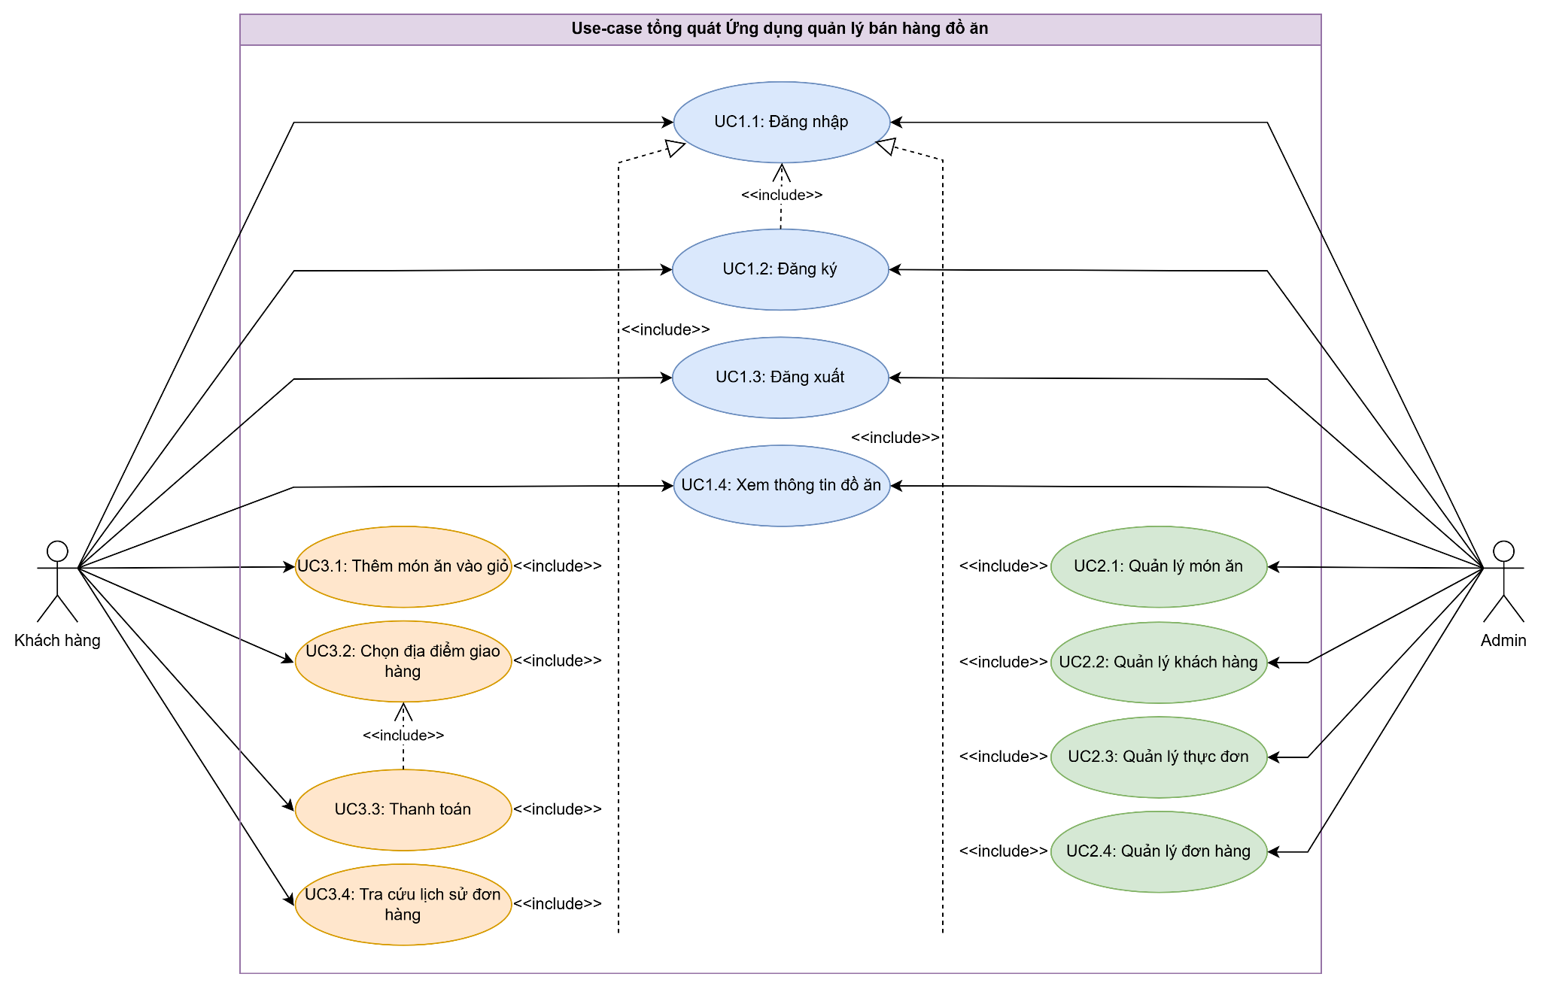

Hình 1. Mô hình use-case hệ thống

*Các tác nhân của hệ thống:*

* Khách hàng: Là cá nhân đăng nhập vào hệ thống để đặt đồ ăn. Khách hàng có thể thực hiện các chức năng như đăng ký tài khoản, đăng xuất, xem thông tin đồ ăn, thêm món ăn vào giỏ hàng, chọn địa điểm giao hàng, thanh toán đơn hàng, và tra cứu lịch sử đơn hàng.
* Quản lý: Đây là người chịu trách nhiệm quản lý toàn bộ hệ thống, bao gồm quản lý thông tin về món ăn, khách hàng, thực đơn và đơn hàng. Quản lý có quyền cập nhật và xem các thông tin quan trọng liên quan đến tình hình hoạt động của hệ thống.

## 

## 1.5. Đặc tả các Use-case

*UC1: Nhóm chức năng dành cho người dùng*

* UC 1.1: Đăng nhập

Chức năng này cho phép người dùng có thể truy cập vào hệ thống bằng cách đăng nhập với tên tài khoản và mật khẩu. Chức năng đăng nhập là cơ bản cho mọi ứng dụng, cho phép người dùng bảo mật dữ liệu cá nhân và lịch sử mua hàng. Đây là bước khởi đầu giúp người dùng truy cập vào các tính năng cá nhân hóa khác trong ứng dụng.

* UC 1.2: Đăng ký tài khoản mới

Hệ thống cho phép người dùng tạo tài khoản mới bằng cách cung cấp thông tin cần thiết như tên, địa chỉ email, số điện thoại và mật khẩu. Chức năng này cung cấp cổng vào cho người dùng mới, tạo điều kiện để họ trở thành khách hàng của hệ thống. Việc đăng ký tài khoản giúp người dùng quản lý thông tin cá nhân, theo dõi lịch sử mua sắm, và nhận thông tin khuyến mãi từ hệ thống.

* UC 1.3: Đăng xuất

Chức năng cho phép người dùng thoát khỏi hệ thống sau khi sử dụng dịch vụ. Đăng xuất là một chức năng bảo mật, đảm bảo thông tin của người dùng không bị truy cập trái phép khi họ không còn sử dụng ứng dụng. Điều này đặc biệt quan trọng đối với các ứng dụng liên quan đến thanh toán và thông tin cá nhân.

* UC 1.4: Xem thông tin đồ ăn

Hệ thống cho phép người dùng duyệt qua danh sách các món ăn có trong thực đơn với thông tin chi tiết như giá, mô tả, và hình ảnh. Chức năng này giúp người dùng dễ dàng tìm hiểu về các món ăn trước khi đặt hàng. Cung cấp đầy đủ thông tin về món ăn sẽ giúp người dùng đưa ra quyết định mua hàng sáng suốt và nâng cao trải nghiệm mua sắm.

*UC2: Nhóm chức năng dành cho quản lý*

* UC 2.1: Quản lý món ăn

Hệ thống cho phép quản trị viên thêm mới, chỉnh sửa, hoặc xóa món ăn từ thực đơn. Chức năng này giúp quản trị viên duy trì và cập nhật thực đơn theo thời gian. Điều này rất quan trọng để đảm bảo rằng thông tin về món ăn luôn chính xác và phản ánh đúng tình trạng món ăn có sẵn hay không. Quản lý món ăn cũng có thể bao gồm việc điều chỉnh giá và mô tả món ăn.

* UC 2.2: Quản lý thông tin khách hàng

Hệ thống cho phép quản trị viên xem và quản lý thông tin cá nhân của khách hàng. Việc quản lý thông tin khách hàng là cần thiết để cung cấp dịch vụ chăm sóc khách hàng tốt hơn. Quản trị viên có thể sử dụng thông tin này để giải quyết khiếu nại, quản lý chương trình khách hàng thân thiết và hỗ trợ khách hàng khi có sự cố liên quan đến đơn hàng.

* UC 2.3: Quản lý thực đơn (số lượng món ăn trong ngày)

Hệ thống cho phép quản lý số lượng món ăn có sẵn trong ngày và cập nhật khi món ăn đã hết. Điều này giúp quản lý việc cung cấp các món ăn theo số lượng thực tế. Khi món ăn đã hết, thông tin sẽ được cập nhật ngay lập tức để người dùng không đặt phải các món không có sẵn, tránh gây phiền toái cho khách hàng.

* UC 2.4: Quản lý đơn hàng

Hệ thống cho phép quản trị viên theo dõi và quản lý các đơn hàng, bao gồm việc kiểm tra, cập nhật trạng thái đơn hàng và xử lý các vấn đề phát sinh. Quản lý đơn hàng là phần quan trọng để đảm bảo quá trình giao hàng diễn ra suôn sẻ. Quản trị viên có thể can thiệp khi cần thiết, cập nhật trạng thái đơn hàng và giải quyết các vấn đề phát sinh như giao hàng sai địa chỉ hoặc khiếu nại từ khách hàng.

*UC3: Nhóm chức năng đặt đồ ăn*

* UC 3.1: Thêm món ăn vào giỏ hàng và đặt hàng

Hệ thống cho phép người dùng chọn món ăn từ thực đơn và thêm vào giỏ hàng. Sau đó, người dùng có thể tiến hành đặt hàng khi đã sẵn sàng. Chức năng giỏ hàng là phần trung tâm của mọi ứng dụng đặt đồ ăn. Nó cho phép người dùng lựa chọn nhiều món cùng lúc và xem lại các lựa chọn của mình trước khi hoàn tất đơn hàng. Tính năng này giúp người dùng có thời gian cân nhắc và kiểm tra lại đơn hàng trước khi thanh toán.

* UC 3.2: Chọn địa điểm giao hàng

Hệ thống cho phép người dùng nhập hoặc chọn địa chỉ giao hàng để hệ thống có thể chuyển đơn hàng đến đúng địa điểm. Việc chọn địa điểm giao hàng là một yếu tố quan trọng để đảm bảo đơn hàng được giao đúng nơi. Điều này cũng liên quan đến việc xác định chi phí giao hàng tùy thuộc vào khoảng cách và vùng giao hàng.

* UC 3.3: Thanh toán đơn hàng

Hệ thống cho phép người dùng thanh toán đơn hàng bằng nhiều phương thức khác nhau như tiền mặt, thẻ tín dụng, ví điện tử. Thanh toán là bước quan trọng nhất trong quá trình mua hàng. Hệ thống cần hỗ trợ nhiều phương thức thanh toán để tạo điều kiện thuận lợi cho người dùng. Việc tích hợp các hình thức thanh toán an toàn và bảo mật cũng giúp xây dựng lòng tin từ phía người dùng.

* UC 3.4: Quản lý đơn hàng đã đặt

Hệ thống cho phép người dùng theo dõi tình trạng đơn hàng đã đặt, bao gồm lịch sử đơn hàng và trạng thái hiện tại (đã xác nhận, đang giao, đã hoàn thành). Chức năng này giúp người dùng theo dõi tiến trình của đơn hàng và có thể quản lý lịch sử mua hàng của mình. Nó cũng hỗ trợ người dùng trong việc tra cứu lại các đơn hàng cũ và đánh giá chất lượng dịch vụ.

### 1.5.1. UC1.1 Đăng nhập

|  |  |  |  |
| --- | --- | --- | --- |
| **UC1.1** | | **Đăng nhập** | **Độ phức tạp:**  **Trung bình** |
| **Mô tả** | | Người dùng đăng nhập vào hệ thống, truy cập hệ thống với đúng quyền của tài khoản | |
| **Tác nhân** | | Người dùng | |
| **Tiền điều kiện** | | Người dùng đã có tài khoản trong hệ thống. | |
| **Hậu điều kiện** | **Thành công** | Đăng nhập thành công vào hệ thống | |
| **Lỗi** | Đăng nhập không thành công | |
| **ĐẶC TẢ CHỨC NĂNG** | | | |
| **Luồng sự kiện chính/Kịch bản chính** | | | |
| 1. Người dùng mở ứng dụng chọn đăng nhập.  2. Hệ thống hiển thị biểu mẫu đăng nhập  3. Người dùng nhập các trường thông tin tài khoản – mật khẩu, chọn đăng nhập.  4. Hệ thống kiểm tra dữ liệu: Nếu thỏa mãn thực hiện bước tiếp theo. Ngược lại, thông báo lỗi và quay lại bước 3.  5. Hệ thống thông báo đăng nhập tài khoản thành công, và cập nhật tài khoản vào cơ sở dữ liệu.  6. Hiển thị giao diện trang chủ với tài khoản đã đăng nhập. | | | |
| **Luồng sự kiện phát sinh** | | | |
| Người dùng chọn Hủy  Hệ thống hủy thao tác, và trả về trang chủ | | | |
| **GIAO DIỆN MINH HỌA** | | | |
| *Hình 2. Minh họa giao diện đăng nhập của Khách hàng*    Hình 3. Minh họa giao diện đăng nhập của Quản trị viên | | | |

Bảng 3. Use-case đăng nhập

### 1.5.2. UC1.2 Đăng ký

|  |  |  |  |
| --- | --- | --- | --- |
| **UC1.2** | | **Đăng ký** | **Độ phức tạp:**  **Trung bình** |
| **Mô tả** | | Người dùng tạo tài khoản mới bằng cách cung cấp thông tin cần thiết như tên, email, mật khẩu, và các thông tin liên quan khác. | |
| **Tác nhân** | | Khách hàng | |
| **Tiền điều kiện** | | Người dùng chưa có tài khoản trong hệ thống.  Người dùng có quyền truy cập vào ứng. | |
| **Hậu điều kiện** | **Thành công** | Đăng ký thành công vào hệ thống | |
| **Lỗi** | Người dùng đã đăng ký tài khoản mới thành công và có thể đăng nhập vào hệ thống. | |
| **ĐẶC TẢ CHỨC NĂNG** | | | |
| **Luồng sự kiện chính/Kịch bản chính** | | | |
| 1. Người dùng mở ứng dụng chọn đăng ký.  2. Hệ thống hiển thị biểu mẫu đăng ký  3. Người dung nhập các trường thông tin tài khoản – mật khẩu, chọn đăng ký.  4. Hệ thống kiểm tra dữ liệu: Nếu thỏa mãn thực hiện bước tiếp theo. Ngược lại, thông báo lỗi và quay lại bước 3.  5. Hệ thống thông báo đăng ký tài khoản thành công, và cập nhật tài khoản vào cơ sở dữ liệu.  6. Hiển thị giao diện trang chủ với tài khoản đã đăng ký. | | | |
| **Luồng sự kiện phát sinh** | | | |
| Người dùng chọn Hủy  Hệ thống hủy thao tác, và trả về trang chủ | | | |
| **GIAO DIỆN MINH HỌA** | | | |
| Hình 4. Minh họa giao diện đăng ký của Khách hàng | | | |

Bảng 4. Use-case đăng ký

### 1.5.3. UC1.3 Đăng xuất

|  |  |  |  |
| --- | --- | --- | --- |
| **UC1.3** | | **Đăng xuất** | **Độ phức tạp:**  **Trung bình** |
| **Mô tả** | | Use Case này mô tả quy trình mà người dùng sử dụng để đăng xuất khỏi hệ thống. | |
| **Tác nhân** | | Người dùng | |
| **Tiền điều kiện** | | Người dùng đã đăng nhập vào hệ thống. | |
| **Hậu điều kiện** | **Thành công** | Người dùng đã đăng xuất khỏi hệ thống và được chuyển hướng về trang đăng nhập. | |
| **Lỗi** | Người dùng không đăng xuất được khỏi hệ thống | |
| **ĐẶC TẢ CHỨC NĂNG** | | | |
| **Luồng sự kiện chính/Kịch bản chính** | | | |
| 1. Người dùng mở ứng dụng truy cập vào thông tin.  2. Người dùng chọn mục “Đăng xuất”.  3. Hệ thống xác nhận yêu cầu đăng xuất và xoá thông tin đăng nhập hiện tại của người dùng  4. Hệ Thống chuyển hướng người dùng về trang đăng nhập. | | | |
| **Luồng sự kiện phát sinh** | | | |
| Hệ thống không thực hiện bất kỳ hành động nào và hiển thị thông báo cho người dùng. | | | |
| **GIAO DIỆN MINH HỌA** | | | |
| Hình 5. Minh họa giao diện Thông tin cá nhân và Đăng xuất của Khách hàng | | | |

Bảng 5. Use-case đăng xuất

### 1.5.4. UC1.4 Xem thông tin món ăn

|  |  |  |  |
| --- | --- | --- | --- |
| **UC1.4** | | **Thông tin món ăn** | **Độ phức tạp:**  **Trung bình** |
| **Mô tả** | | Người dùng tìm kiếm và xem thông tin chi tiết về món ăn, bao gồm tên, mô tả, giá cả, hình ảnh, và đánh giá từ người dùng khác. | |
| **Tác nhân** | | Người dùng | |
| **Tiền điều kiện** | | Người dùng đã đăng nhập vào hệ thống (nếu yêu cầu đăng nhập).  Hệ thống đã có dữ liệu về các món ăn. | |
| **Hậu điều kiện** | **Thành công** | Đăng nhập thành công vào hệ thống. Người dùng có thể xem thông tin chi tiết về món ăn, bao gồm tên, mô tả, giá cả, hình ảnh, và đánh giá từ người dùng khác. | |
| **Lỗi** | Đăng nhập không thành công | |
| **ĐẶC TẢ CHỨC NĂNG** | | | |
| **Luồng sự kiện chính/Kịch bản chính** | | | |
| 1. Người dùng mở ứng dụng và chọn mục xem thực đơn.  2. Hệ thống hiển thị danh sách các món ăn có trong thực đơn.  3. Người dùng chọn một món ăn để xem chi tiết.  4. Hệ thống hiển thị thông tin chi tiết về món ăn bao gồm tên, mô tả, giá cả và hình ảnh.  5. Người dùng có thể quay lại danh sách món ăn để tiếp tục xem các món khác. | | | |
| **Luồng sự kiện phát sinh** | | | |
| Nếu không có món ăn nào trong thực đơn, hệ thống hiển thị thông báo "Không có món ăn nào."  Nếu người dùng chọn hủy, hệ thống quay lại màn hình trước đó mà không thay đổi gì. | | | |
| **GIAO DIỆN MINH HỌA** | | | |
| **Luồng A: Giao diện Danh sách sản phẩm** | | | |
| Hình 6. Minh họa giao diện xem danh sách món ăn của Khách hàng | | | |
| **Luồng B: Giao diện Sản phẩm** | | | |
| Hình 7. Minh họa giao diện món ăn Khách hàng | | | |
| **Luồng C: Giao diện Chi tiết sản phẩm** | | | |
| Hình 8. Minh họa giao diện xem chi tiết món ăn của Khách hàng | | | |

Bảng 6. Use-case xem thông tin món ăn

### 1.5.5. UC2.1 Quản lý món ăn

|  |  |  |  |
| --- | --- | --- | --- |
| **UC2.1** | | **Quản lý món ăn** | **Độ phức tạp:**  **Trung bình** |
| **Mô tả** | | Use Case này mô tả quy trình mà admin thêm một món ăn mới vào hệ thống thông qua giao diện quản lý. | |
| **Tác nhân** | | Admin | |
| **Tiền điều kiện** | | Admin đã đăng nhập vào hệ thống với quyền quản trị. | |
| **Hậu điều kiện** | **Thành công** | Món ăn mới được thêm thành công vào menu và lưu trong cơ sở dữ liệu.  Hệ thống hiển thị thông báo xác nhận. | |
| **Lỗi** | Hệ thống hiển thị thông báo lỗi và yêu cầu admin nhập lại thông tin chính xác. | |
| **ĐẶC TẢ CHỨC NĂNG** | | | |
| **Luồng sự kiện chính/Kịch bản chính** | | | |
| 1. Quản trị viên mở ứng dụng và truy cập vào phần quản lý món ăn.  2. Hệ thống hiển thị danh sách các món ăn hiện có.  3. Quản trị viên chọn một trong các tùy chọn: Thêm món ăn, Sửa món ăn, hoặc Xóa món ăn.  Thêm món ăn:  - Hệ thống hiển thị biểu mẫu thêm món ăn.   * Quản trị viên nhập thông tin món ăn và chọn lưu. * Hệ thống thông báo thành công.   - Sửa món ăn:   * Quản trị viên chọn món ăn cần sửa. * Hệ thống hiển thị thông tin hiện tại của món ăn. * Quản trị viên chỉnh sửa và lưu. * Hệ thống thông báo thành công.   - Xóa món ăn:   * Quản trị viên chọn món ăn cần xóa. * Hệ thống yêu cầu xác nhận xóa. * Nếu xác nhận, món ăn được xóa và thông báo thành công.   4. Quản trị viên có thể quay lại danh sách món ăn để tiếp tục quản lý. | | | |
| **Luồng sự kiện phát sinh** | | | |
| Hệ thống hiển thị thông báo lỗi và yêu cầu admin nhập lại thông tin chính xác. | | | |
| **GIAO DIỆN MINH HỌA** | | | |
| Hình 9. Minh họa giao diện Quản lý món ăn | | | |

Bảng 7. Use-case quản lý món ăn

### 1.5.6. UC2.2 Quản lý khách hàng

|  |  |  |  |
| --- | --- | --- | --- |
| **UC2.2** | | **Quản lý Khách hàng** | **Độ phức tạp:**  **Trung bình** |
| **Mô tả** | | Use Case này mô tả quy trình mà admin thêm một khách hàng mới vào hệ thống thông qua giao diện quản lý. | |
| **Tác nhân** | | Admin | |
| **Tiền điều kiện** | | Admin đã đăng nhập vào hệ thống với quyền quản trị. | |
| **Hậu điều kiện** | **Thành công** | Khách hàng mới được thêm thành công vào trong cơ sở dữ liệu.  Hệ thống hiển thị thông báo xác nhận. | |
| **Lỗi** | Hệ thống hiển thị thông báo lỗi và yêu cầu admin truy cập lại. | |
| **ĐẶC TẢ CHỨC NĂNG** | | | |
| **Luồng sự kiện chính/Kịch bản chính** | | | |
| 1. Quản trị viên mở ứng dụng và truy cập vào phần quản lý thông tin khách hàng.  2. Hệ thống hiển thị danh sách khách hàng hiện có trong hệ thống.  3. Quản trị viên có thể chọn một khách hàng để xem thông tin chi tiết.  4. Hệ thống hiển thị thông tin chi tiết về khách hàng, bao gồm tên, địa chỉ, số điện thoại, và lịch sử đơn hàng.  5. Quản trị viên có thể chỉnh sửa thông tin khách hàng bằng cách nhập theo mẫu form dưới đây:   * Tên đăng nhập khách hàng * Tên khách hàng * Email khách hàng * Số điện thoại khách hàng   6. Hoặc xóa khách hàng khỏi hệ thống.  Hệ thống yêu cầu xác nhận khi xóa khách hàng và thông báo thành công sau khi xóa.  7. Admin nhấn nút "Lưu".  8. Hệ thống kiểm tra tính hợp lệ của thông tin nhập vào.  7. Hệ thống lưu cơ sở dữ liệu mới.  8. Hệ thống hiển thị thông báo xác nhận. | | | |
| **Luồng sự kiện phát sinh** | | | |
| 1. Nếu không có khách hàng nào trong danh sách, hệ thống hiển thị thông báo "Không có khách hàng nào."  2. Nếu quản trị viên chọn hủy, hệ thống quay lại màn hình trước đó mà không thay đổi gì. | | | |
| **GIAO DIỆN MINH HỌA** | | | |
| Hình 10. Minh họa giao diện quản lý khách hàng | | | |

*Bảng 8. Use-case Quản lý khách hàng*

### 1.5.7. UC2.3 Quản lý thực đơn

|  |  |  |  |
| --- | --- | --- | --- |
| **UC2.3** | | **Quản lý Thực đơn** | **Độ phức tạp:**  **Trung bình** |
| **Mô tả** | | Quản trị viên có thể thêm, sửa đổi hoặc xóa thông tin về các món ăn trong thực đơn và quản lý số lượng của từng món ăn. | |
| **Tác nhân** | | Admin | |
| **Tiền điều kiện** | | Admin đã đăng nhập vào hệ thống với quyền quản trị. | |
| **Hậu điều kiện** | **Thành công** | Thực đơn được cập nhật thành công vào trong cơ sở dữ liệu.  Hệ thống hiển thị thông báo xác nhận. | |
| **Lỗi** | Hệ thống hiển thị thông báo lỗi và yêu cầu admin truy cập lại. | |
| **ĐẶC TẢ CHỨC NĂNG** | | | |
| **Luồng sự kiện chính/Kịch bản chính** | | | |
| 1. Quản trị viên mở ứng dụng và truy cập vào phần quản lý thực đơn.  2. Hệ thống hiển thị danh sách các món ăn hiện có trong thực đơn cùng với số lượng tồn kho của mỗi món ăn.  3. Quản trị viên chọn một trong các tùy chọn: Thêm món ăn, Sửa món ăn, hoặc Xóa món ăn.  - Thêm món ăn:   * Hệ thống hiển thị biểu mẫu thêm món ăn. * Quản trị viên nhập thông tin món ăn (tên, mô tả, giá, hình ảnh, số lượng) và chọn lưu. * Hệ thống cập nhật thực đơn và thông báo thành công.   - Sửa món ăn:   * Quản trị viên chọn món ăn cần sửa. * Hệ thống hiển thị thông tin hiện tại của món ăn cùng với số lượng tồn kho. * Quản trị viên chỉnh sửa thông tin và số lượng, sau đó chọn lưu. * Hệ thống cập nhật thực đơn và thông báo thành công.   - Xóa món ăn:   * Quản trị viên chọn món ăn cần xóa. * Hệ thống yêu cầu xác nhận xóa. * Nếu xác nhận, hệ thống xóa món ăn khỏi thực đơn và thông báo thành công.   4. Quản trị viên có thể quay lại danh sách món ăn để tiếp tục quản lý. | | | |
| **Luồng sự kiện phát sinh** | | | |
| 5. Nếu thông tin không hợp lệ khi thêm hoặc sửa món ăn (ví dụ: số lượng không hợp lệ), hệ thống hiển thị thông báo lỗi và yêu cầu nhập lại.  6. Nếu quản trị viên chọn hủy, hệ thống quay lại danh sách món ăn mà không thực hiện thay đổi nào. | | | |
| **GIAO DIỆN MINH HỌA** | | | |
| Hình 11. Minh họa giao diện Quản lý thực đơn | | | |

*Bảng 9. Use-case Quản lý thực đơn*

### 1.5.8. UC2.4 Quản lý đơn hàng

|  |  |  |  |
| --- | --- | --- | --- |
| **UC2.4** | | **Quản lý Đơn hàng** | **Độ phức tạp:**  **Trung bình** |
| **Mô tả** | | Quản trị viên có thể xem, xử lý và theo dõi các đơn hàng của khách hàng. | |
| **Tác nhân** | | Admin | |
| **Tiền điều kiện** | | Admin đã đăng nhập vào hệ thống với quyền quản trị. | |
| **Hậu điều kiện** | **Thành công** | Danh sách đơn hàng được hiển thị. | |
| **Lỗi** | Danh sách đơn hàng được cập nhật với các trạng thái mới cho từng đơn hàng. | |
| **ĐẶC TẢ CHỨC NĂNG** | | | |
| **Luồng sự kiện chính/Kịch bản chính** | | | |
| 1. Quản trị viên mở ứng dụng và truy cập vào phần quản lý đơn hàng.  2. Hệ thống hiển thị danh sách các đơn hàng đã đặt.  3. Quản trị viên chọn một đơn hàng để xem chi tiết.  Hệ thống hiển thị thông tin chi tiết về đơn hàng, bao gồm món ăn, số lượng, địa chỉ giao hàng, trạng thái đơn hàng, v.v.  4. Quản trị viên có thể thực hiện một trong các tùy chọn:  - Xác nhận đơn hàng:  Quản trị viên chọn xác nhận đơn hàng.  Hệ thống cập nhật trạng thái đơn hàng thành "Đang xử lý" và thông báo thành công.  - Hủy đơn hàng:  Quản trị viên chọn hủy đơn hàng.  Hệ thống yêu cầu xác nhận hủy.  Nếu xác nhận, hệ thống cập nhật trạng thái đơn hàng thành "Đã hủy" và thông báo thành công.  - Giao hàng:  Quản trị viên chọn đơn hàng đã được chuẩn bị để giao.  Hệ thống cập nhật trạng thái đơn hàng thành "Đang giao".  5. Quản trị viên có thể quay lại danh sách đơn hàng để tiếp tục quản lý. | | | |
| **Luồng sự kiện phát sinh** | | | |
| 6. Nếu không có đơn hàng nào được tìm thấy, hệ thống hiển thị thông báo rằng không có đơn hàng.  7. Nếu quản trị viên chọn hủy, hệ thống quay lại danh sách đơn hàng mà không thực hiện thay đổi nào. | | | |
| **GIAO DIỆN MINH HỌA** | | | |
| Hình 12. Minh họa giao diện Quản lý đơn hàng | | | |

*Bảng 10. Use-case Quản lý đơn hàng*

### 1.5.9. UC3.1 Thêm món ăn vào giỏ hàng

|  |  |  |  |
| --- | --- | --- | --- |
| **UC3.1** | | **Thêm món ăn vào giỏ hàng** | **Độ phức tạp:**  **Trung bình** |
| **Mô tả** | | Khách hàng chọn món ăn và thêm nó vào giỏ hàng của họ trong hệ thống. | |
| **Tác nhân** | | Khách hàng | |
| **Tiền điều kiện** | | Khách hàng đã đăng nhập vào hệ thống (nếu yêu cầu đăng nhập).  Khách hàng đã tìm kiếm và xem thông tin món ăn. | |
| **Hậu điều kiện** | **Thành công** | Món ăn được thêm vào giỏ hàng của người dùng.  Giỏ hàng của người dùng được cập nhật với món ăn mới và tổng giá trị. | |
| **Lỗi** | Giỏ hàng không được cập nhật. | |
| **ĐẶC TẢ CHỨC NĂNG** | | | |
| **Luồng sự kiện chính/Kịch bản chính** | | | |
| 1. Người dùng mở ứng dụng và chọn món ăn muốn đặt.  2. Hệ thống hiển thị thông tin chi tiết về món ăn.  3. Người dùng chọn số lượng và nhấn "Thêm vào giỏ hàng".  4. Hệ thống cập nhật giỏ hàng và thông báo thành công.  5. Người dùng có thể chọn tiếp tục mua sắm hoặc tiến hành đặt hàng.  6. Nếu chọn đặt hàng, hệ thống hiển thị tổng chi phí và yêu cầu xác nhận.  7. Người dùng xác nhận đặt hàng.  8. Hệ thống ghi nhận đơn hàng và thông báo thành công. | | | |
| **Luồng sự kiện phát sinh** | | | |
| 9. Nếu số lượng nhập không hợp lệ, hệ thống hiển thị thông báo lỗi và yêu cầu nhập lại.  10. Nếu người dùng chọn hủy, hệ thống quay lại danh sách món ăn mà không thêm gì vào giỏ hàng. | | | |
| **GIAO DIỆN MINH HỌA** | | | |
| Hình 13. Minh họa giao diện Giỏ hàng của Khách hàng | | | |

*Bảng 11. Use-case thêm sản phẩm vào giỏ*

### 1.5.10. UC3.2 Chọn địa điểm giao hàng

|  |  |  |  |
| --- | --- | --- | --- |
| **UC3.2** | | **Chọn địa chỉ** | **Độ phức tạp:**  **Trung bình** |
| **Mô tả** | | Use Case này mô tả quy trình mà người dùng chọn hoặc nhập địa chỉ giao hàng trong quá trình đặt món ăn. | |
| **Tác nhân** | | Khách hàng | |
| **Tiền điều kiện** | | Khách hàng đã thêm ít nhất một món ăn vào giỏ hàng.  Hệ thống có lưu trữ địa chỉ của người dùng hoặc cho phép người dùng nhập địa chỉ mới. | |
| **Hậu điều kiện** | **Thành công** | Địa chỉ giao hàng được chọn hoặc thêm mới thành công.  Hệ thống cập nhật giỏ hàng với địa chỉ giao hàng đã chọn. | |
| **Lỗi** | Địa chỉ không được cập nhật. | |
| **ĐẶC TẢ CHỨC NĂNG** | | | |
| **Luồng sự kiện chính/Kịch bản chính** | | | |
| 1. Người dùng mở giỏ hàng và chọn tiếp tục để thanh toán.  2. Hệ thống sẽ chuyển đến trang địa chỉ nếu chưa có địa chỉ  3. Người dùng nhập thông tin địa chỉ mới  4. Hệ thống lưu địa chỉ mới vào danh sách địa chỉ của người dùng.  5. Hệ thống xác nhận địa chỉ giao hàng đã được chọn.  6. Hệ thống hiển thị thông báo xác nhận địa chỉ giao hàng đã được cập nhật. | | | |
| **Luồng sự kiện phát sinh** | | | |
| Hệ thống hiển thị thông báo lỗi: "Địa chỉ không hợp lệ" và yêu cầu người dùng nhập lại thông tin chính xác. | | | |
| **GIAO DIỆN MINH HỌA** | | | |
| **Luồng A: Nhập địa chỉ** | | | |
| Hình 14. Minh họa giao diện Nhập địa chỉ | | | |
| **Luồng B: Truy cập maps định vị địa chỉ** | | | |
| Hình 15. Minh họa giao diện Truy cập maps định vị địa chỉ | | | |

*Bảng 12. Use-case chọn địa chỉ*

### 1.5.11. UC3.3 Thanh toán

|  |  |  |  |
| --- | --- | --- | --- |
| **UC3.3** | | **Thanh toán** | **Độ phức tạp:**  **Trung bình** |
| **Mô tả** | | Quy trình mà người dùng thanh toán cho đơn hàng của họ sau khi chọn các món ăn và địa chỉ giao hàng. | |
| **Tác nhân** | | Khách hàng | |
| **Tiền điều kiện** | | Người dùng đã đăng nhập vào hệ thống (nếu yêu cầu đăng nhập).  Người dùng đã thêm ít nhất một món ăn vào giỏ hàng.  Người dùng đã chọn địa chỉ giao hàng. | |
| **Hậu điều kiện** | **Thành công** | Thanh toán và đặt đơn hàng thành công. | |
| **Lỗi** | Lỗi thanh toán, quay về trang giỏ hàng. | |
| **ĐẶC TẢ CHỨC NĂNG** | | | |
| **Luồng sự kiện chính/Kịch bản chính** | | | |
| 1. Người dùng mở giỏ hàng và chọn tiếp tục để thanh toán.  2. Hệ thống hiển thị tổng giá trị đơn hàng và các phương thức thanh toán có sẵn.  3. Người dùng chọn phương thức thanh toán (thẻ tín dụng, thẻ ghi nợ, ví điện tử, tiền mặt khi giao hàng, v.v.).  4. Nếu người dùng chọn thanh toán trực tuyến:   * Người dùng nhập thông tin thanh toán (số thẻ, ngày hết hạn, CVV, v.v.). * Hệ thống xác thực thông tin thanh toán với ngân hàng hoặc cổng thanh toán.   Hệ thống xử lý thanh toán:  - Nếu thanh toán thành công:   * Hệ thống hiển thị thông báo thanh toán thành công và chi tiết đơn hàng. * Hệ thống cập nhật trạng thái đơn hàng thành "Đã thanh toán". * Hệ thống gửi email xác nhận đơn hàng đến người dùng.   - Nếu thanh toán không thành công:   * Hệ thống hiển thị thông báo lỗi và yêu cầu người dùng nhập lại thông tin thanh toán hoặc chọn phương thức thanh toán khác.   5. Nếu người dùng chọn thanh toán khi giao hàng:   * Hệ thống cập nhật trạng thái đơn hàng thành "Chờ thanh toán". * Hệ thống hiển thị thông báo xác nhận đơn hàng và chi tiết đơn hàng. * Hệ thống gửi email xác nhận đơn hàng đến người dùng. | | | |
| **Luồng sự kiện phát sinh** | | | |
| Đơn hàng của người dùng được thanh toán thành công hoặc trạng thái "Chờ thanh toán" nếu chọn thanh toán khi giao hàng. | | | |
| **GIAO DIỆN MINH HỌA** | | | |
| **Luồng A: Chọn hình thức thanh toán** | | | |
| Hình 16. Minh họa giao diện Chọn hình thức thanh toán | | | |
| **Luồng B: Điền thông tin Thẻ ngân hàng** | | | |
| Hình 17. Minh họa giao diện Điền thông tin Thẻ ngân hàng | | | |
| **Luồng C: Thanh toán thành công** | | | |
| Hình 18. Minh họa giao diện Thanh toán thành công | | | |

*Bảng 13. Use-case thanh toán*

### 1.5.12. UC3.4 Tra cứu lịch sử đơn hàng

|  |  |  |  |
| --- | --- | --- | --- |
| **UC3.4** | | **Quản lý đơn hàng đã đặt** | **Độ phức tạp:**  **Trung bình** |
| **Mô tả** | | Quy trình mà người dùng xem lại lịch sử các đơn hàng đã đặt trước đây, bao gồm thông tin chi tiết của từng đơn hàng. | |
| **Tác nhân** | | Khách hàng | |
| **Tiền điều kiện** | | Người dùng đã đăng nhập vào hệ thống.  Hệ thống đã lưu trữ thông tin các đơn hàng của người dùng. | |
| **Hậu điều kiện** | **Thành công** | Người dùng có thể xem danh sách các đơn hàng đã đặt và chi tiết của từng đơn hàng. | |
| **Lỗi** | Hệ thống hiển thị thông báo: "Bạn chưa có đơn hàng nào" hoặc một thông điệp tương tự. | |
| **ĐẶC TẢ CHỨC NĂNG** | | | |
| **Luồng sự kiện chính/Kịch bản chính** | | | |
| 1. Người dùng mở ứng dụng truy cập vào mục "Lịch sử đơn hàng" từ menu.  2. Hệ thống hiển thị danh sách các đơn hàng đã đặt của người dùng.  3. Hệ thống hiển thị thông tin chi tiết của đơn hàng được chọn, bao gồm:   * Mã đơn hàng * Ngày đặt hàng * Danh sách các món ăn * Tổng giá trị đơn hàng * Trạng thái đơn hàng (đã giao, đang giao, đã hủy, v.v.) * Địa chỉ giao hàng * Phương thức thanh toán | | | |
| **Luồng sự kiện phát sinh** | | | |
| Hệ thống hiển thị thông báo: "Bạn chưa có đơn hàng nào" hoặc một thông điệp tương tự. | | | |
| **GIAO DIỆN MINH HỌA** | | | |
| **Luồng A: Danh sách đơn hàng đã và đang đặt** | | | |
| Hình 19. Minh họa giao diện Danh sách đơn hàng đã và đang đặt | | | |
| **Luồng B: Lịch sử đơn hàng** | | | |
| Hình 20. Minh họa giao diện Lịch sử đơn hàng | | | |

*Bảng 14. Use-case tra cứu lịch sử đơn hàng*

# Phần 2. Phân tích trường hợp sử dụng (Use-case analysis)

## 2.1. Phân tích kiến trúc hệ thống

### 2.1.1. Kiến trúc mức cao của hệ thống

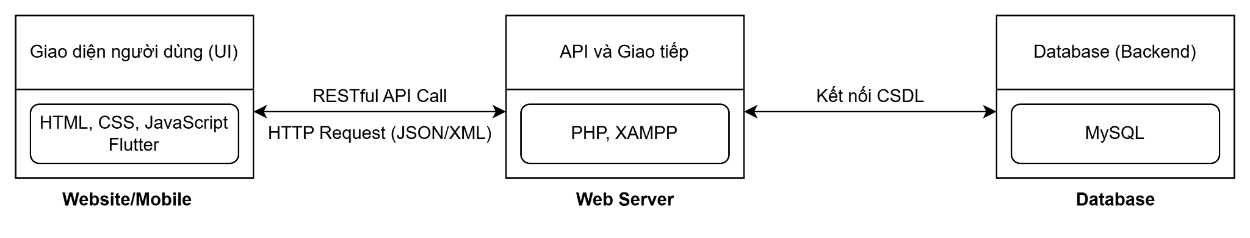

Hình 21. Sơ đồ kiến trúc mức cao của hệ thống

*Mô Tả Sơ Đồ Hoạt Động*

Sơ đồ kiến trúc tổng thể của hệ thống mô tả quy trình thực hiện một ứng dụng quản lý bán hàng đồ ăn cơ bản. Người dùng sẽ sử dụng các chức năng của ứng dụng thông qua giao diện web hoặc di động. Các yêu cầu đó sẽ được gửi đến API trên Web Server. Web Server sẽ xử lý các yêu cầu và kết nối đến cơ sở dữ liệu để lấy dữ liệu, sau đó trả lại dữ liệu cho Web Server. Cuối cùng, Web Server sẽ gửi kết quả đó về cho ứng dụng, và ứng dụng sẽ hiển thị kết quả cho người dùng.

*Các Thành Phần Sử Dụng*

* Website và mobile app:
* Là giao diện người dùng để truy cập hệ thống.
* Sử dụng HTML, CSS, JavaScript và Flutter để xây dựng giao diện người dùng cho cả ứng dụng web và di động.
* Cho phép người dùng thực hiện các thao tác như: Đăng nhập/đăng ký, xem thông tin món ăn, thêm món ăn vào giỏ hàng, chọn địa điểm giao hàng, thanh toán đơn hàng, quản lý đơn hàng, đánh giá món ăn.
* Web server:
* Sử dụng PHP làm ngôn ngữ lập trình backend.
* Cung cấp môi trường phát triển thông qua XAMPP.
* Xử lý các yêu cầu từ website và ứng dụng di động.
* Truy cập và thao tác với cơ sở dữ liệu để lấy và cập nhật thông tin.
* Gửi phản hồi về cho website và ứng dụng di động.
* Database:
* Sử dụng MySQL là hệ quản trị cơ sở dữ liệu quan hệ.
* Lưu trữ thông tin về:
* Người dùng.
* Sản phẩm (món ăn).
* Đơn hàng.
* Giỏ hàng.
* Đánh giá món ăn.
* Cung cấp dữ liệu cho Web Server để xử lý các yêu cầu từ người dùng.

Kiến trúc hệ thống quản lý bán hàng đồ ăn này giúp tạo ra một nền tảng vững chắc, đảm bảo rằng người dùng có thể dễ dàng truy cập và thực hiện các thao tác cần thiết, đồng thời đảm bảo tính bảo mật và hiệu suất cao trong việc xử lý dữ liệu.

### 2.1.2. Các đối tượng trừu tượng chính của hệ thống (Key abstractions)

*Quản lý tài khoản cá nhân:* Là đối tượng quản lý thông tin cá nhân của người dùng trong hệ thống, bao gồm việc cập nhật thông tin, thay đổi mật khẩu và quản lý quyền truy cập cho cả quản trị viên và khách hàng.

*Xem thông tin đồ ăn:* Đối tượng này cung cấp thông tin chi tiết về các món ăn có sẵn trong hệ thống, bao gồm thành phần, giá cả và đánh giá từ người dùng, nhằm giúp khách hàng và quản trị viên có cái nhìn rõ nét về thực đơn.

*Thanh toán:* Là chức năng xử lý các giao dịch tài chính khi khách hàng đặt hàng, bao gồm việc chọn phương thức thanh toán, nhập thông tin thanh toán và xác nhận giao dịch, nhằm đảm bảo quá trình thanh toán diễn ra thuận lợi.

*Thêm địa chỉ:* Đối tượng này cho phép khách hàng thêm và quản lý các địa chỉ giao hàng, giúp việc đặt hàng trở nên dễ dàng và tiện lợi hơn cho người dùng.

*Quản lý đơn hàng:* Là chức năng quản lý toàn bộ quy trình đơn hàng từ khi khách hàng đặt hàng đến khi giao hàng, cho phép cả quản trị viên và khách hàng theo dõi tình trạng đơn hàng, chỉnh sửa thông tin và xử lý khiếu nại.

*Quản lý món ăn:* Là đối tượng cho phép quản trị viên thêm, sửa, xóa và cập nhật thông tin các món ăn trong thực đơn, đảm bảo rằng hệ thống luôn có thông tin chính xác và mới nhất.

*Quản lý khách hàng:* Chức năng này cho phép quản trị viên theo dõi và quản lý thông tin khách hàng, bao gồm thông tin cá nhân, lịch sử mua hàng và các hoạt động tương tác trong hệ thống.

*Quản lý thực đơn:* Là đối tượng cho phép quản trị viên xây dựng và cập nhật thực đơn, bao gồm việc thêm mới món ăn, sắp xếp lại danh sách món ăn và điều chỉnh giá cả, nhằm đáp ứng nhu cầu của khách hàng và tối ưu hóa doanh thu.

Những đối tượng này đóng vai trò quan trọng trong việc vận hành hiệu quả hệ thống, từ việc quản lý thông tin người dùng đến xử lý giao dịch và cải thiện trải nghiệm khách hàng.

## 2.2. Thực thi trường hợp sử dụng (Use-case relizations)

### 2.2.1. Các biểu đồ tuần tự (Sequence diagrams)

*Đăng nhập*

* Sơ đồ lớp phân tích:

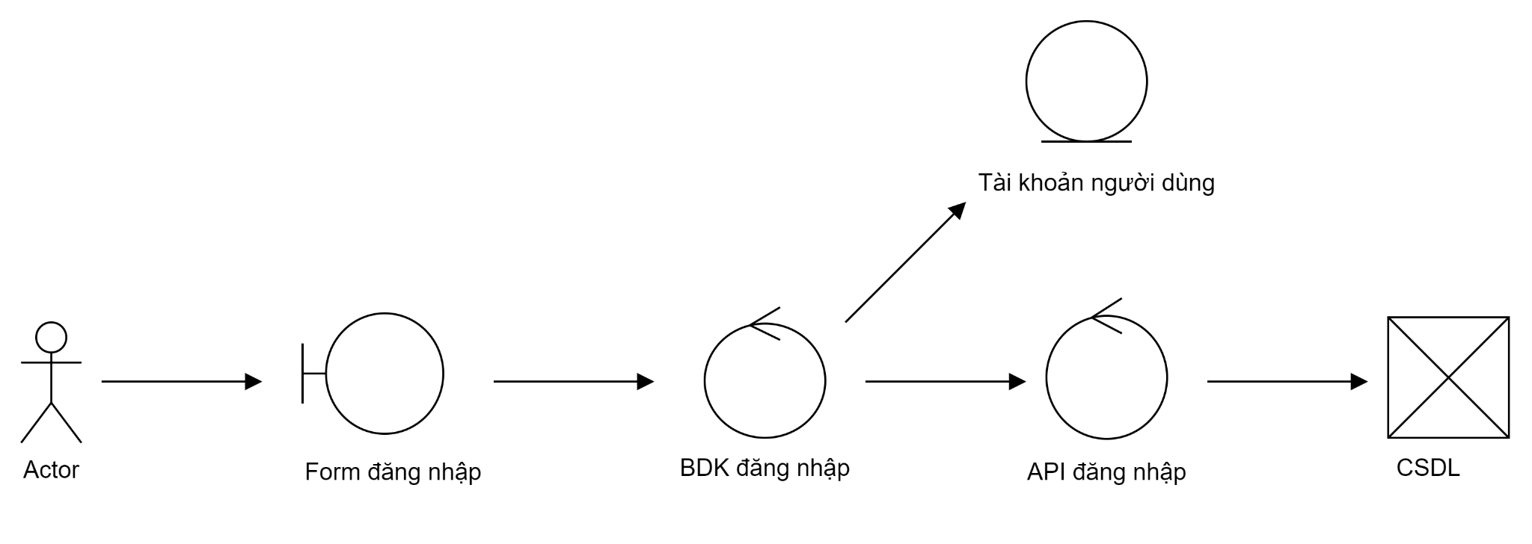

Hình 22. Sơ đồ lớp phân tích đăng nhập

* Sơ đồ trình tự:

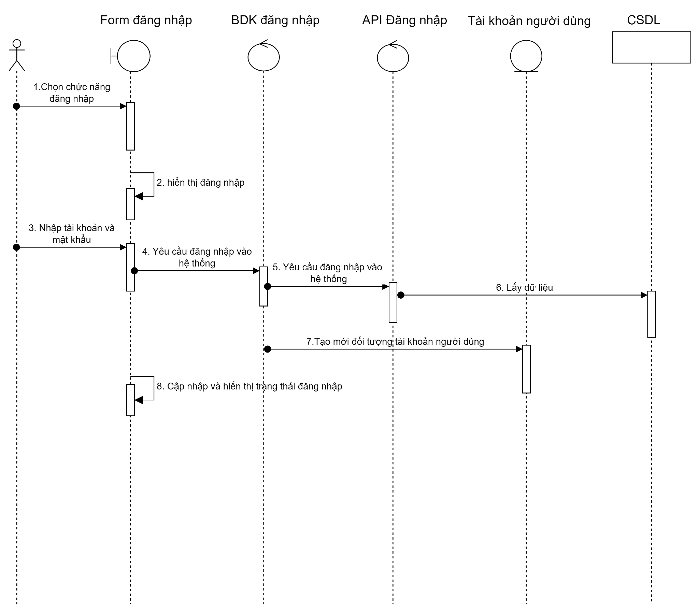

Hình 23. Sơ đồ trình tự lớp đăng nhập

*Đăng ký*

* Sơ đồ lớp phân tích:

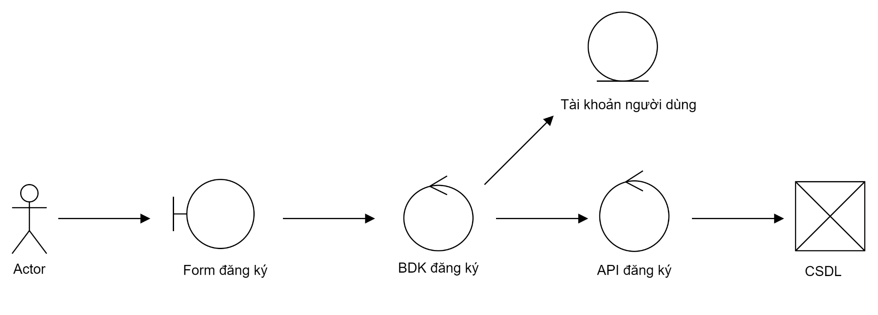

Hình 24. Sơ đồ lớp Đăng ký

* Sơ đồ trình tự:

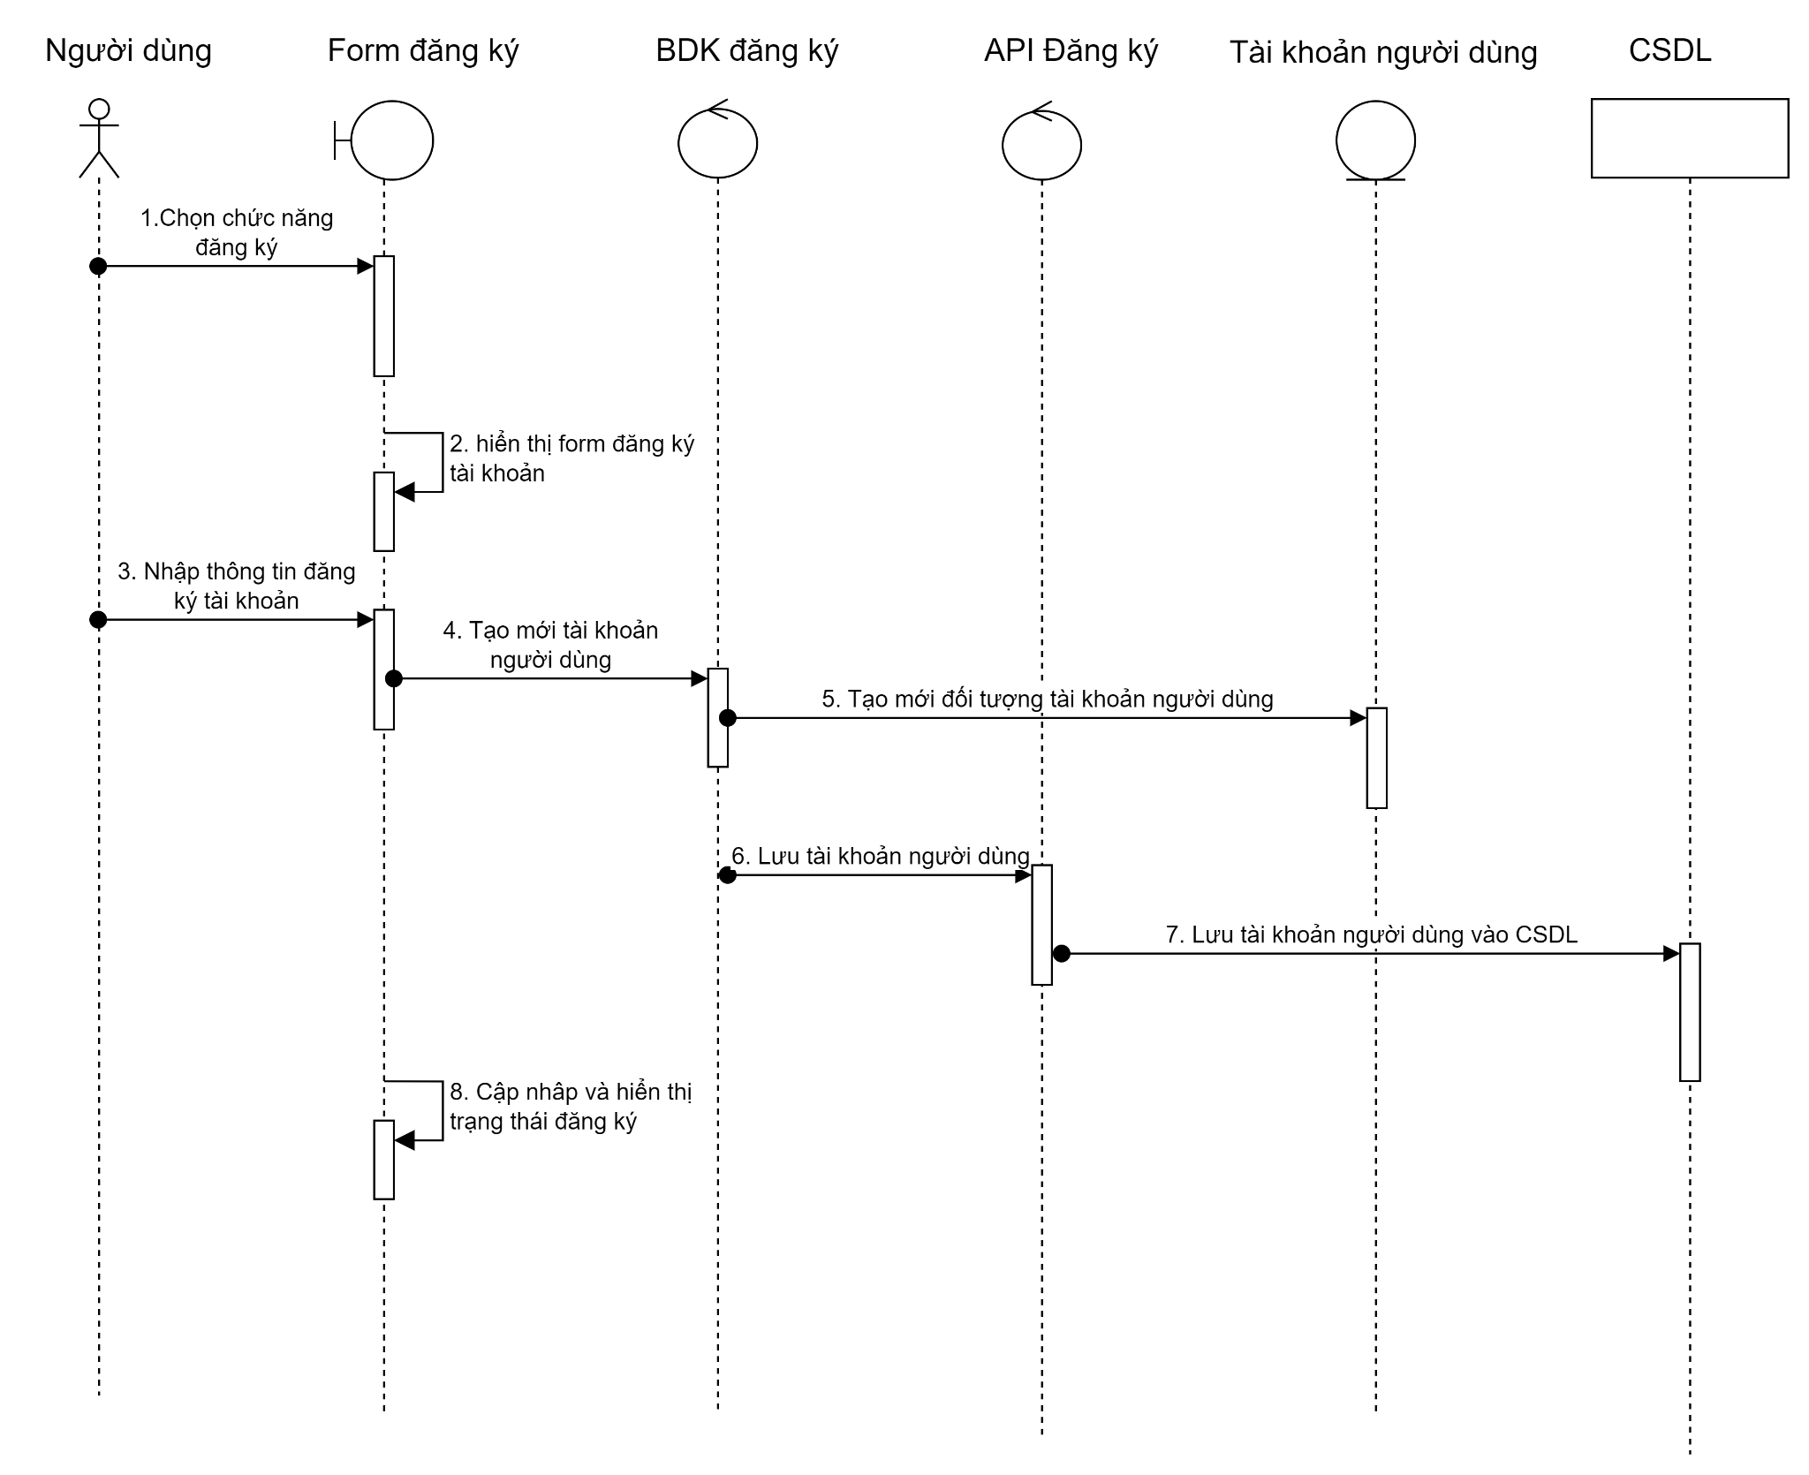

Hình 25. Sơ đồ trình tự lớp đăng ký

*Đăng xuất*

* Sơ đồ lớp phân tích:

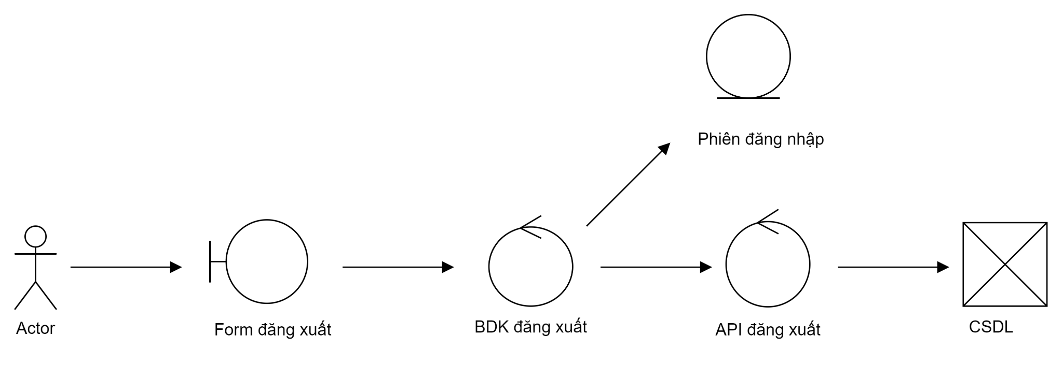

Hình 26. Sơ đồ lớp Đăng xuất

* Sơ đồ trình tự

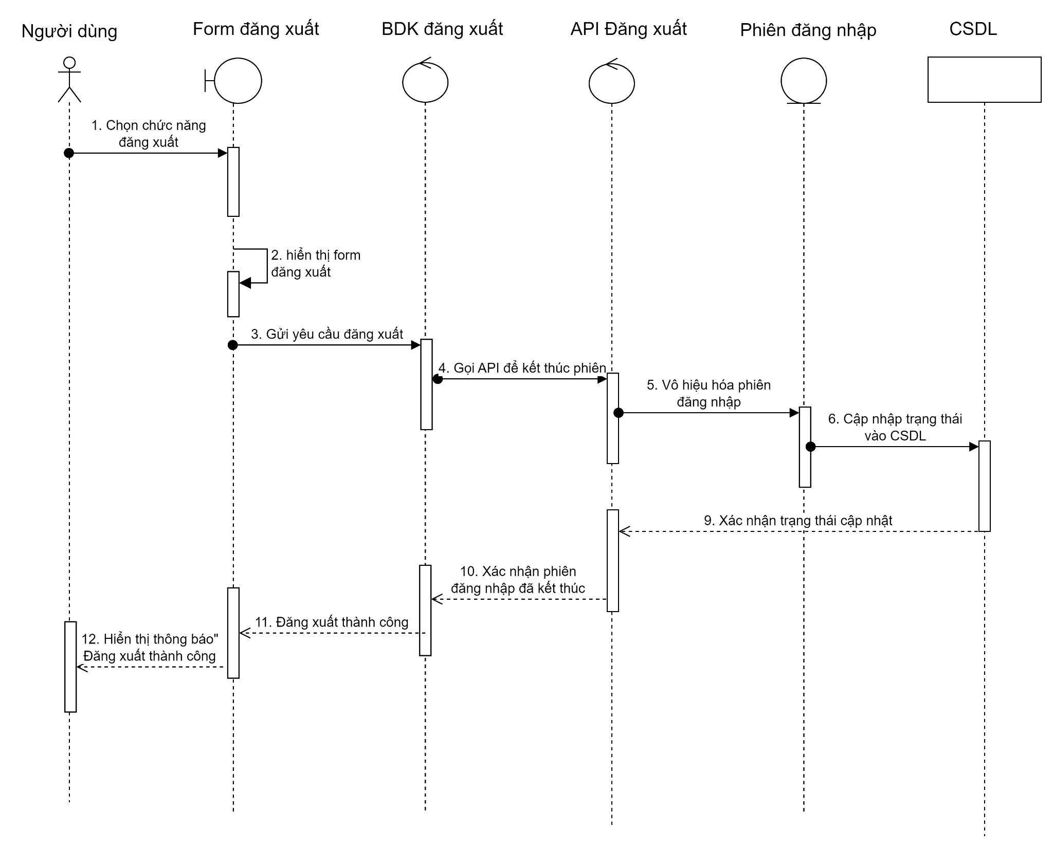

Hình 27. Sơ đồ trình tự lớp đăng ký

*Xem thông tin đồ ăn*

* Sơ đồ lớp phân tích:

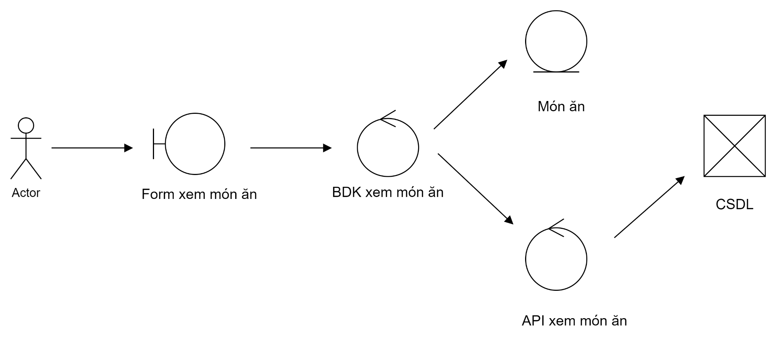

Hình 28. Sơ đồ lớp Xem món ăn

* Sơ đồ trình tự

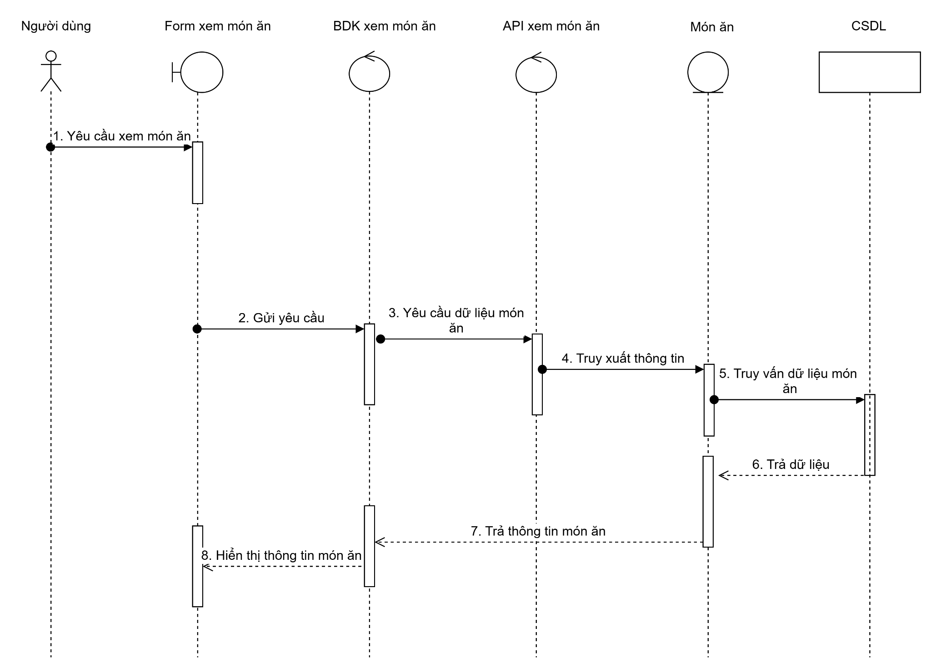

Hình 29. Sơ đồ trình tự Xem món ăn

*Thêm món ăn vào giỏ hàng*

* Sơ đồ lớp phân tích:

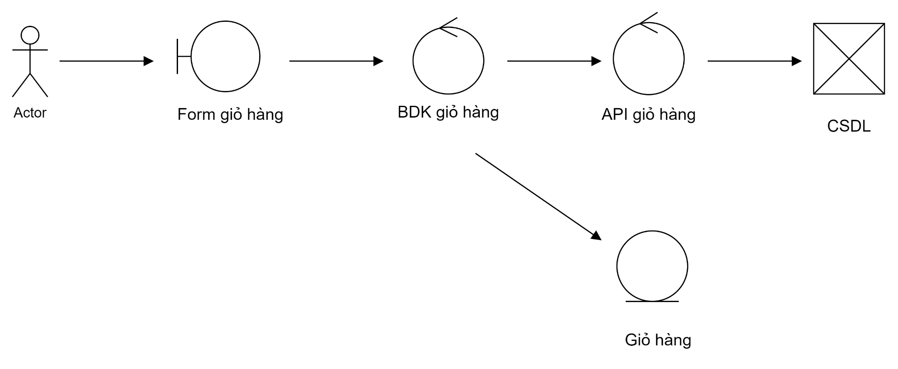

Hình 30. Sơ đồ lớp phân tích Giỏ hàng

* Sơ đồ trình tự

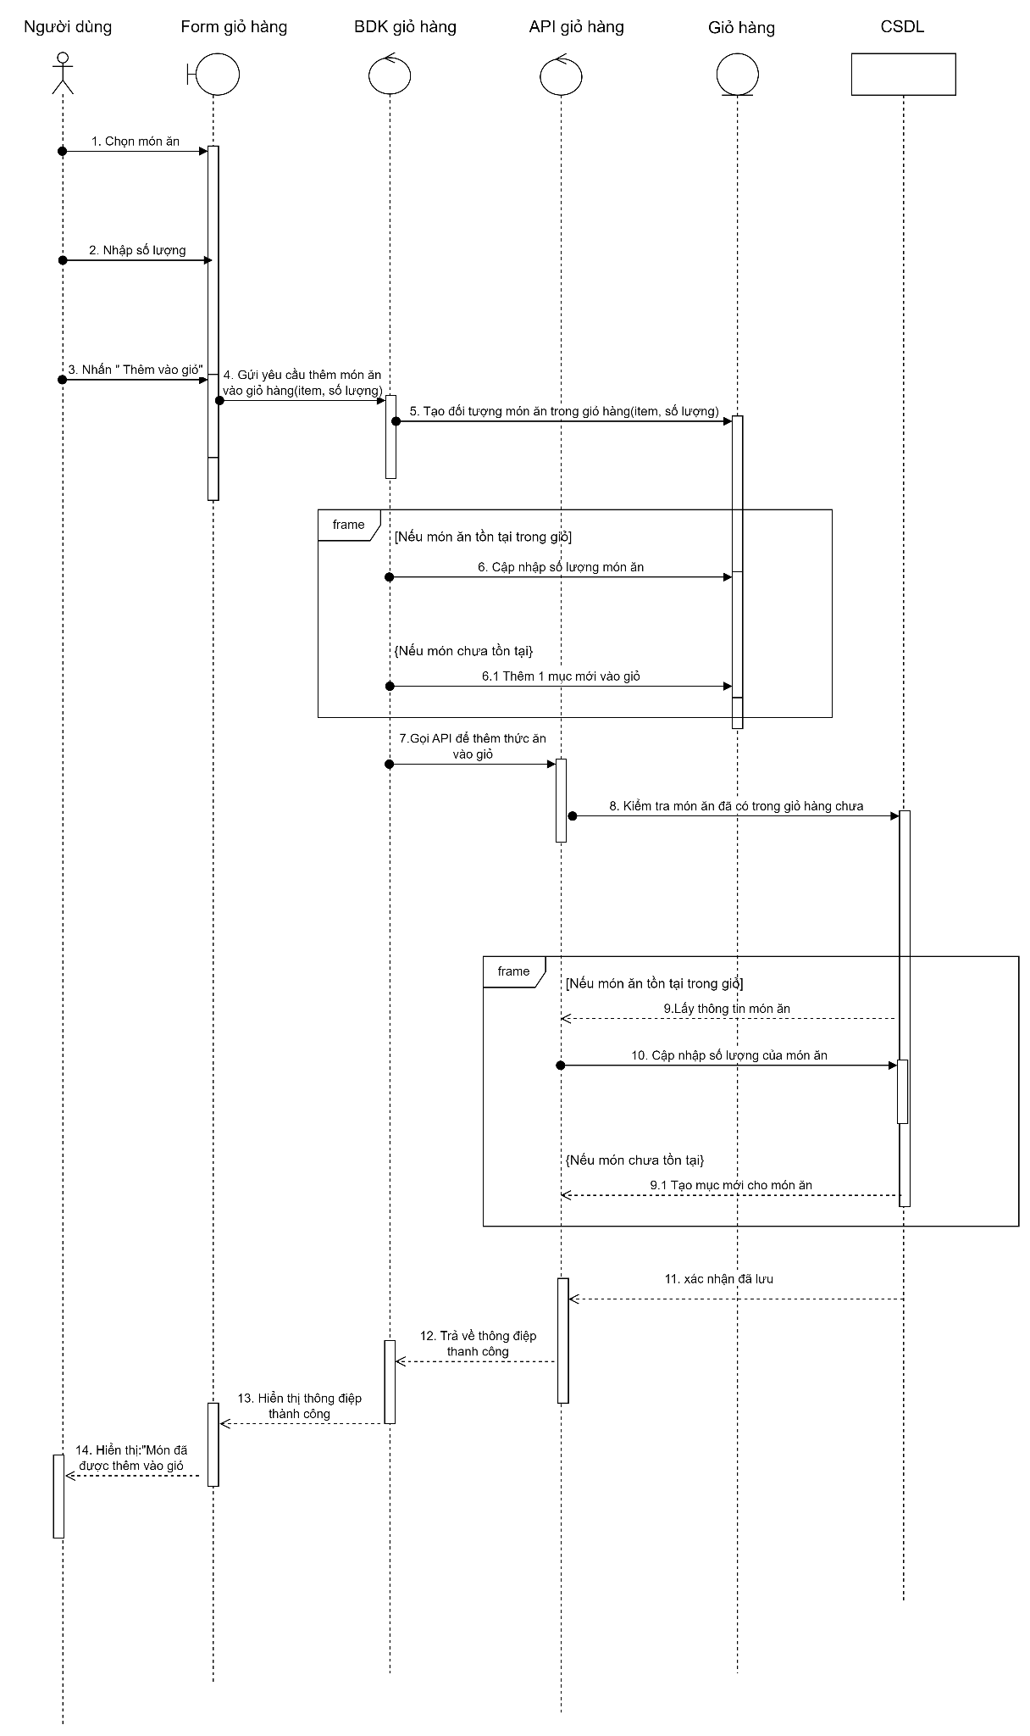

Hình 31. Sơ đồ trình tự Giỏ hàng

*Chọn địa điểm giao hàng*

* Sơ đồ lớp phân tích

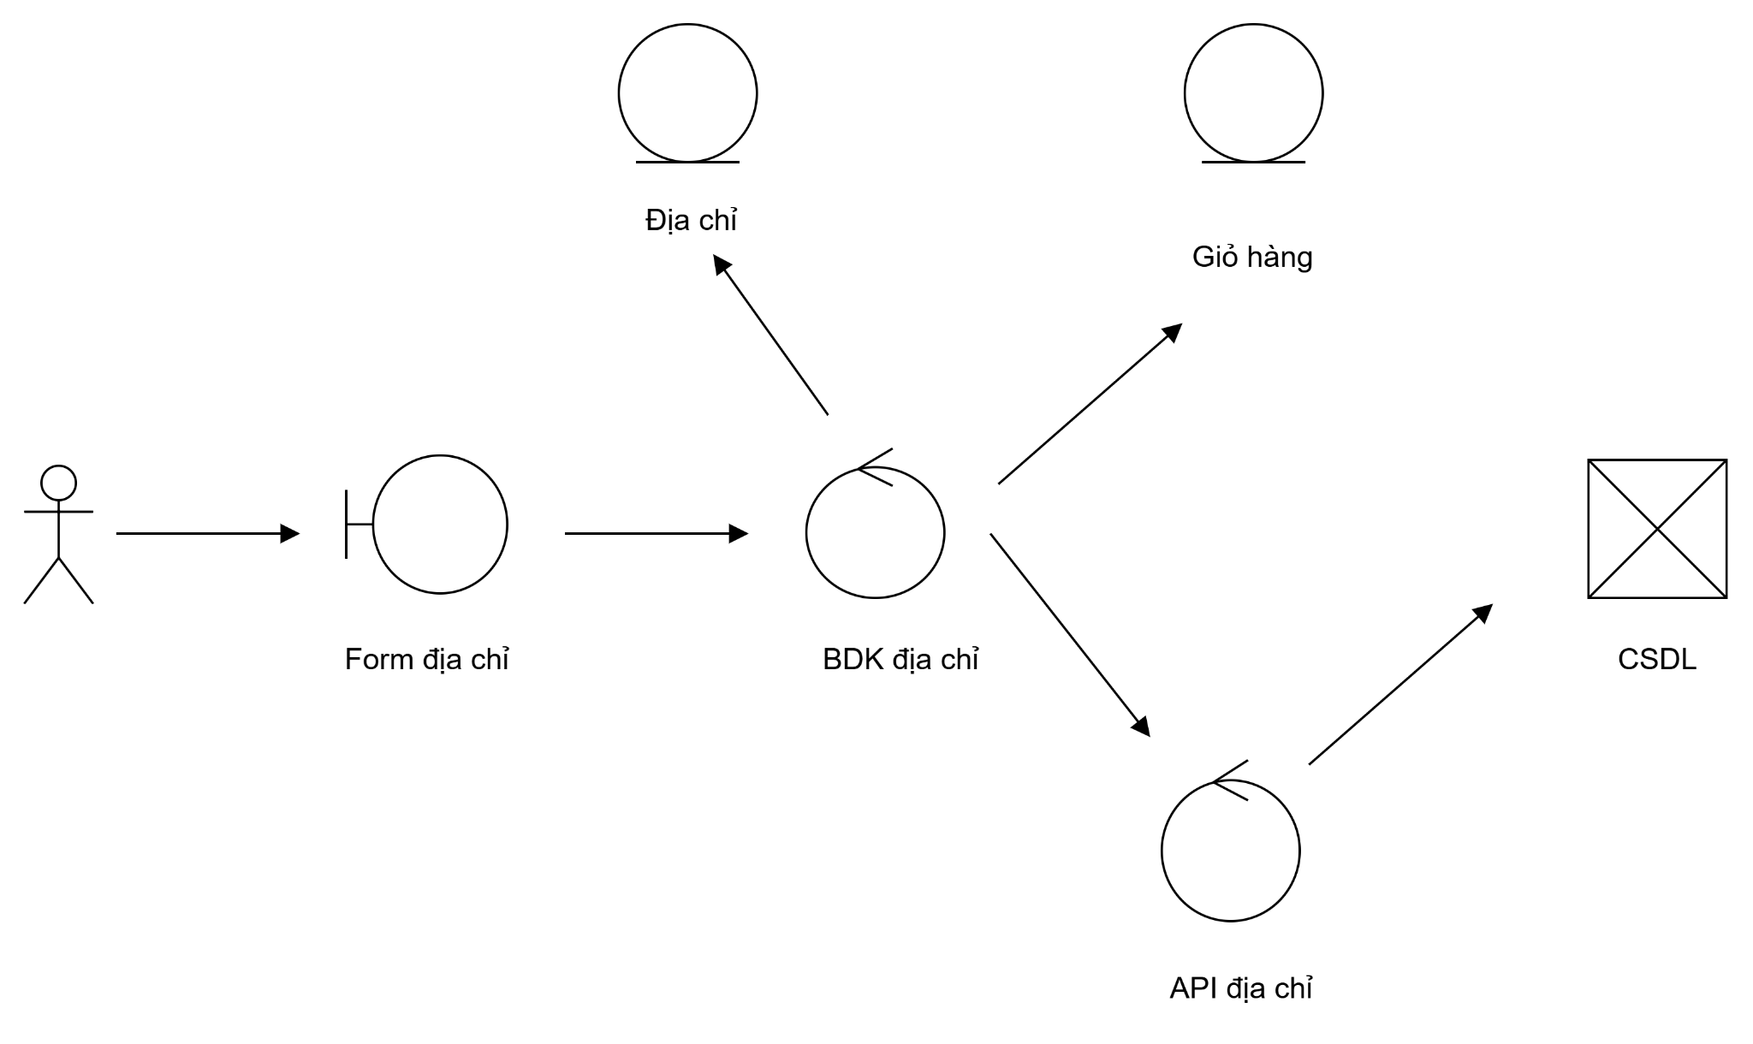

Hình 32. Sơ đồ lớp Chọn địa điểm giao hàng

* Sơ đồ trình tự

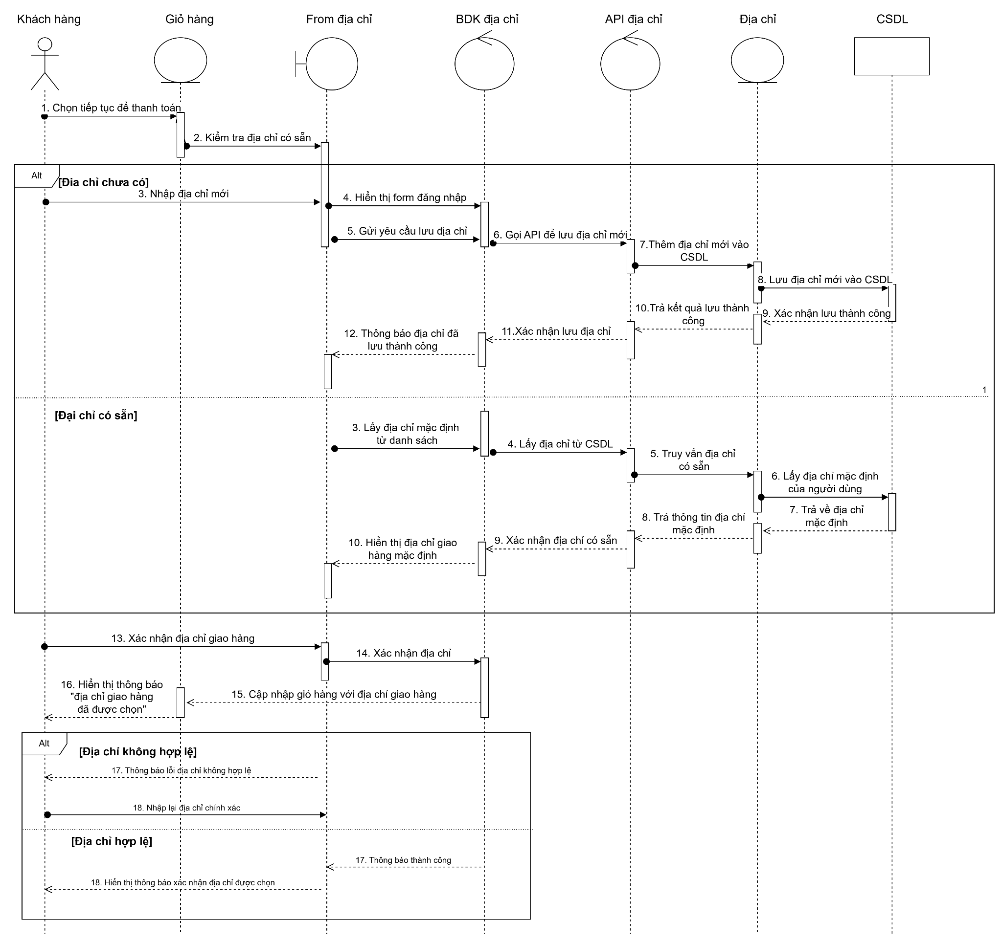

Hình 33. Sơ đồ trình tự Chọn địa điểm giao hàng

*Đặt hàng*

* Sơ đồ lớp phân tích:

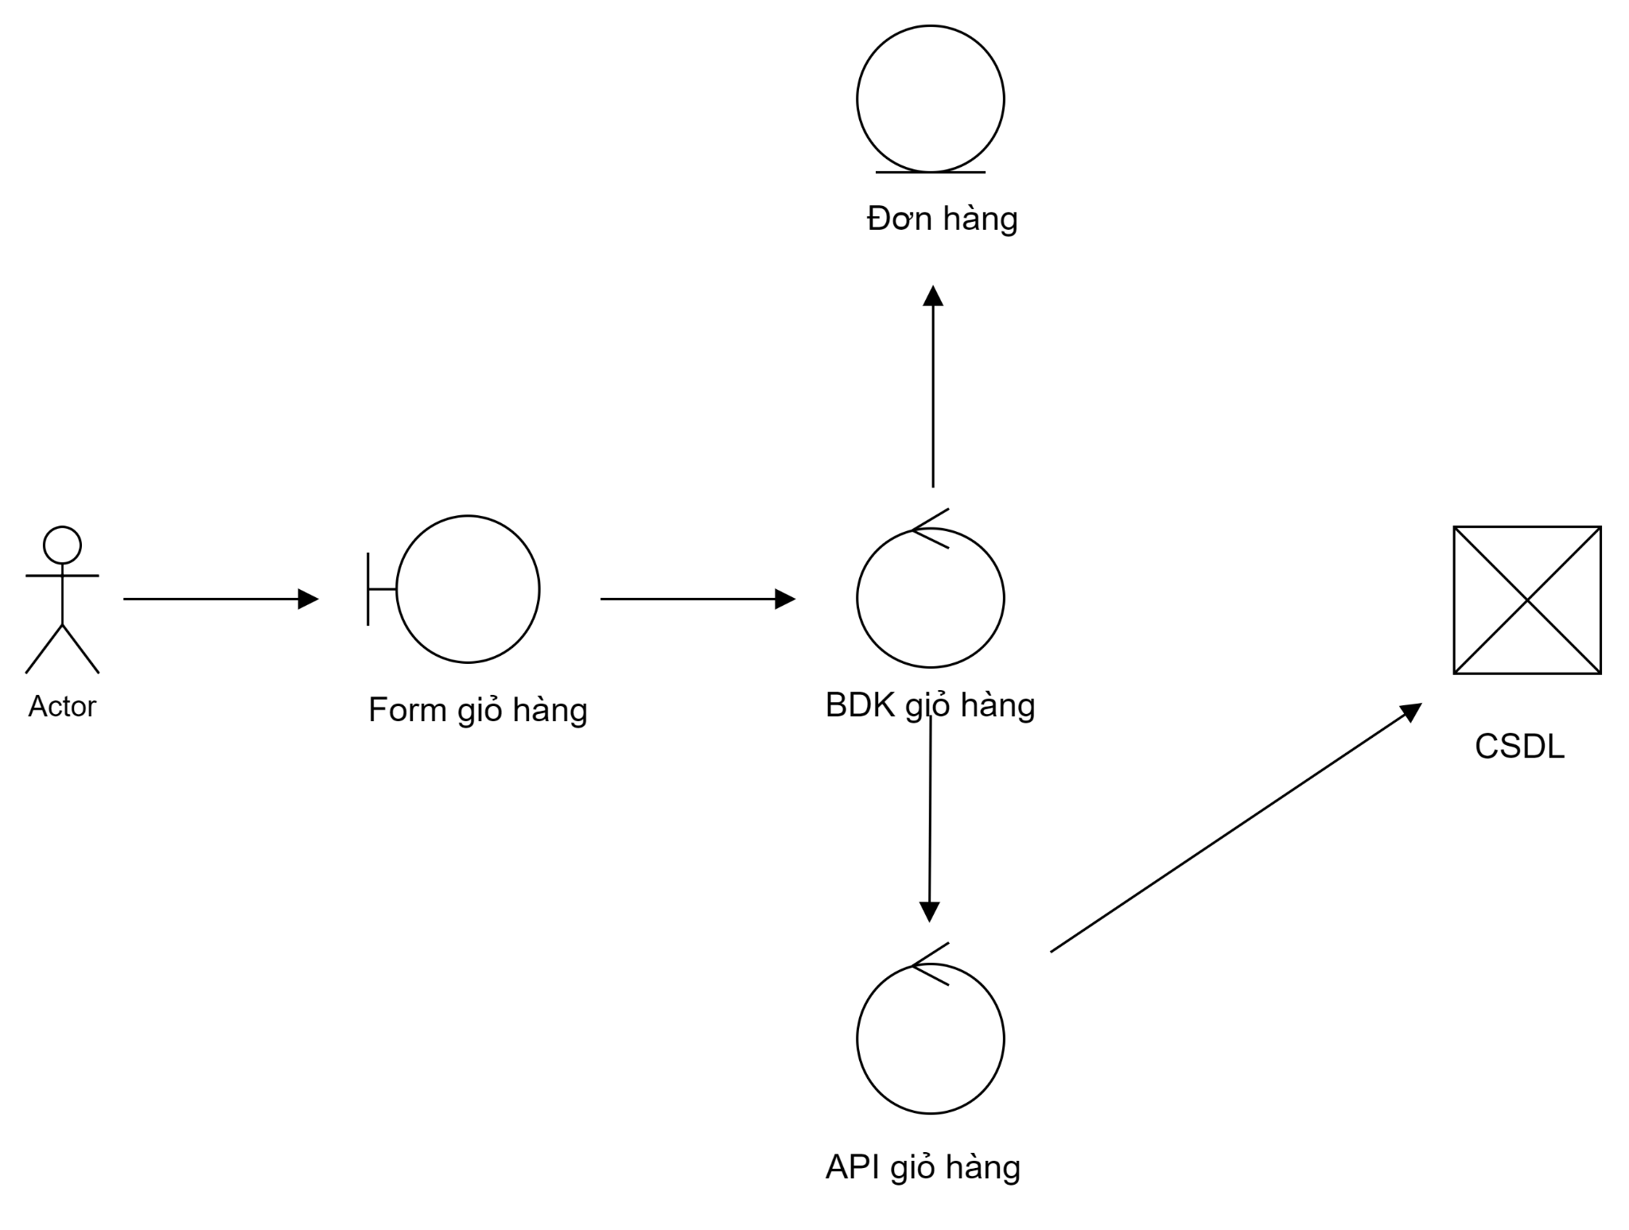

Hình 34. Sơ đồ lớp Đặt hàng

* Sơ đồ trình tự

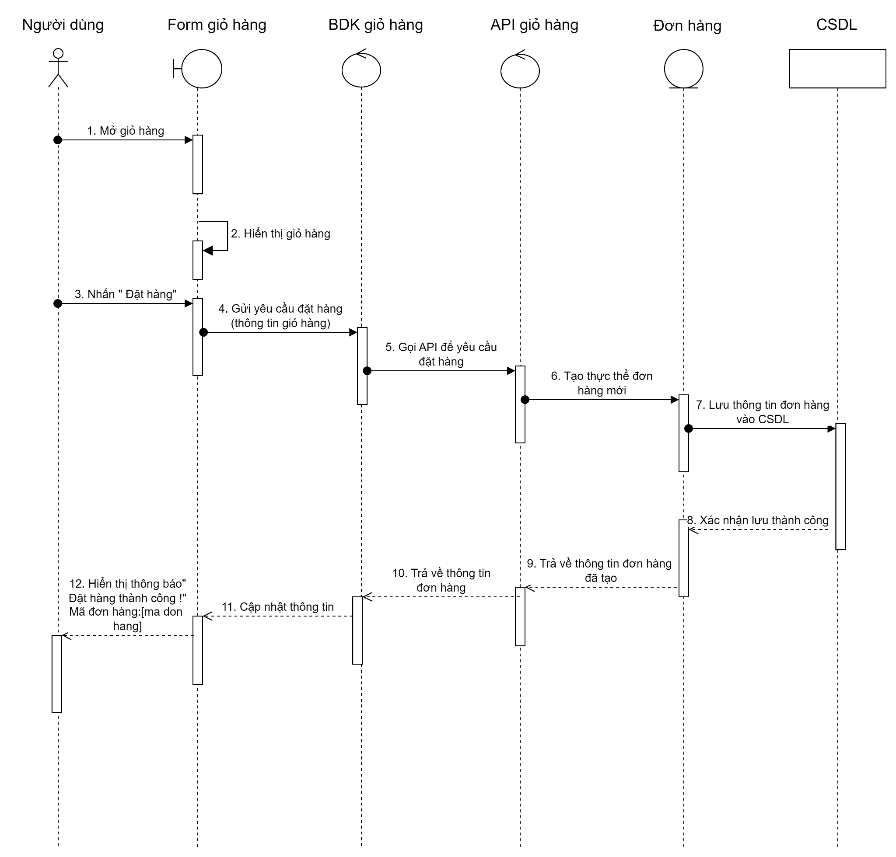

Hình 35. Sơ đồ trình tự Đặt hàng

*Khách hàng tra cứu lịch sử đơn hàng*

* Sơ đồ lớp phân tích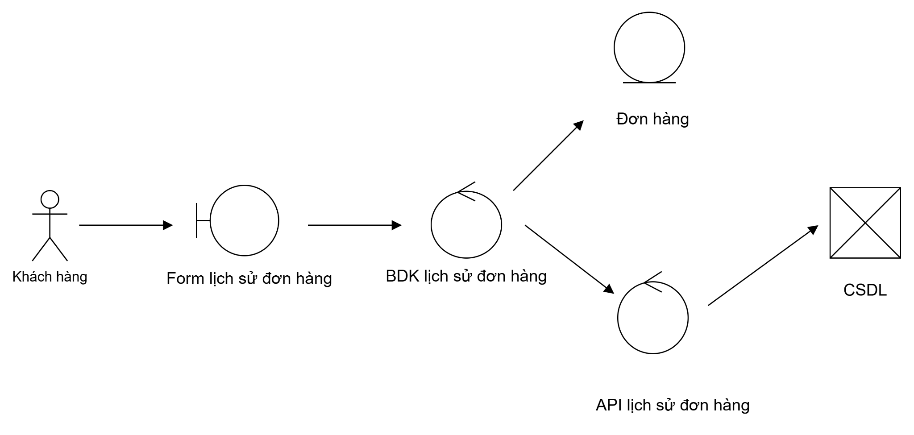

Hình 36. Sơ đồ lớp Tra cứu lịch sử đơn hàng

* Sơ đồ trình tự

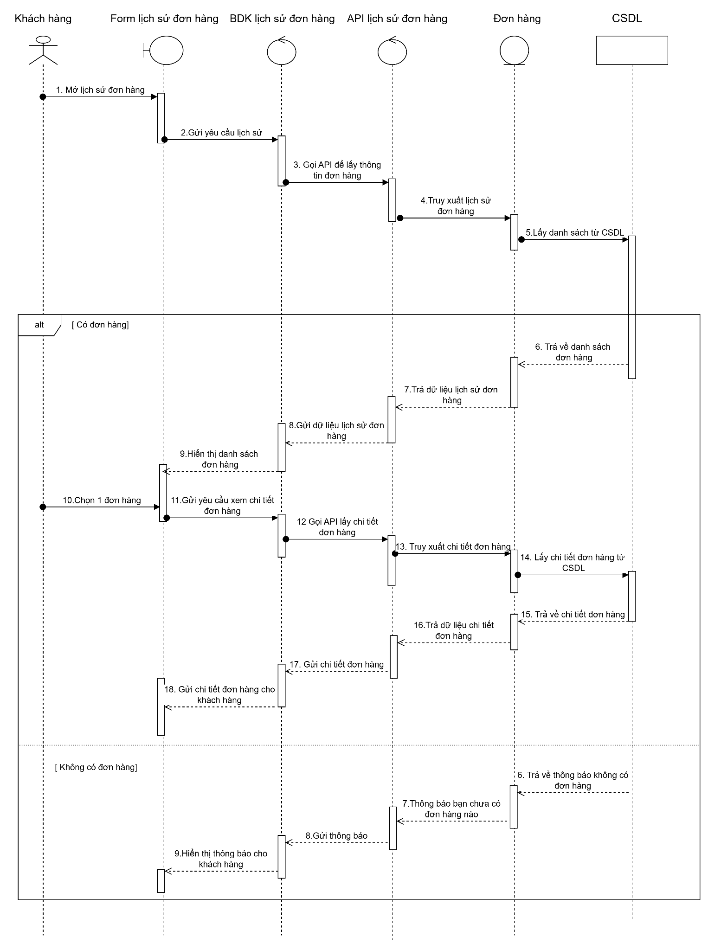

Hình 37. Sơ đồ trình tự Tra cứu lịch sử đơn hàng

*Admin quản lý món ăn*

* Sơ đồ lớp phân tích:

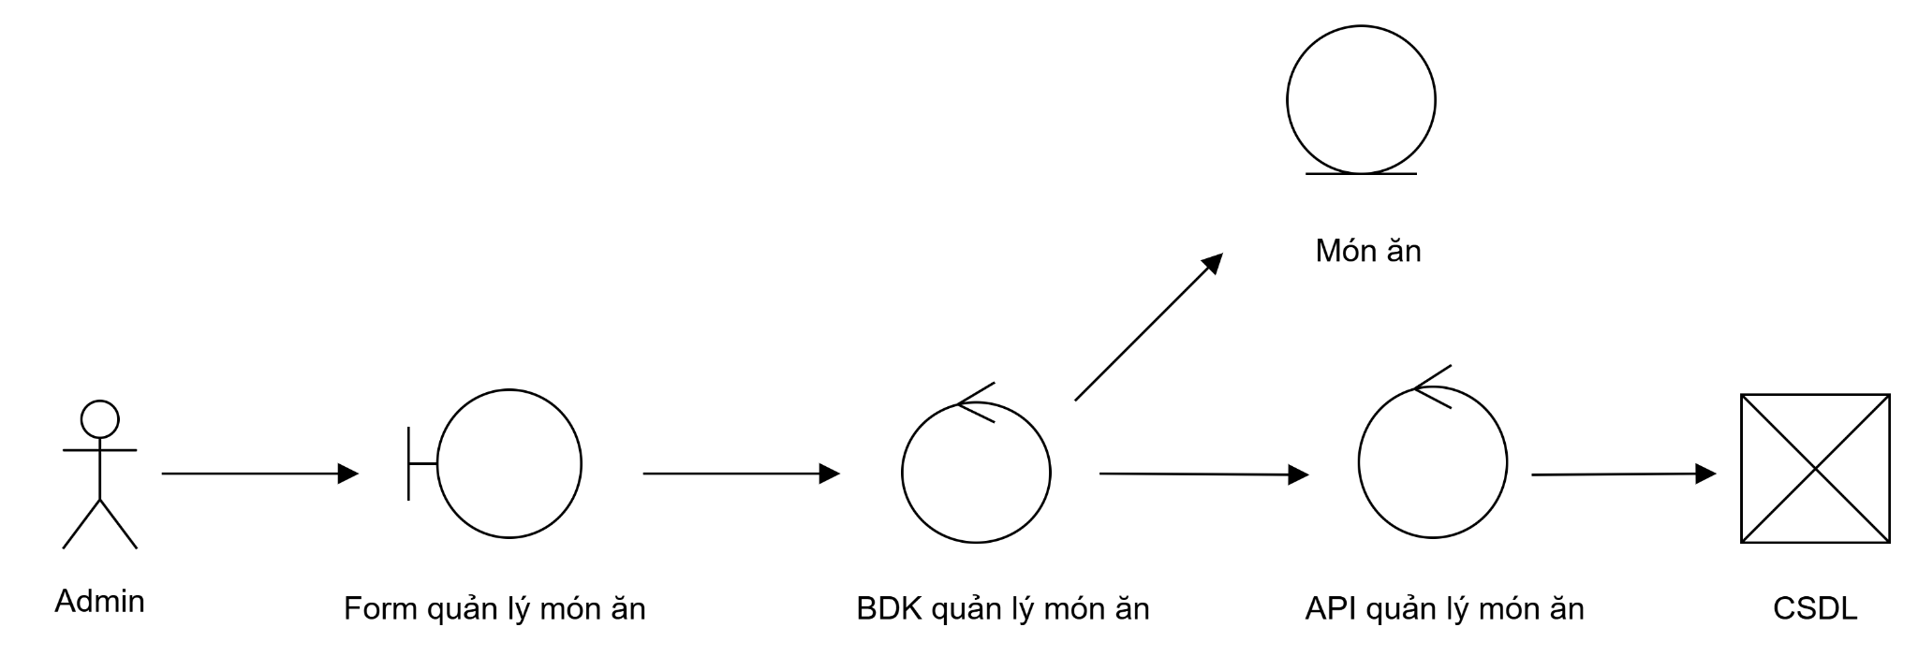

Hình 38. Sơ đồ lớp Quản lý món ăn

* Sơ đồ trình tự:

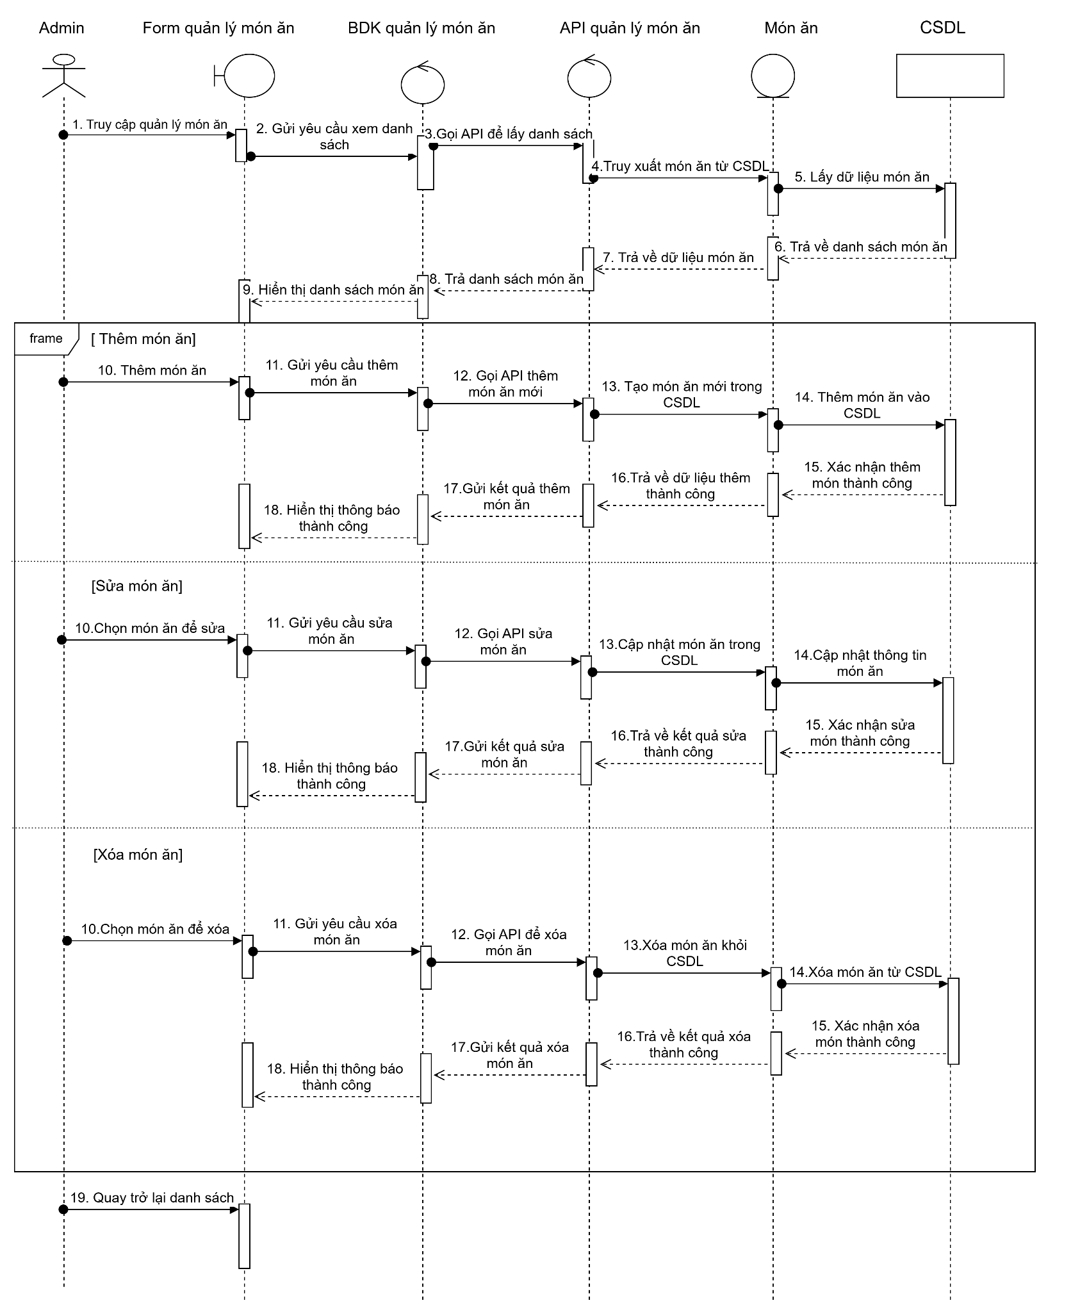

Hình 39. Sơ đồ trình tự Quản lý món ăn

*Quản lý thông tin khách hàng*

* Sơ đồ lớp phân tích

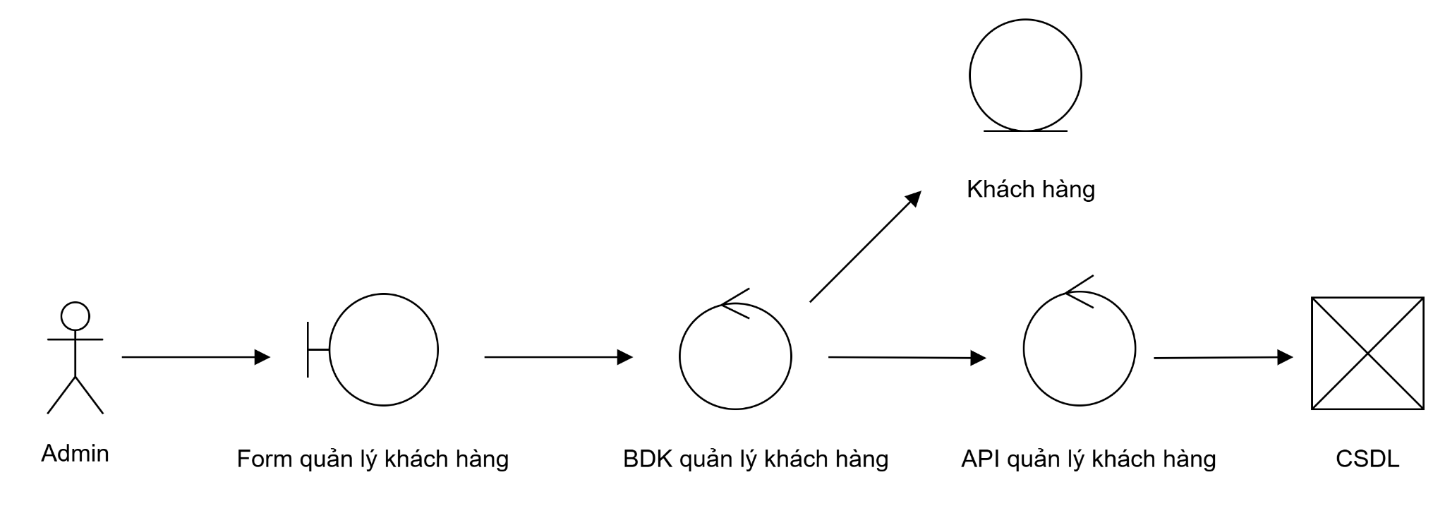

*Hình 40. Sơ đồ lớp Quản lý thông tin khách hàng*

* Sơ đồ trình tự

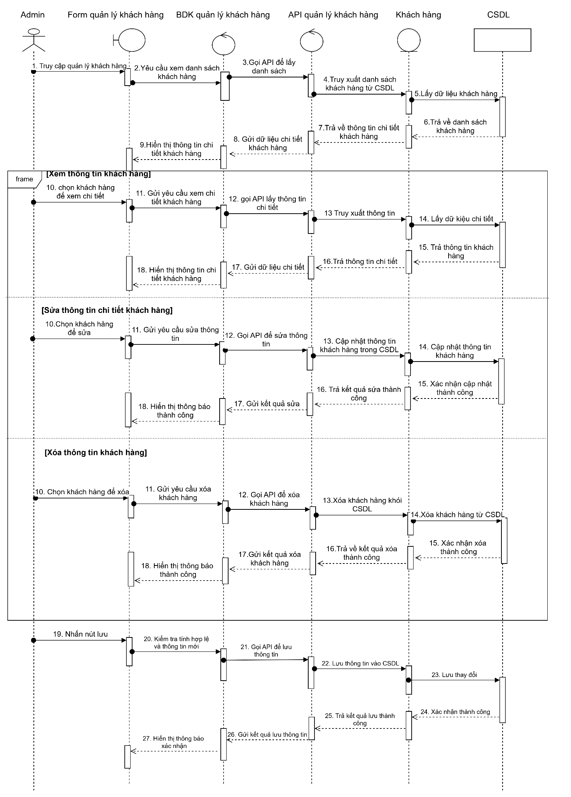

*Hình 41. Sơ đồ trình tự Quản lý thông tin khách hàng*

*Quản trị viên quản lý thực đơn (số lượng món ăn trong ngày)*

* Sơ đồ lớp phân tích

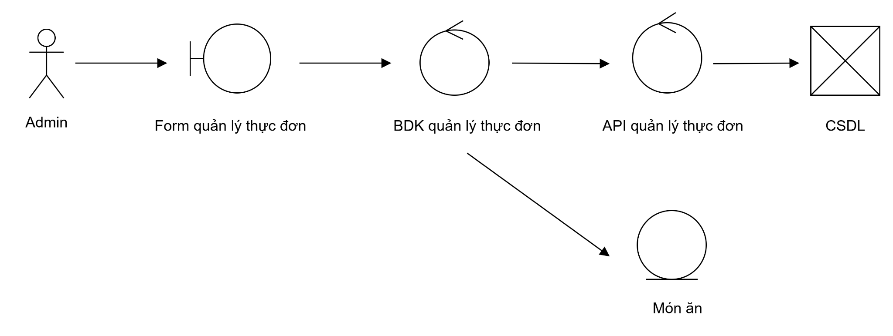

Hình 42. Sơ đồ lớp Quản lý thực đơn

* Sơ đồ trình tự

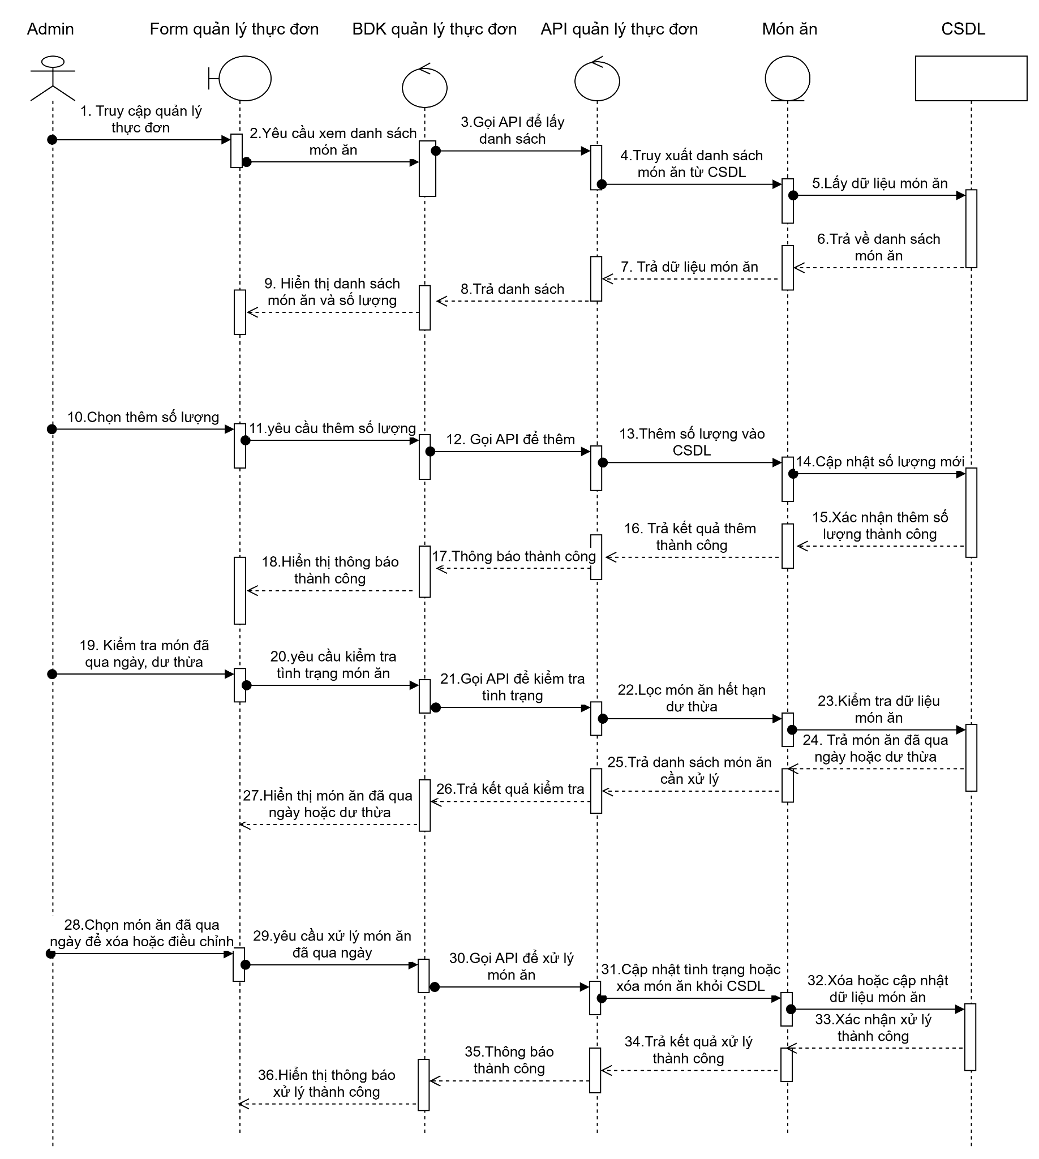

Hình 43. Sơ đồ trình tự Quản lý thực đơn

*Quản trị viên quản lý đơn hàng*

* Sơ đồ lớp phân tích:

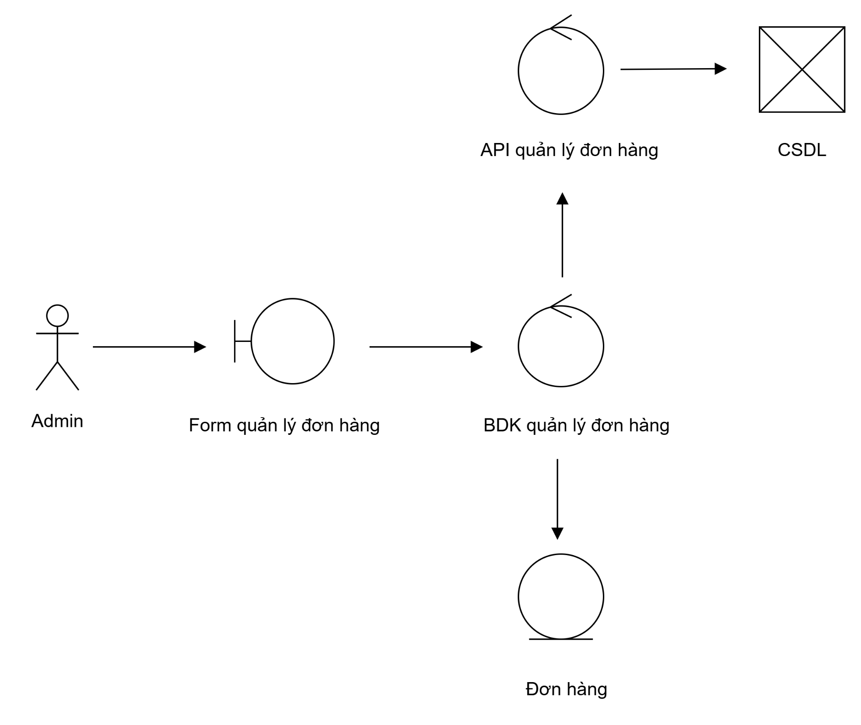

Hình 44. Sơ đồ lớp Quản lý đơn hàng

* Sơ đồ trình tự:

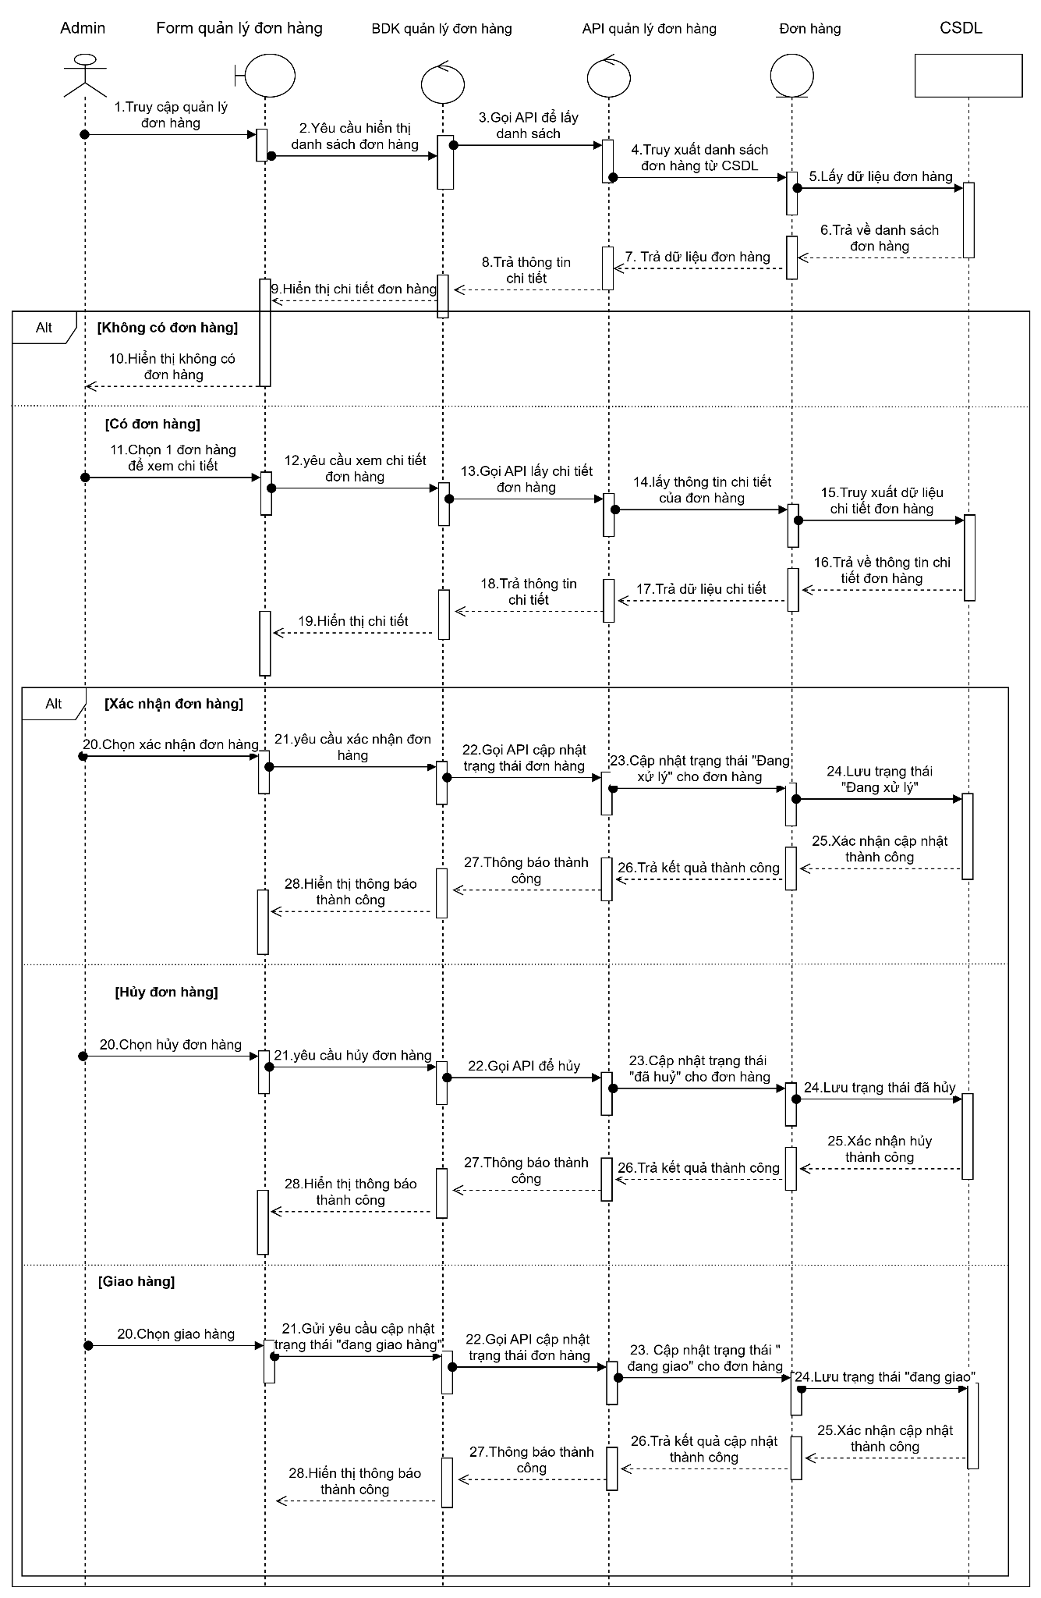

Hình 45. Sơ đồ trình tự Quản lý đơn hàng

### 2.2.2. Góc nhìn của các lớp trong hệ thống (Views of participating classes)

*Lớp Khách Hàng (Customer)*

* Thuộc Tính:
  + nameController: Tên khách hàng.
  + emailController: Địa chỉ email (để đăng nhập và nhận thông báo).
  + passwordController: Mật khẩu (để xác thực).
  + phoneController: Số điện thoại.
* Phương Thức:
  + signUp(): Đăng ký tài khoản mới.
  + signIn(): Đăng nhập vào hệ thống.
  + signOut(): Đăng xuất khỏi hệ thống.
  + viewMenu(): Xem danh sách món ăn.
  + viewOrderHistory(): Xem lịch sử đơn hàng đã đặt.

*Lớp Sản Phẩm (Product)*

* Thuộc Tính:
  + name: Tên món ăn.
  + price: Giá món ăn.
  + description: Mô tả về món ăn.
  + img: Hình ảnh món ăn.
* Phương Thức:
  + addProduct(): Thêm món ăn mới (dành cho quản lý).
  + updateProduct(): Cập nhật thông tin món ăn.
  + deleteProduct(): Xóa món ăn khỏi hệ thống.
  + getProductDetails(): Lấy thông tin chi tiết về món ăn.

*Lớp Đơn Hàng (Order)*

* Thuộc Tính:
  + orderId: Mã đơn hàng (unique identifier).
  + userId: Mã khách hàng đặt hàng.
  + productList: Danh sách sản phẩm trong đơn hàng.
  + total: Tổng giá của đơn hàng.
  + status: Trạng thái đơn hàng (đang xử lý, đã giao, hủy).
* Phương Thức:
  + createOrder(): Tạo đơn hàng mới.
  + addProduct(product): Thêm sản phẩm vào đơn hàng.
  + removeProduct(product): Xóa sản phẩm khỏi đơn hàng.
  + checkout(): Hoàn tất thanh toán đơn hàng.
  + updateOrderStatus(): Cập nhật trạng thái của đơn hàng.

Lớp Giỏ Hàng (Cart)

* Thuộc Tính:
  + cartId: Mã giỏ hàng (unique identifier).
  + userId: Mã khách hàng sở hữu giỏ hàng.
  + productList: Danh sách sản phẩm trong giỏ hàng.
* Phương Thức:
  + addProduct(product): Thêm sản phẩm vào giỏ hàng.
  + removeProduct(product): Xóa sản phẩm khỏi giỏ hàng.
  + clearCart(): Xóa tất cả sản phẩm trong giỏ hàng.
  + getTotalAmount(): Tính tổng giá của sản phẩm trong giỏ hàng.

*Lớp Quản Trị (Admin)*

* Thuộc Tính:
  + username: Tên đăng nhập.
  + password: Mật khẩu.
* Phương Thức:
  + login(): Đăng nhập vào hệ thống quản lý.
  + manageProducts(): Quản lý món ăn (thêm, sửa, xóa).
  + manageCustomers(): Quản lý thông tin khách hàng.
  + manageOrders(): Quản lý các đơn hàng.

*Lớp Địa Chỉ (Address)*

* Thuộc Tính:
  + addressId: Mã địa chỉ (unique identifier).
  + userId: Mã khách hàng.
  + street: Đường.
  + city: Thành phố.
* Phương Thức:
  + addAddress(): Thêm địa chỉ mới.
  + updateAddress(): Cập nhật thông tin địa chỉ.
  + deleteAddress(): Xóa địa chỉ.

*Mối Quan Hệ Giữa Các Lớp*

* Khách Hàng ↔ Đơn Hàng: Một khách hàng có thể có nhiều đơn hàng, nhưng mỗi đơn hàng chỉ thuộc về một khách hàng.
* Giỏ Hàng ↔ Sản Phẩm: Giỏ hàng chứa nhiều sản phẩm, và mỗi sản phẩm có thể xuất hiện trong nhiều giỏ hàng khác nhau.
* Đơn Hàng ↔ Sản Phẩm: Một đơn hàng có thể chứa nhiều sản phẩm, và mỗi sản phẩm có thể thuộc về nhiều đơn hàng.
* Admin ↔ Sản Phẩm/Đơn Hàng/Khách Hàng: Admin quản lý tất cả thông tin về sản phẩm, khách hàng và đơn hàng.

# Phần 3. Thiết kế (Use-case design)

## 3.1. Xác định các thành phần thiết kế (Identify design elements)

### 3.1.1. Xác định các lớp (Identify classes)

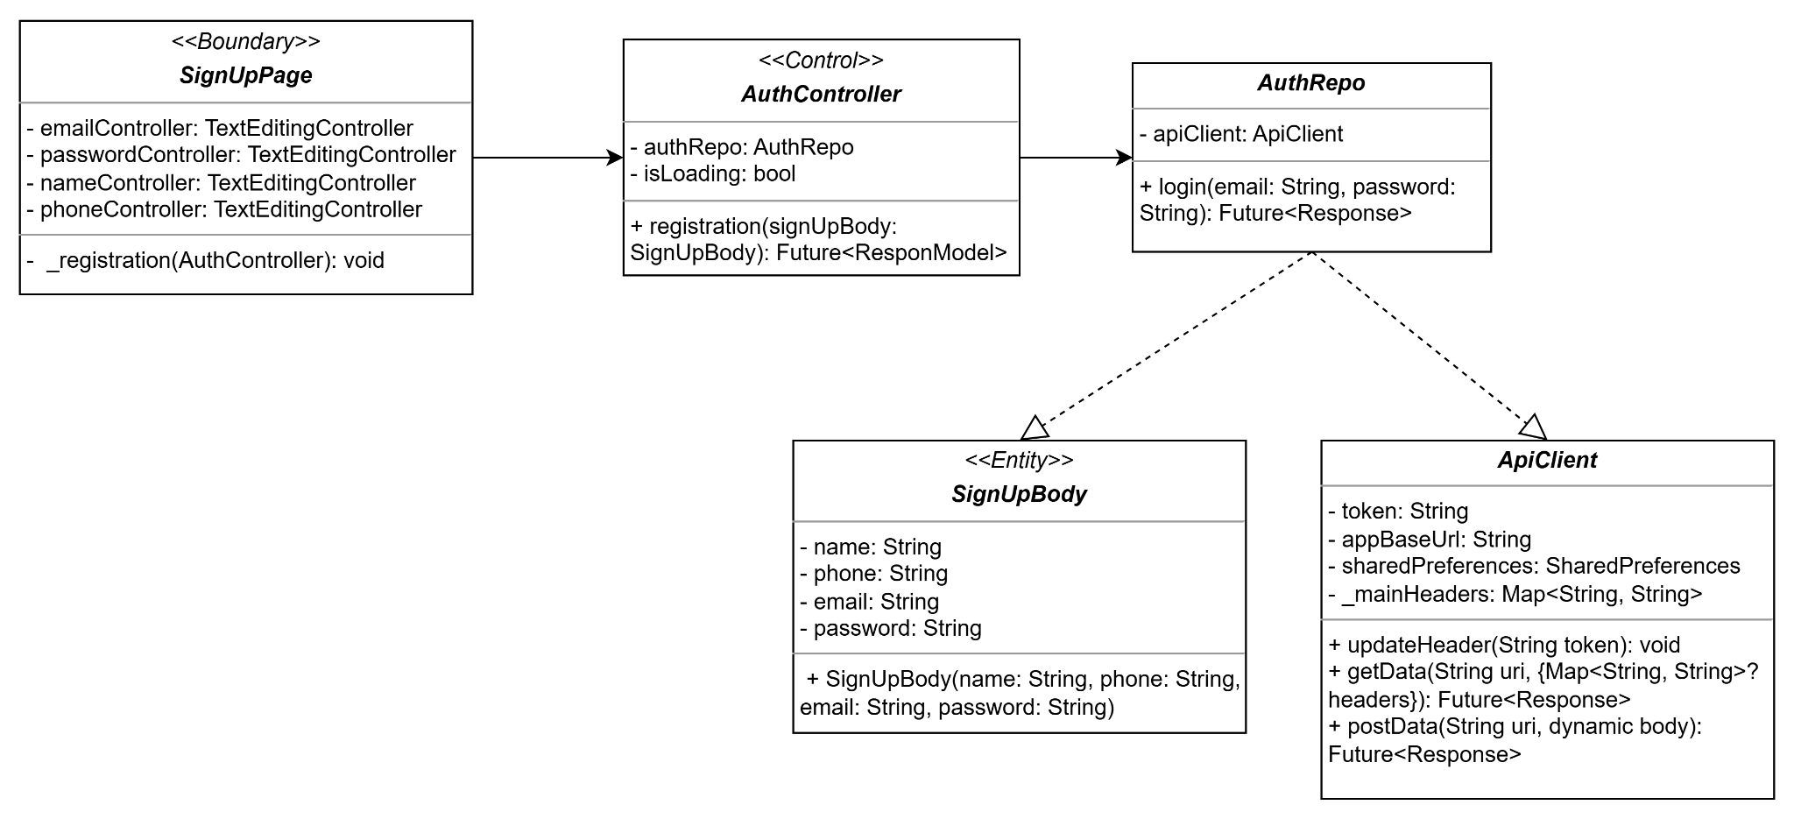

Hình 46. Biểu đồ lớp Đăng ký tài khoản

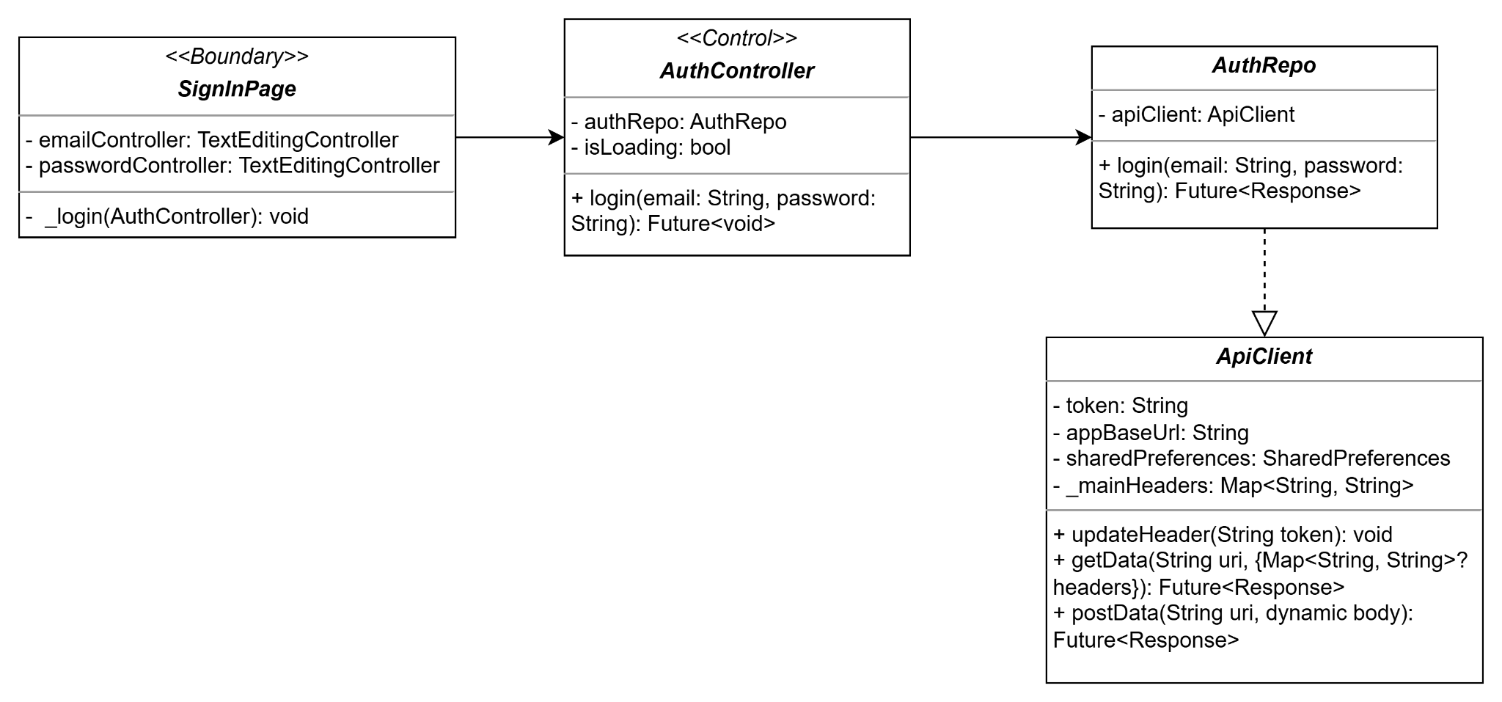

*Hình 47. Biểu đồ lớp đăng nhập tài khoản*

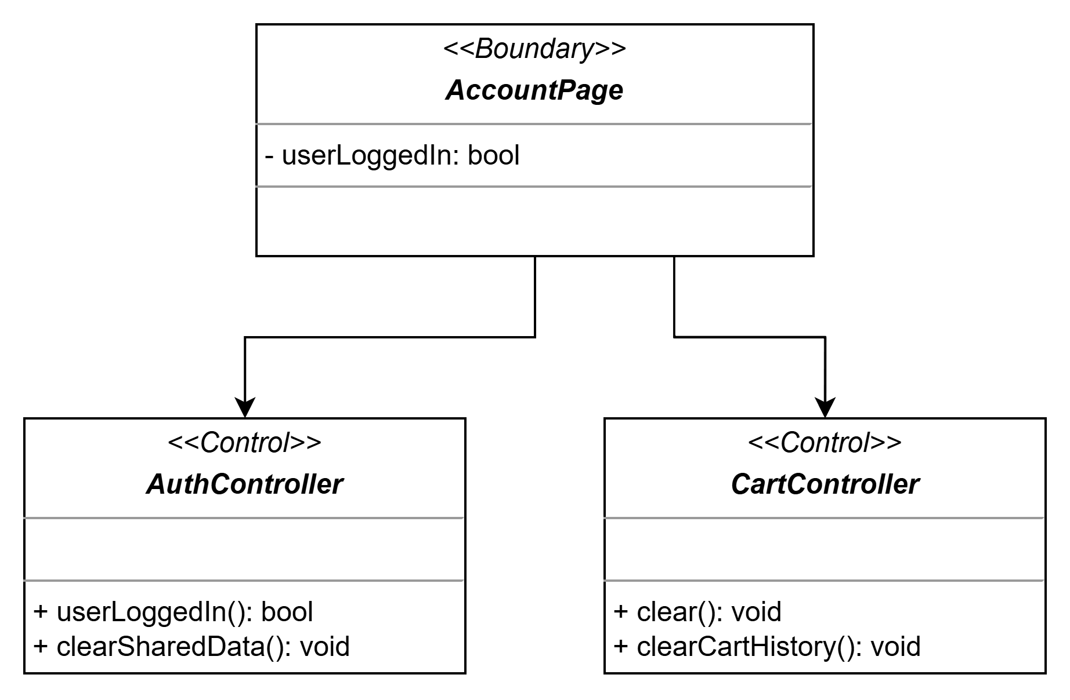

*Hình 48. Biểu đồ lớp đăng xuất*

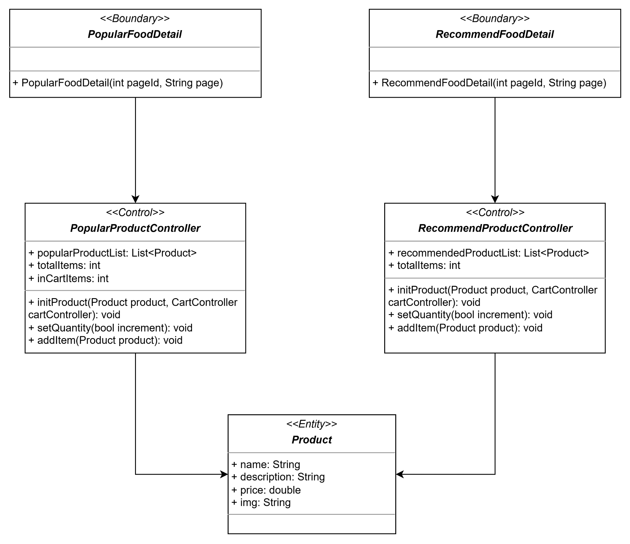

*Hình 49. Biểu đồ lớp thông tin món ăn*

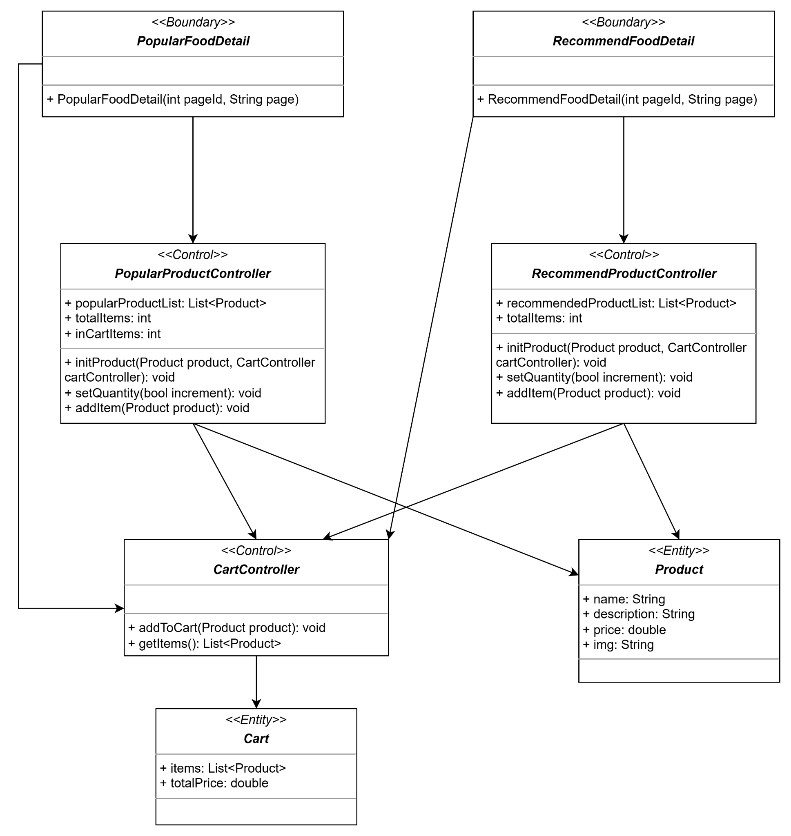

*Hình 50. Biểu đồ lớp Thêm vào giỏ hàng*

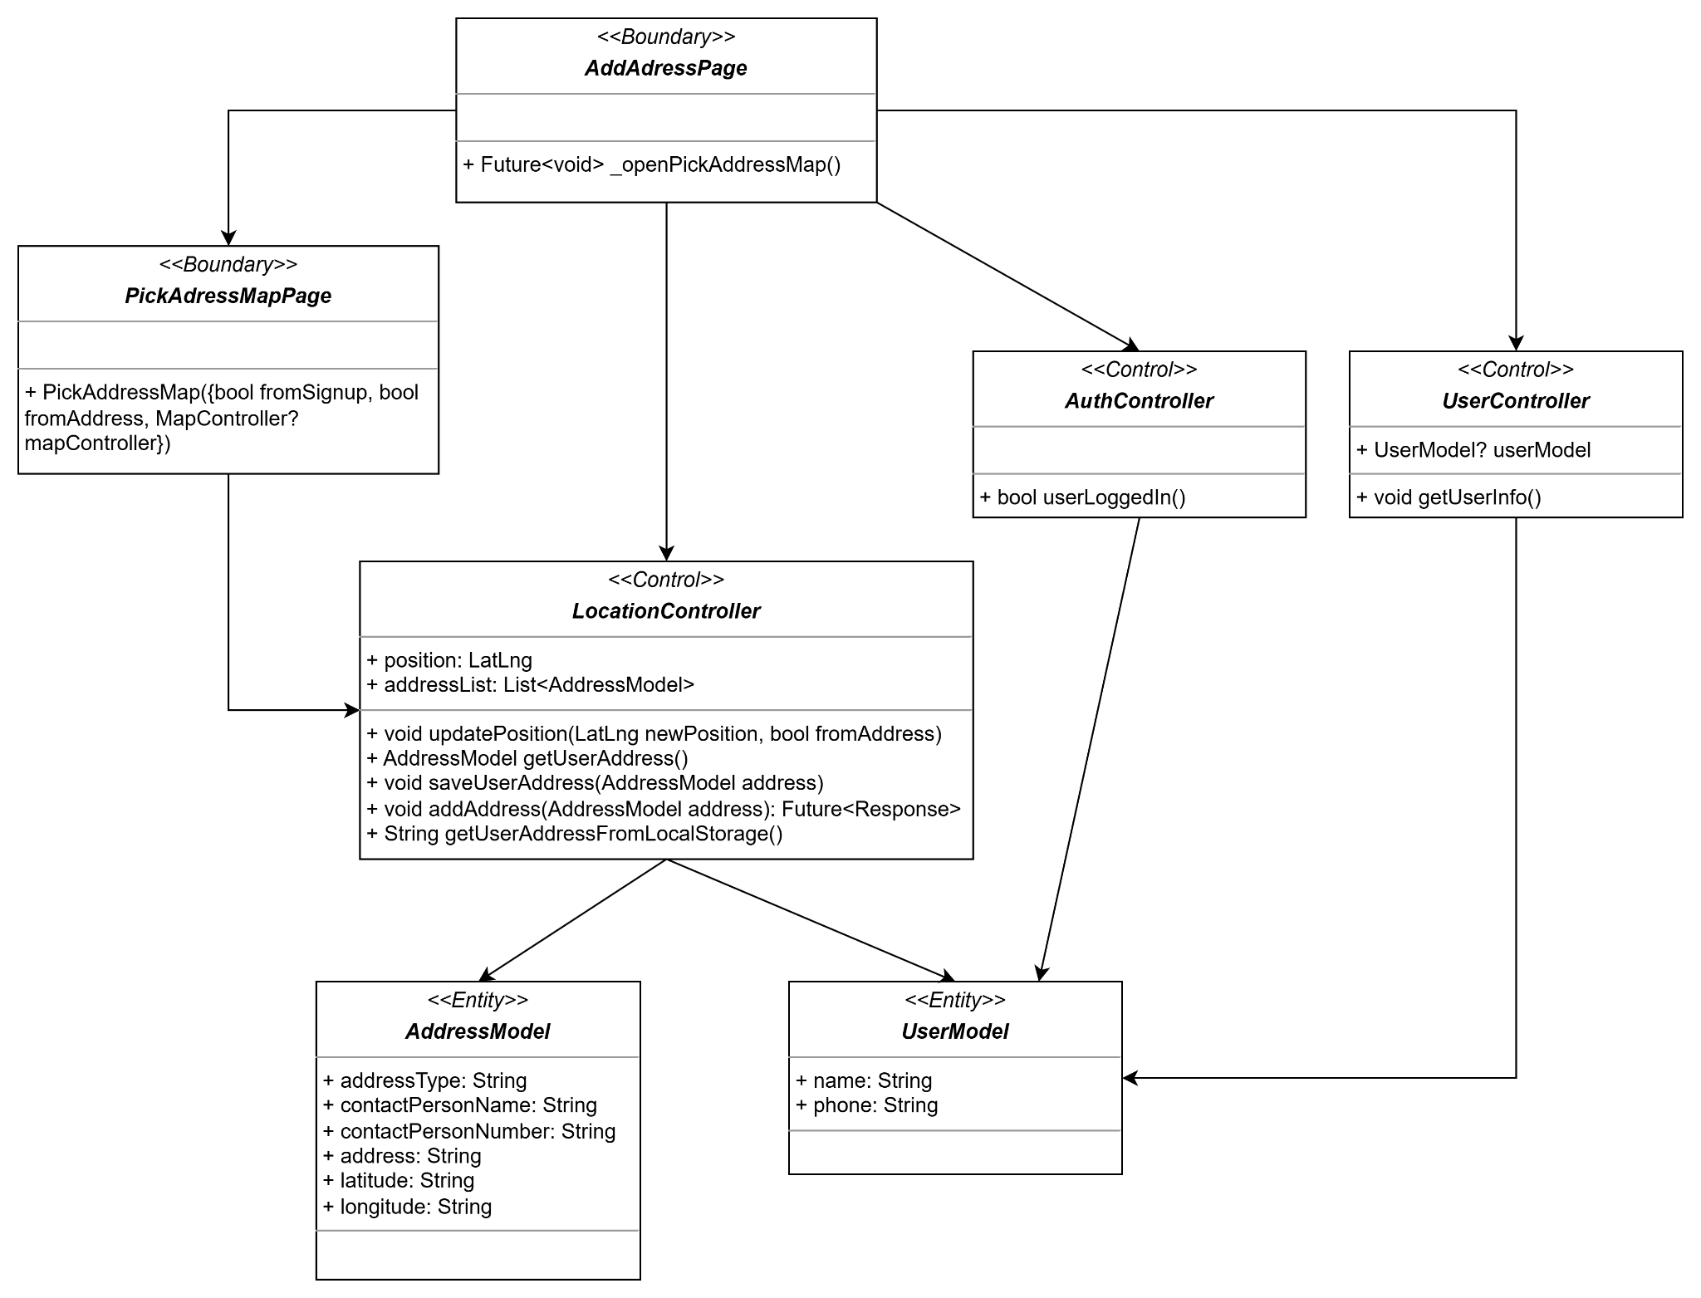

*Hình 51. Biểu đồ lớp Chọn địa chỉ*

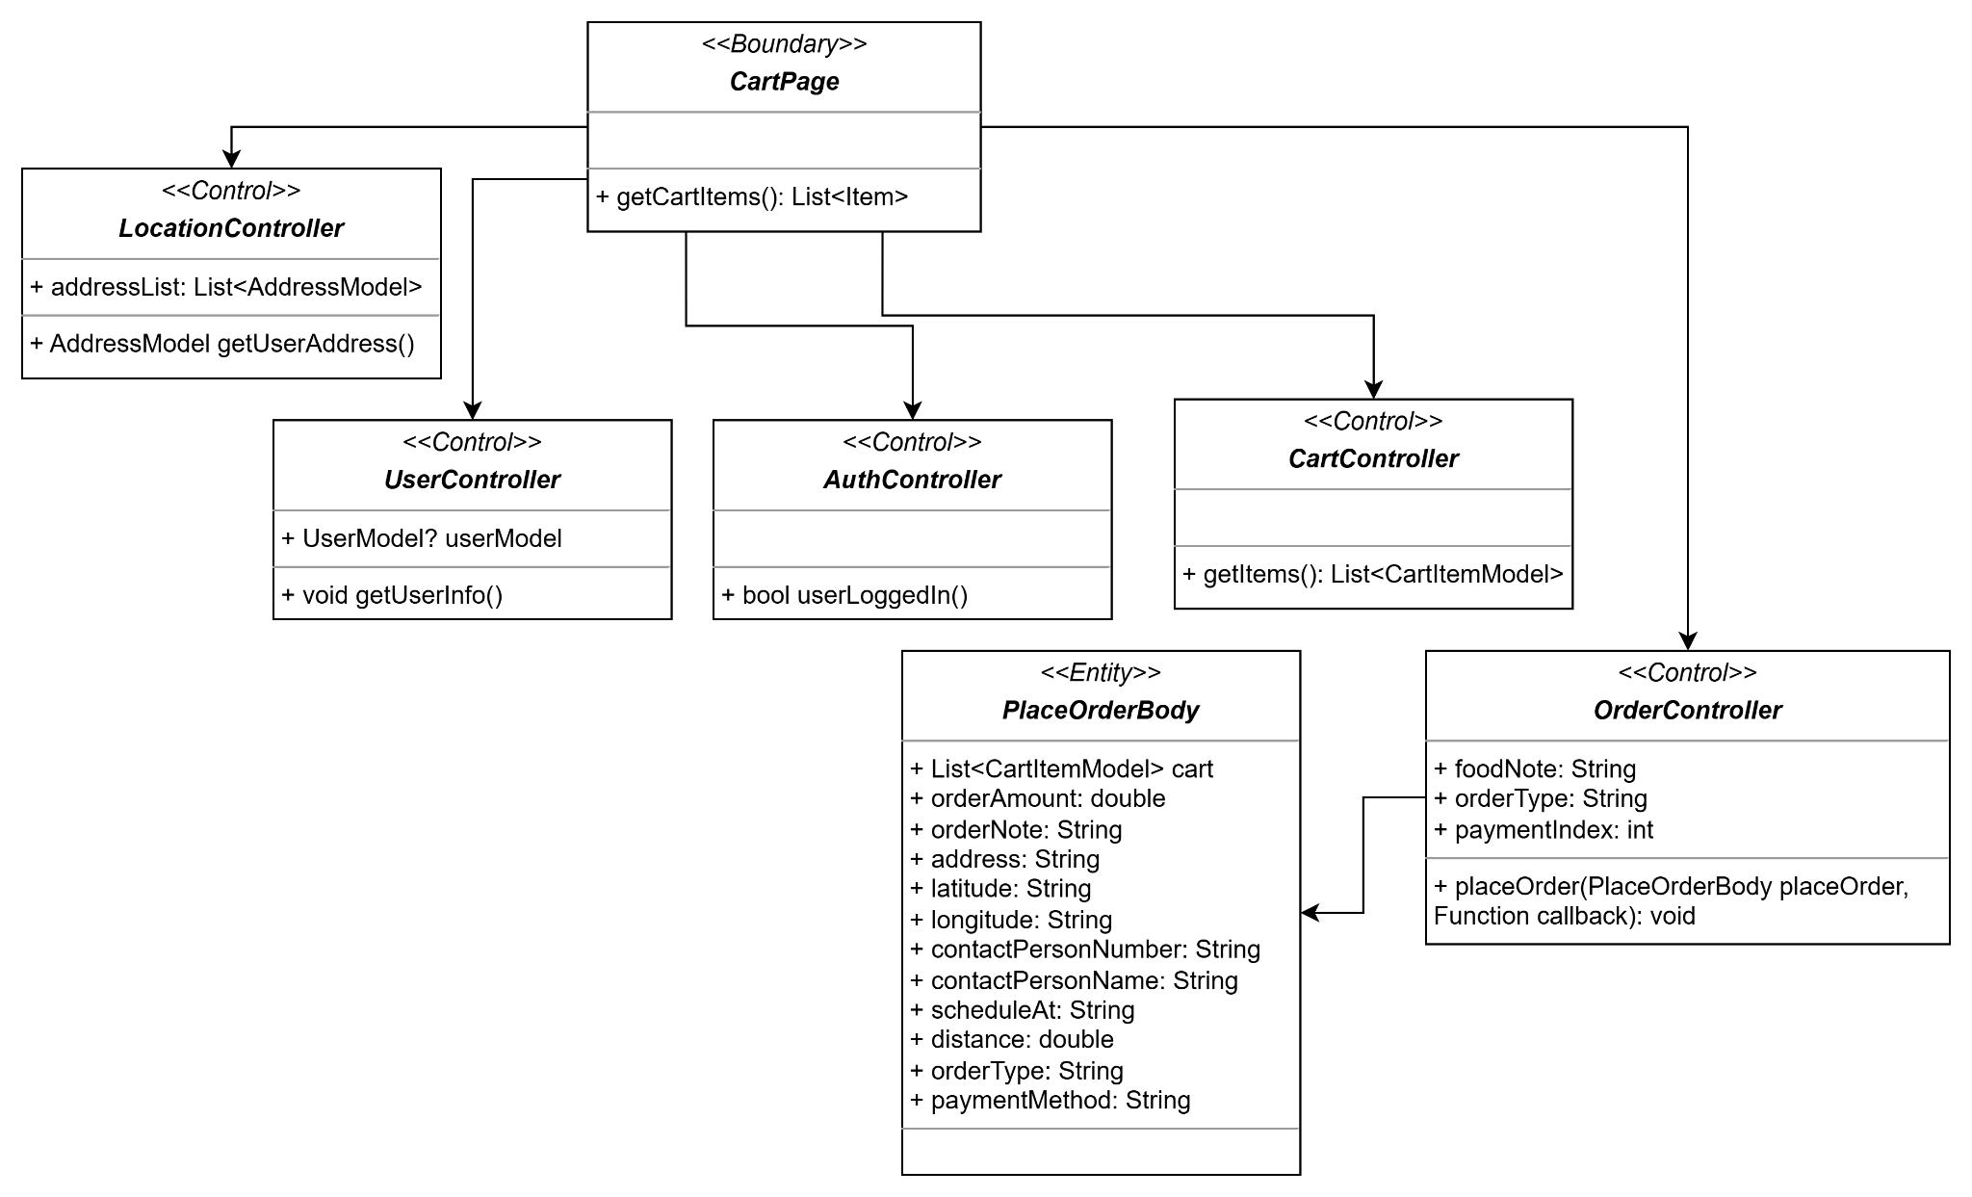

*Hình 52. Biểu đồ lớp Thanh toán*

#### 

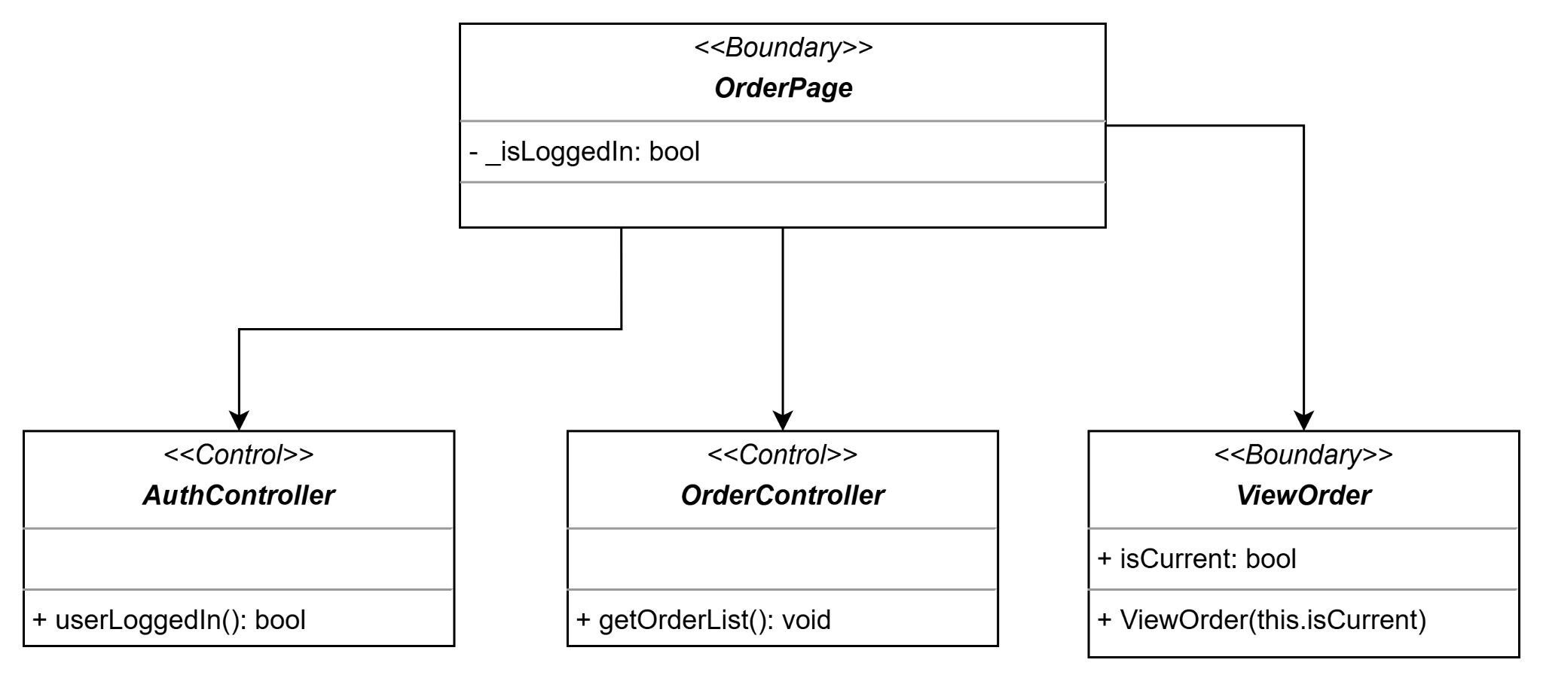

*Hình 53. Biểu đồ lớp Lịch sử đơn hàng*

### 3.1.2. Xác định các hệ thống con và giao diện (Identify subsystems and interfaces)

* Giao diện người dùng (UI): Giao diện web, bao gồm các trang tìm kiếm, chi tiết sản phẩm, thanh toán.
* Máy chủ xử lý (Backend): Đảm nhận xử lý yêu cầu, quản lý cơ sở dữ liệu, xử lý thanh toán.
* Hệ thống thanh toán (Payment System): Xử lý các giao dịch thanh toán từ khách hàng, liên kết với các cổng thanh toán như thẻ tín dụng, ví điện tử và ngân hàng.

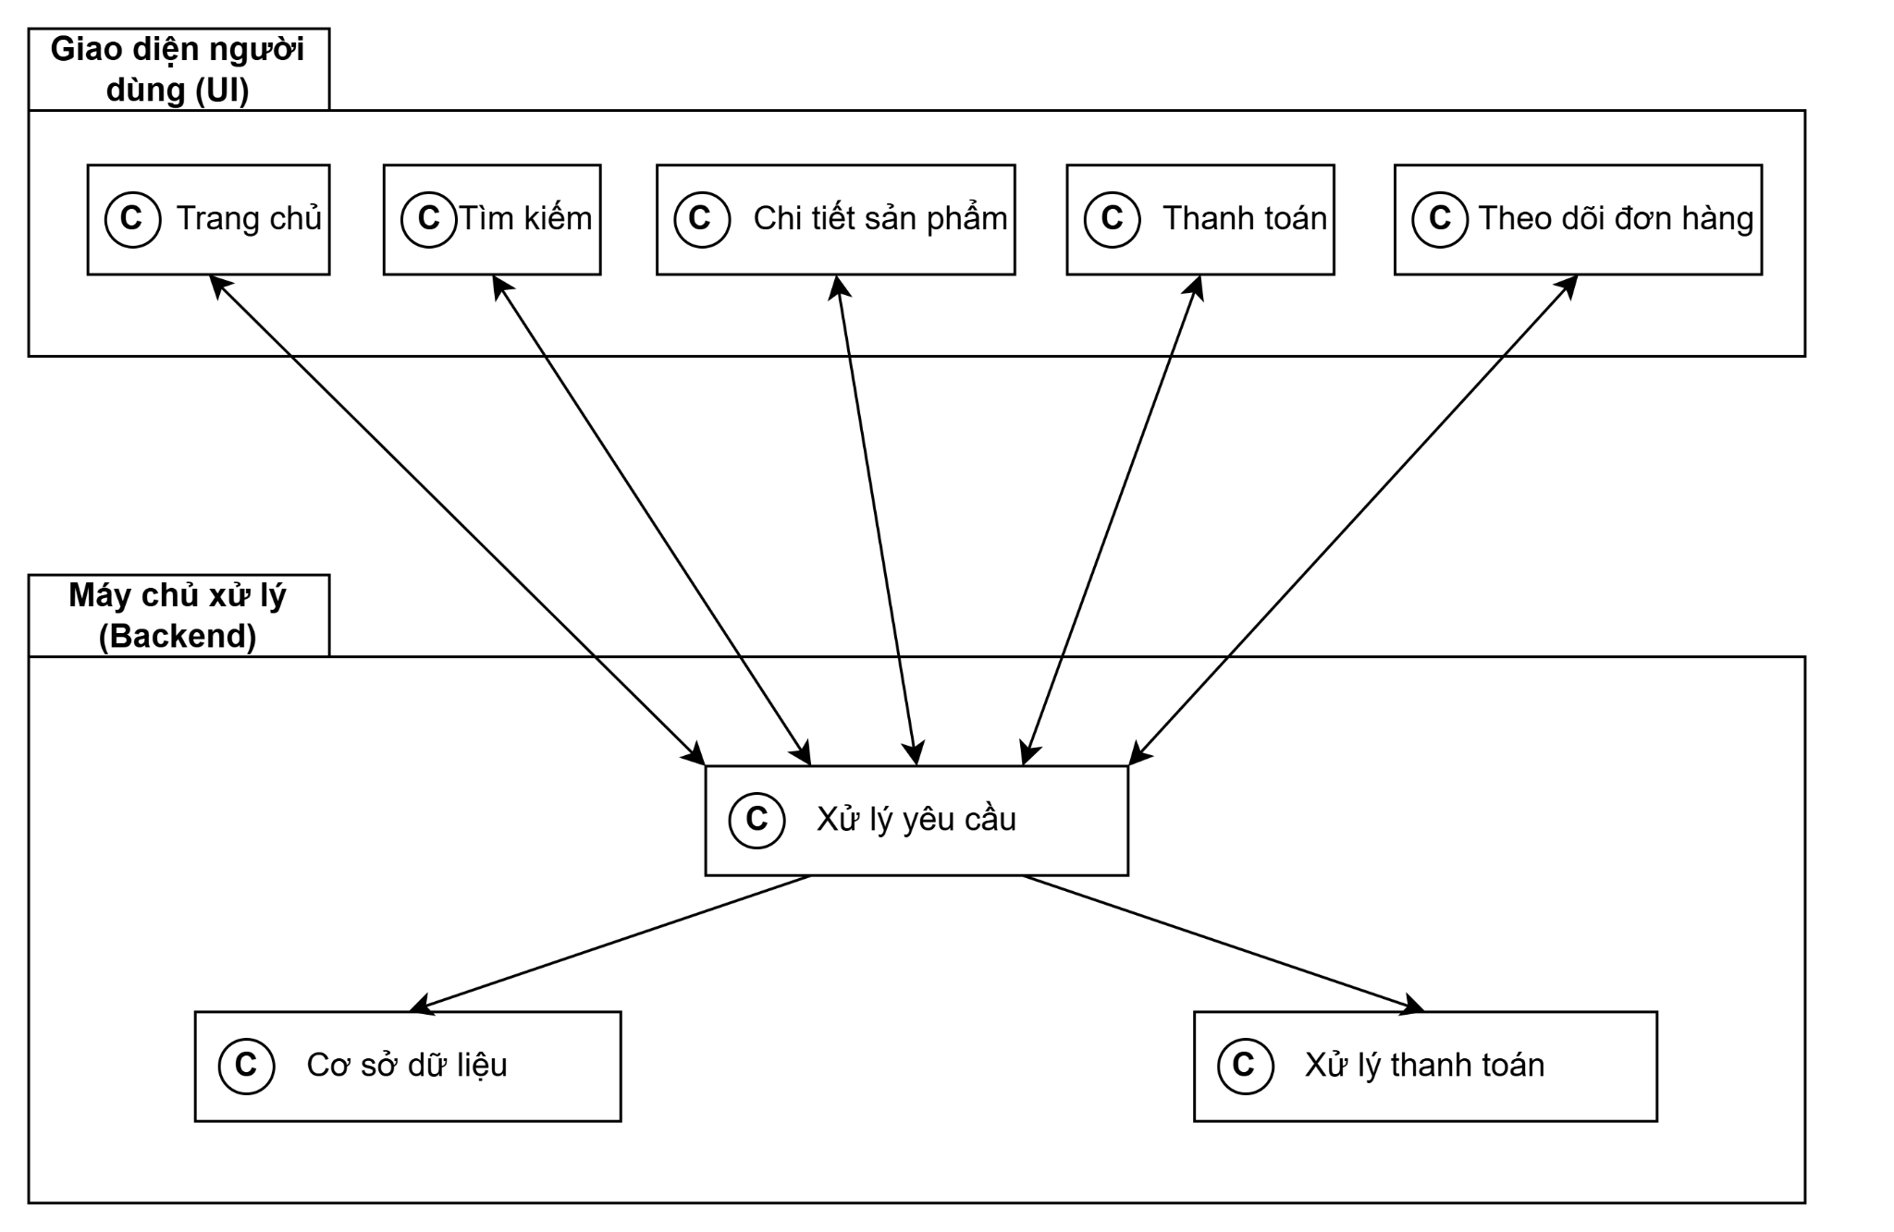

Hình 54. Hệ thống con

### 3.1.3. Xác định các gói (Identify packages)

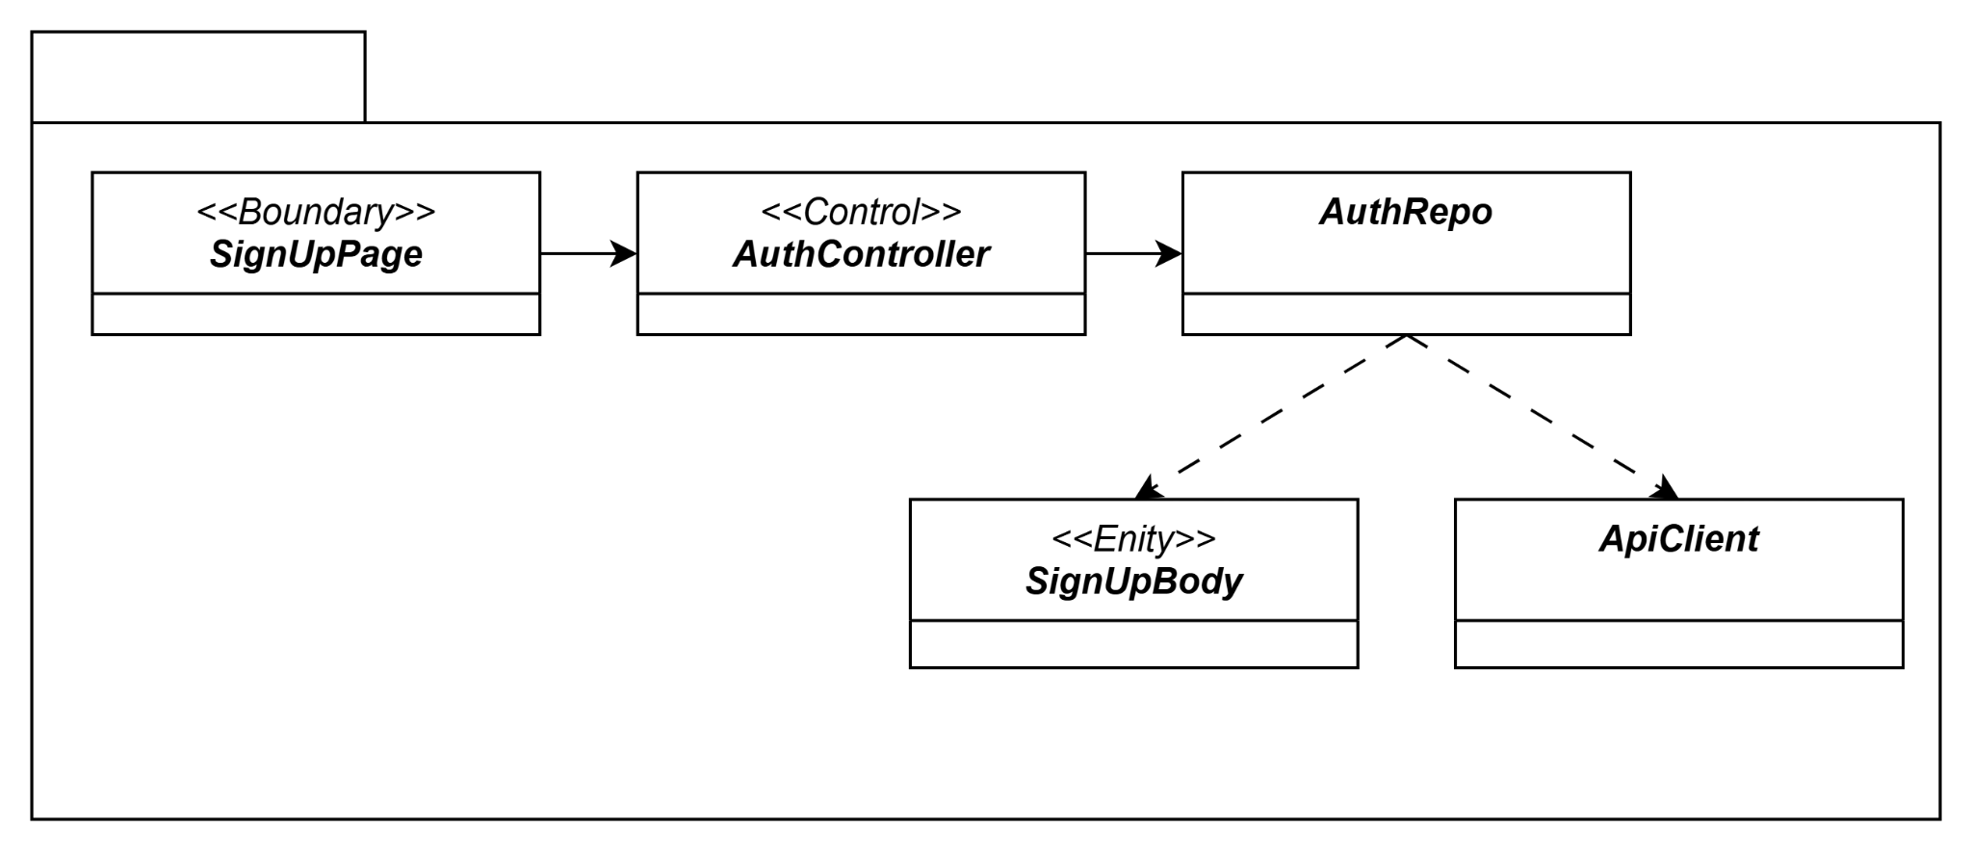

Hình 55. Gói quản lý thông tin Đăng ký tài khoản

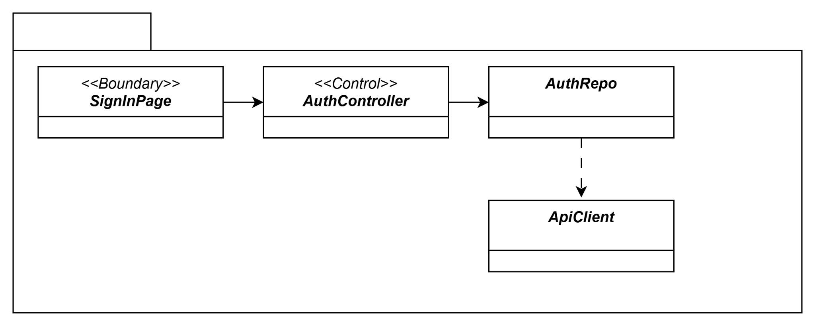

*Hình 56. Gói quản lý thông tin Đăng nhập tài khoản*

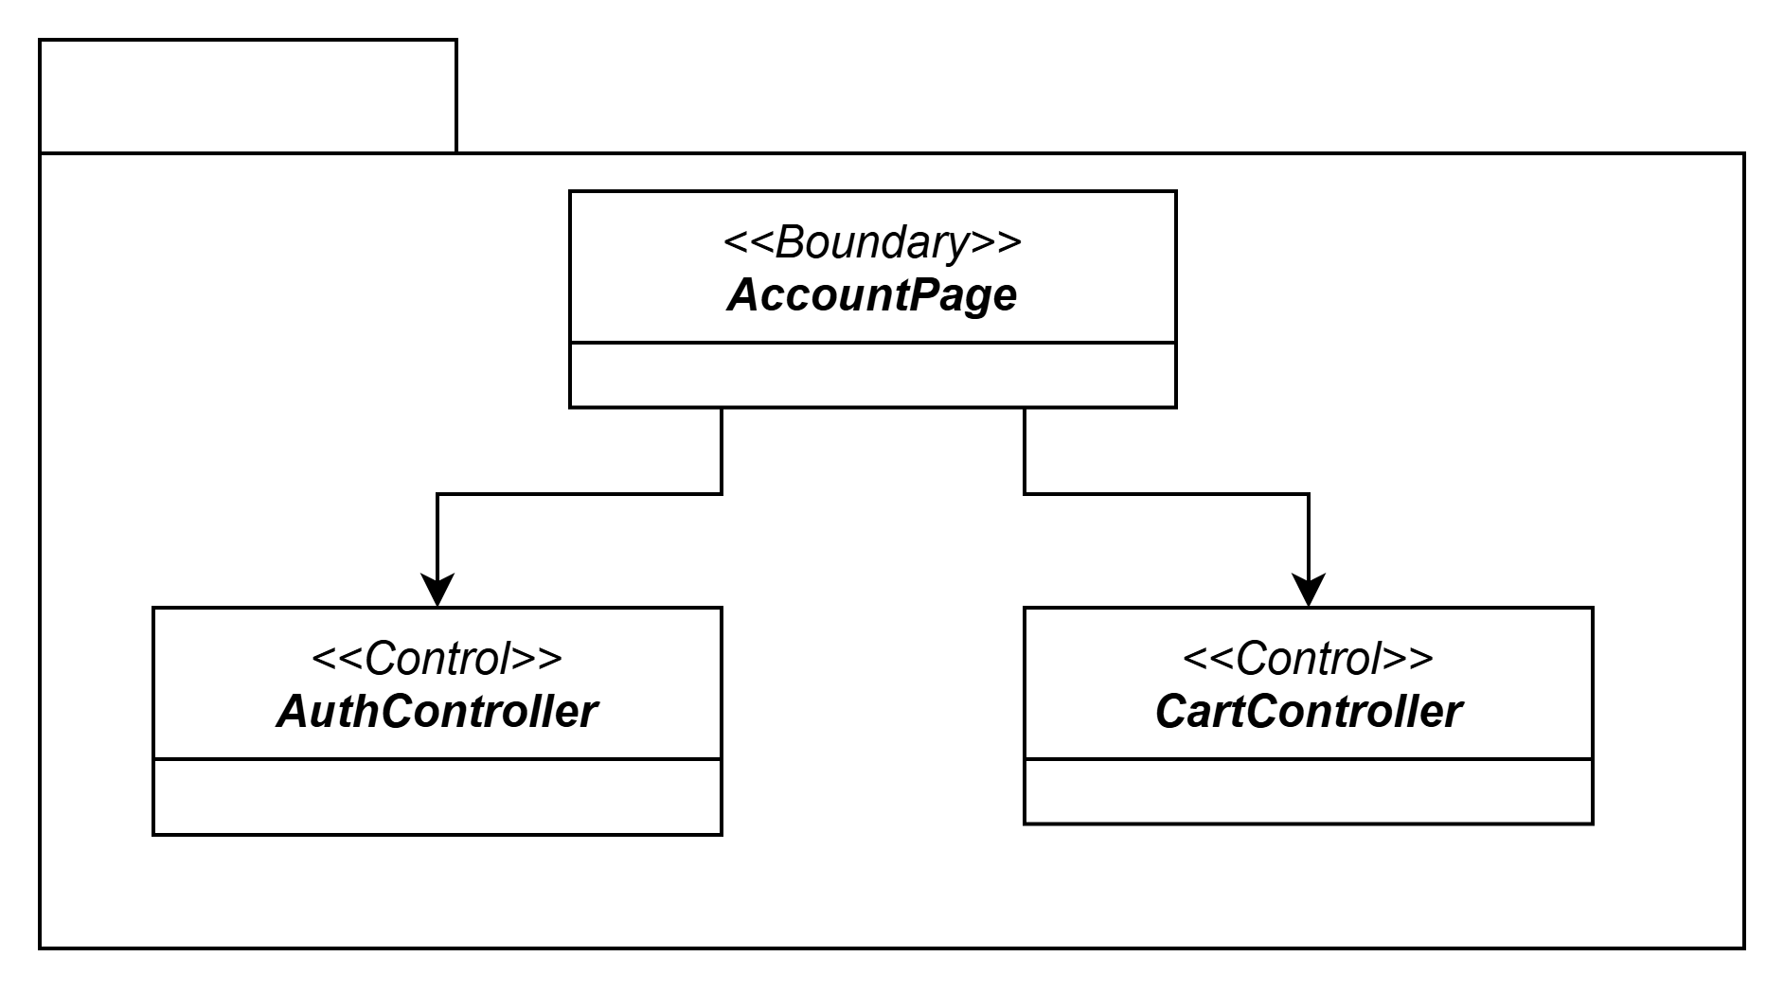

*Hình 57. Gói quản lý thông tin Đăng xuất*

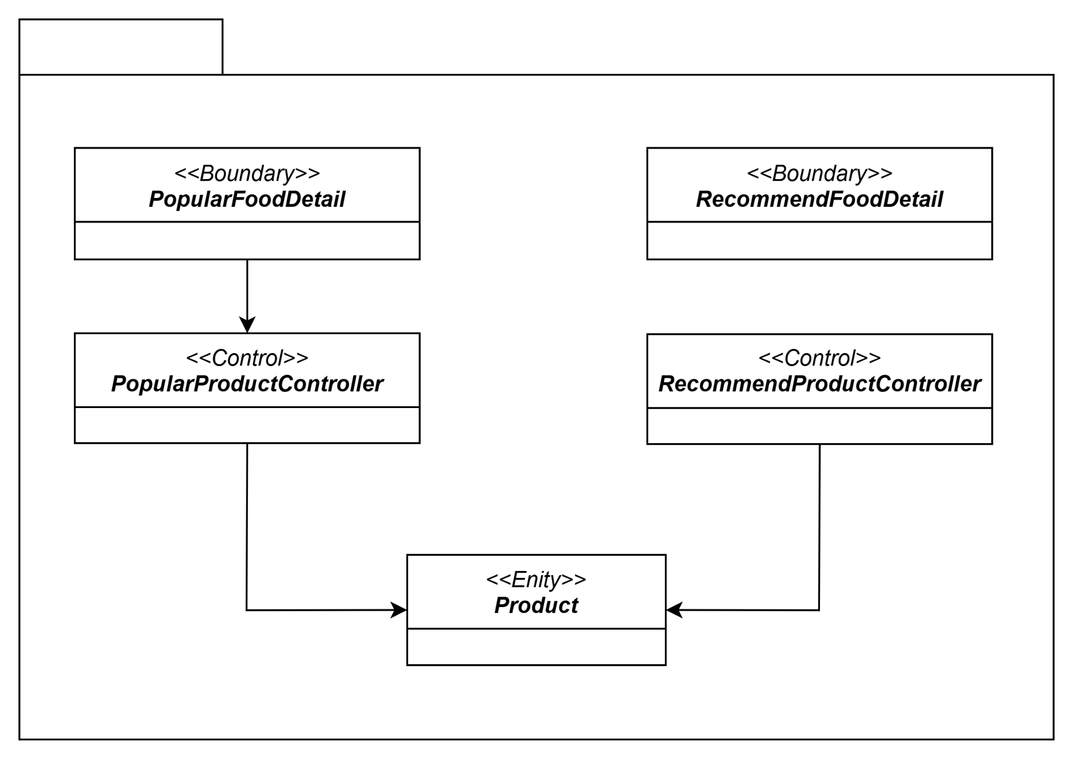

*Hình 58. Gói quản lý Thông tin món ăn*

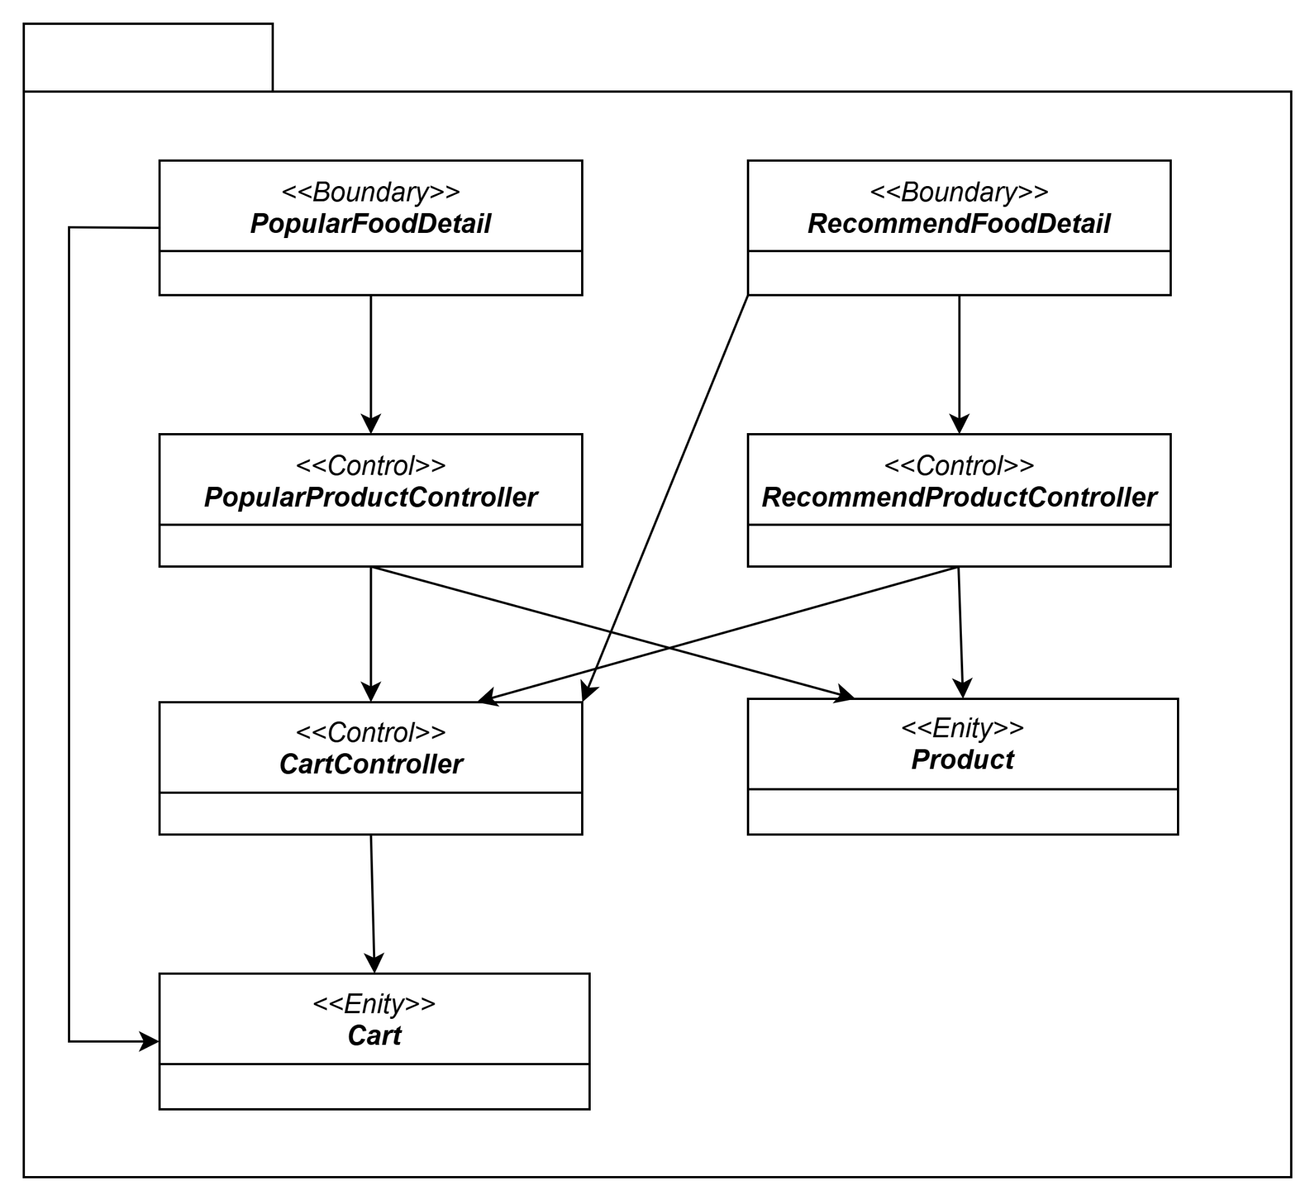

*Hình 59. Gói quản lý thông tin Thêm vào giỏ hàng*

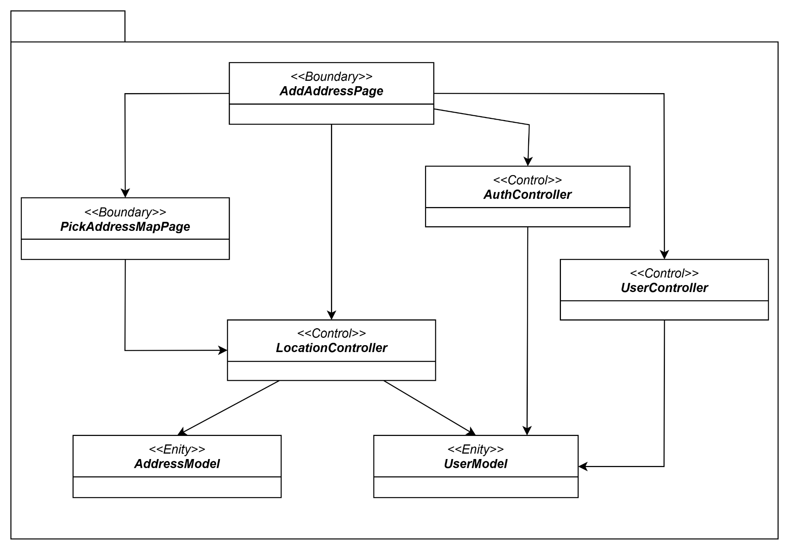

*Hình 60. Gói quản lý thông tin Chọn địa chỉ*

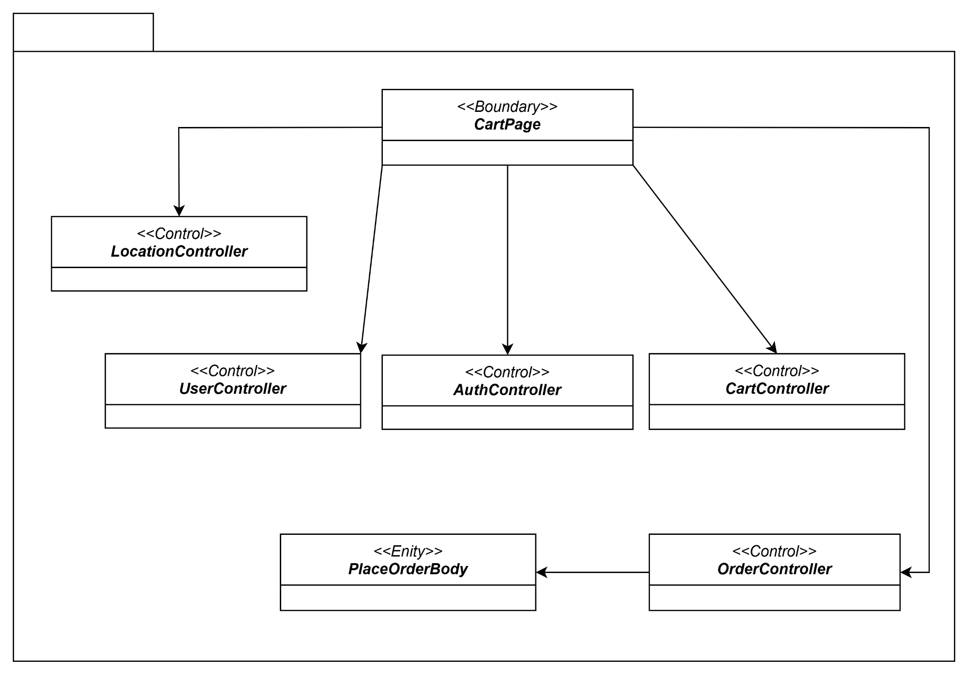

*Hình 61. Gói quản lý thông tin Thanh toán*

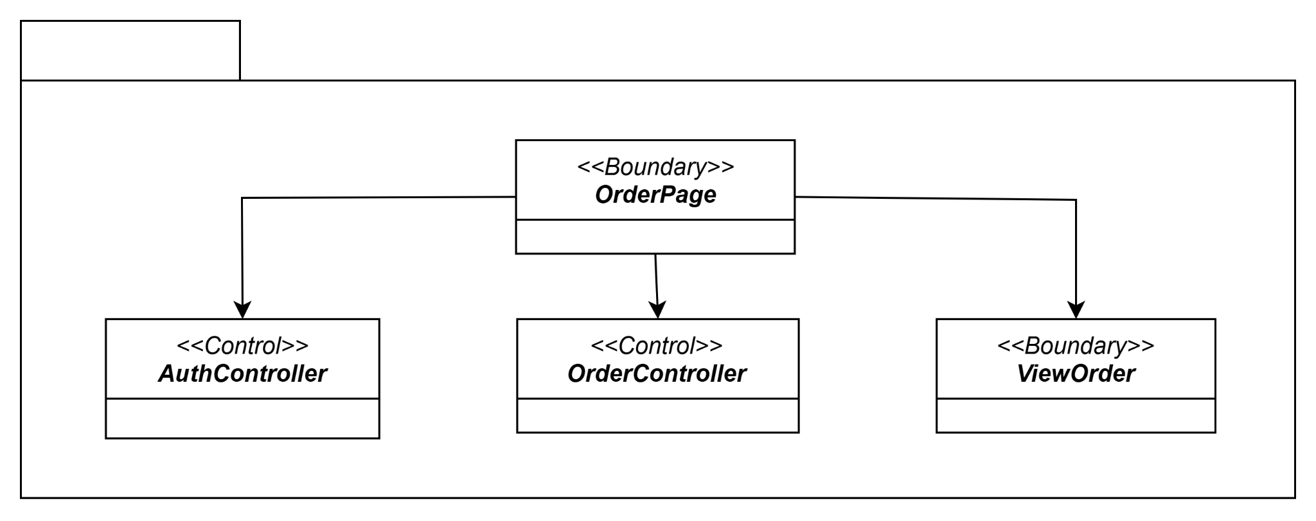

*Hình 62. Gói quản lý thông tin Lịch sử đơn hàng*

## 3.2. Thiết kế trường hợp sử dụng (Use-case design)

### 3.2.1. Thiết kế các biểu đồ tuần tự (Design sequence diagrams)



*Sơ đồ tuần tự của chức năng Đăng nhập*



*Sơ đồ tuần tự của chức năng Đăng ký*



*Sơ đồ tuần tự của chức năng Đăng xuất*



*Sơ đồ tuần tự của chức năng Xem thông tin đồ ăn*



*Sơ đồ tuần tự của chức năng Thêm món ăn vào giỏ hàng*



*Sơ đồ tuần tự của chức năng Thêm địa chỉ*



*Sơ đồ tuần tự của chức năng Giỏ hàng*



*Sơ đồ tuần tự của chức năng Tra cứu lịch sử đơn hàng*



*Sơ đồ tuần tự của chức năng Quản trị viên Quản lý thông tin món ăn*



*Sơ đồ tuần tự của chức năng Quản trị viên Quản lý thông tin khách hàng*



*Sơ đồ tuần tự của chức năng Quản trị viên Quản lý thực đơn*



*Sơ đồ tuần tự của chức năng Quản trị viên Quản lý đơn hàng*

### 3.2.2. Thiết kế biểu đồ lớp (Class diagrams)

*Nhóm các lớp liên quan đến Đăng ký tài khoản*



*Nhóm các lớp liên quan đến Đăng nhập tài khoản*



*Nhóm các lớp liên quan đến Đăng xuất tài khoản*



*Nhóm các lớp liên quan đến Thông tin món ăn*



*Nhóm các lớp liên quan đến Thêm vào giỏ hàng*



*Nhóm các lớp liên quan đến Thêm địa chỉ*



*Nhóm các lớp liên quan đến Thanh toán*



*Nhóm các lớp liên quan đến Lịch sử đơn hàng*



## 3.3. Thiết kế cơ sở dữ liệu (Database design)

### 3.3.1. Lược đồ cơ sở dữ liệu

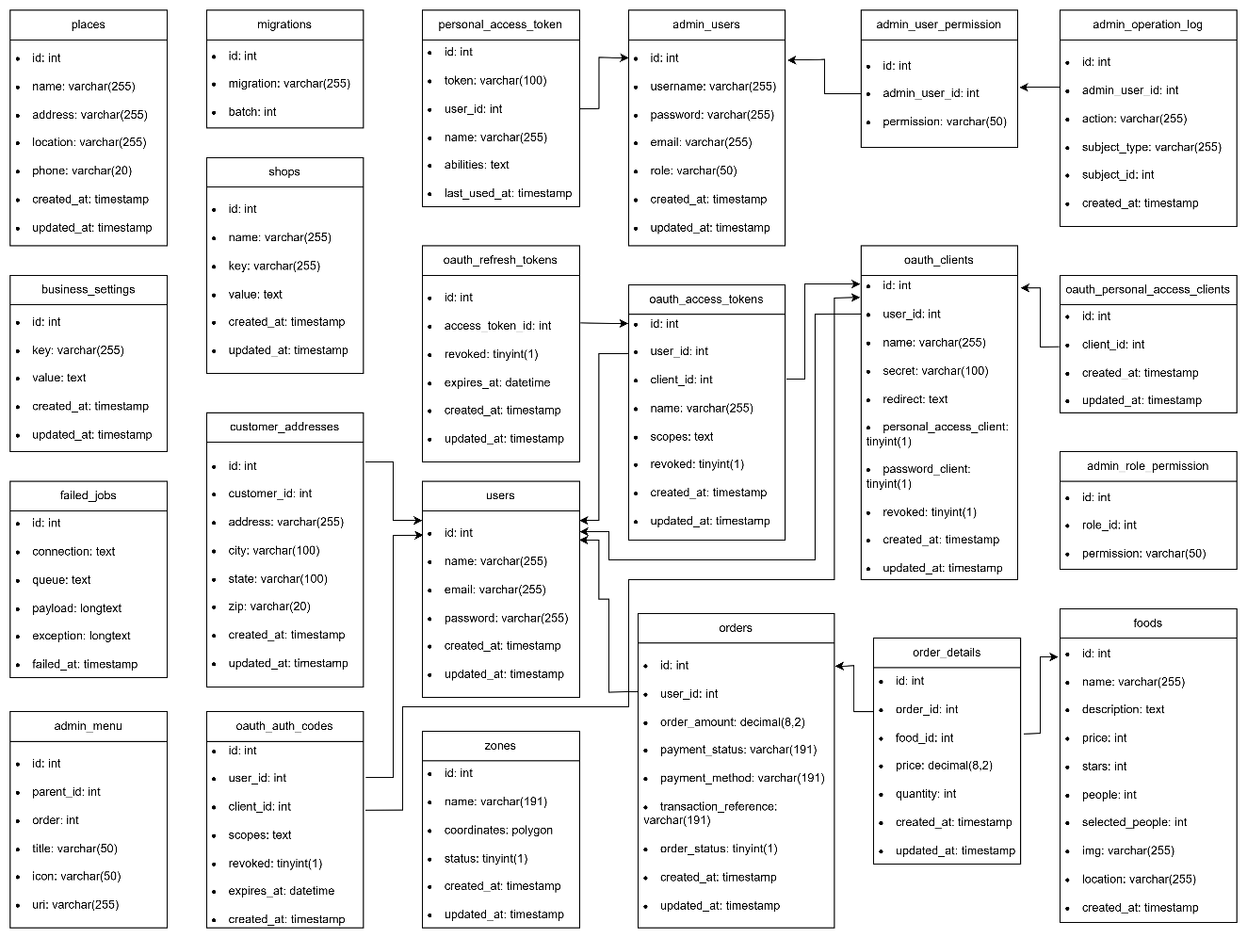

Hình 63. Lược đồ cơ sở dữ liệu

### 3.3.2. Chi tiết các bảng

*- Bảng places*: Lưu trữ thông tin về các địa điểm.

* id: Khóa chính, định danh duy nhất.
* name: Tên địa điểm.
* address: Địa chỉ cụ thể.
* location: Tọa độ địa lý hoặc mô tả vị trí.
* phone: Số điện thoại liên hệ.

*- Bảng migrations*: Lưu trữ thông tin về các thay đổi cấu trúc của cơ sở dữ liệu.

* id: Khóa chính, định danh duy nhất.
* migration: Tên của migration.
* batch: Số hiệu batch để xác định thứ tự của migration.

*- Bảng personal_access_token*: Lưu trữ các token truy cập cá nhân.

* id: Khóa chính, định danh duy nhất.
* token: Mã token để xác thực truy cập.
* user_id: Khóa ngoại liên kết với người dùng.
* expires_at: Thời gian hết hạn của token.

*- Bảng admin_users*: Lưu trữ thông tin về người dùng quản trị.

* id: Khóa chính, định danh duy nhất.
* username: Tên đăng nhập của quản trị viên.
* password: Mật khẩu của quản trị viên.
* email: Địa chỉ email của quản trị viên.
* created_at: Thời gian tạo tài khoản.
* updated_at: Thời gian cập nhật thông tin.

*- Bảng admin_user_permission*: Lưu trữ quyền truy cập của từng người dùng quản trị.

* id: Khóa chính, định danh duy nhất.
* user_id: Khóa ngoại liên kết với admin_users.
* permission_id: Mã định danh quyền truy cập cụ thể.

*- Bảng admin_operation_log*: Ghi lại lịch sử hoạt động của các quản trị viên.

* id: Khóa chính, định danh duy nhất.
* user_id: Khóa ngoại liên kết với admin_users.
* operation: Mô tả hành động thực hiện.
* created_at: Thời gian thực hiện hành động.

*- Bảng shops*: Chứa thông tin về các cửa hàng.

* id: Khóa chính, định danh duy nhất.
* name: Tên của cửa hàng.
* address: Địa chỉ của cửa hàng.
* phone: Số điện thoại của cửa hàng.
* owner_id: Khóa ngoại liên kết với người chủ của cửa hàng.

*- Bảng oauth_refresh_tokens*: Lưu trữ các refresh token dùng để làm mới token truy cập.

* id: Khóa chính, định danh duy nhất.
* access_token_id: Khóa ngoại liên kết với oauth_access_tokens.
* expires_at: Thời gian hết hạn của refresh token.

*- Bảng oauth_access_tokens*: Chứa các token truy cập OAuth cho các phiên xác thực.

* id: Khóa chính, định danh duy nhất.
* user_id: Khóa ngoại liên kết với người dùng.
* client_id: ID của client ứng dụng.
* expires_at: Thời gian hết hạn của token.

*- Bảng oauth_clients*: Lưu thông tin về các client ứng dụng trong hệ thống OAuth.

* id: Khóa chính, định danh duy nhất.
* name: Tên của client ứng dụng.
* redirect: URL chuyển hướng sau khi xác thực.
* secret: Mã bí mật của client.

*- Bảng oauth_personal_access_clients*: Chứa thông tin về các client sử dụng quyền truy cập cá nhân.

* id: Khóa chính, định danh duy nhất.
* client_id: Khóa ngoại liên kết với oauth_clients.

*- Bảng business_settings*: Lưu các cấu hình cài đặt của doanh nghiệp.

* id: Khóa chính, định danh duy nhất.
* key: Tên cấu hình.
* value: Giá trị cấu hình.

*- Bảng customer_addresses*: Lưu trữ địa chỉ của khách hàng.

* id: Khóa chính, định danh duy nhất.
* user_id: Khóa ngoại liên kết với users.
* address: Địa chỉ của khách hàng.
* city: Thành phố.
* postal_code: Mã bưu chính.

*- Bảng failed_jobs*: Ghi lại các công việc không thành công trong hệ thống.

* id: Khóa chính, định danh duy nhất.
* connection: Kết nối được sử dụng.
* queue: Tên hàng đợi của công việc.
* payload: Dữ liệu của công việc.
* failed_at: Thời gian công việc thất bại.

*- Bảng users*: Chứa thông tin của người dùng.

* id: Khóa chính, định danh duy nhất.
* name: Tên người dùng.
* email: Địa chỉ email của người dùng.
* password: Mật khẩu.
* created_at: Thời gian tạo tài khoản.
* updated_at: Thời gian cập nhật thông tin.

*- Bảng orders*: Lưu thông tin về các đơn hàng.

* id: Khóa chính, định danh duy nhất.
* user_id: Khóa ngoại liên kết với người dùng.
* total_price: Tổng giá trị đơn hàng.
* status: Trạng thái đơn hàng.
* created_at: Thời gian tạo đơn hàng.

*- Bảng order_details*: Lưu chi tiết của từng đơn hàng.

* id: Khóa chính, định danh duy nhất.
* order_id: Khóa ngoại liên kết với orders.
* food_id: Khóa ngoại liên kết với foods.
* quantity: Số lượng sản phẩm.
* price: Giá của sản phẩm trong đơn hàng.

*- Bảng foods*: Chứa thông tin về các món ăn hoặc sản phẩm.

* id: Khóa chính, định danh duy nhất.
* name: Tên món ăn hoặc sản phẩm.
* description: Mô tả món ăn.
* price: Giá của món ăn.
* category_id: Khóa ngoại liên kết với danh mục món ăn.

*- Bảng admin_role_permission*: Lưu trữ các vai trò và quyền hạn của admin.

* id: Khóa chính, định danh duy nhất.
* role_id: ID của vai trò quản trị.
* permission_id: ID của quyền hạn tương ứng.

*- Bảng admin_menu*: Lưu thông tin về các menu trong giao diện quản trị.

* id: Khóa chính, định danh duy nhất.
* name: Tên của menu.
* url: Đường dẫn của menu.
* icon: Biểu tượng đại diện cho menu.

*- Bảng oauth_auth_codes*: Lưu các mã xác thực OAuth.

* id: Khóa chính, định danh duy nhất.
* user_id: Khóa ngoại liên kết với người dùng.
* client_id: ID của client.
* expires_at: Thời gian hết hạn của mã xác thực.

*- Bảng zones*: Chứa thông tin về các khu vực dịch vụ.

* id: Khóa chính, định danh duy nhất.
* name: Tên khu vực.
* description: Mô tả khu vực.
* coordinates: Tọa độ địa lý hoặc vùng địa lý.

# Phần 4. Cài đặt

## 4.1. Lựa chọn công nghệ

Dự án này sử dụng các công nghệ chính sau:

### 4.1.1. Frontend

* *Flutter*: Xây dựng ứng dụng di động với giao diện người dùng động và khả năng phát triển đa nền tảng.
* *HTML, CSS, JavaScript*: Định dạng và thiết kế giao diện cho ứng dụng web, tạo nên trải nghiệm người dùng thân thiện và trực quan.

### 4.1.2. Backend

* *PHP*: Quản lý logic backend, xử lý các yêu cầu từ frontend, và tương tác với cơ sở dữ liệu.
* *XAMPP*: Cung cấp môi trường phát triển tích hợp cho PHP và MySQL, giúp dễ dàng triển khai và kiểm thử ứng dụng trên máy tính cá nhân.

### 4.1.3. Database

* *MySQL*: Cơ sở dữ liệu quan hệ để lưu trữ dữ liệu người dùng, sản phẩm, đơn hàng và giỏ hàng, đảm bảo tính toàn vẹn và nhất quán của dữ liệu.

### 4.1.4. Tính năng bổ sung

* *JWT (JSON Web Token)*: Cung cấp xác thực và bảo mật cho phiên làm việc của người dùng, đảm bảo rằng chỉ người dùng đã xác thực mới có quyền truy cập vào các chức năng nhất định.

### 4.1.5. Environment Configuration

* *dotenv*: Quản lý biến môi trường trong file .env, bảo mật thông tin nhạy cảm như thông tin đăng nhập cơ sở dữ liệu và khóa bảo mật.

### 4.1.6. Proxy

* *Proxy Server*: Cấu hình proxy để chuyển tiếp các yêu cầu API từ frontend đến backend, giúp việc phát triển và kiểm thử trở nên thuận tiện hơn.

Những công nghệ này giúp xây dựng hệ thống quản lý bán hàng đồ ăn mạnh mẽ, dễ bảo trì và mở rộng, đồng thời đảm bảo trải nghiệm người dùng mượt mà và an toàn.

## 4.2. Cấu trúc mã nguồn

Github: <https://github.com/Pham-The-Huy/PTTKPM.git>

### 4.2.1. Website

|  |  |
| --- | --- |
| Hình 64. Cấu trúc mã nguồn Website | *- app*: Chứa các file PHP chính của ứng dụng, như các controller, model, view.  *- bootstrap*: Chứa các file khởi tạo và cấu hình cho ứng dụng.  *- config*: Chứa các file cấu hình cho các thành phần của ứng dụng như cơ sở dữ liệu, dịch vụ.  *- database*: Chứa các file liên quan đến cơ sở dữ liệu, như migrations, seeders.  *- node_modules*: Chứa các package Node.js được sử dụng trong ứng dụng.  *- public*: Chứa các file được truy cập công khai, như file CSS, JavaScript, ảnh.  *- resources*: Chứa các file liên quan đến giao diện người dùng, như views, lang.  *- routes*: Chứa các định nghĩa về các route (đường dẫn) của ứng dụng.  *- storage*: Chứa các file tạm thời và cache của ứng dụng.  *- tests*: Chứa các file kiểm thử tự động cho ứng dụng.  *- vendor*: Chứa các package của bên thứ ba được sử dụng trong ứng dụng.  *- artisan*: Đây là một công cụ dòng lệnh của Laravel, cho phép bạn thực hiện các tác vụ quản lý và phát triển ứng dụng như tạo migration, seeder, controller, model, etc.  *- composer.json*: File cấu hình cho Composer, công cụ quản lý các package và thư viện PHP sử dụng trong ứng dụng. Nó liệt kê các package cần thiết và các yêu cầu về phiên bản.  *- composer.lock*: File này được tạo ra bởi Composer và chứa chính xác các phiên bản package đang được sử dụng trong ứng dụng. Nó giúp đảm bảo rằng các nhà phát triển khác sẽ cài đặt chính xác cùng một phiên bản.  *- package.json*: File cấu hình cho NPM (Node Package Manager), dùng để quản lý các package JavaScript và Node.js sử dụng trong ứng dụng.  *- package-lock.json*: File này được tạo ra bởi NPM và chứa chính xác các phiên bản package JavaScript đang được sử dụng. Nó giúp đảm bảo rằng các nhà phát triển khác sẽ cài đặt chính xác cùng một phiên bản.  *- webpack.mix.js*: File cấu hình cho Webpack, một công cụ biên dịch và đóng gói các tài nguyên JavaScript và CSS.  *- phpunit.xml*: File cấu hình cho PHPUnit, công cụ kiểm thử tự động trong Laravel.  *- README.md*: File này chứa thông tin hướng dẫn về cách cài đặt, sử dụng và phát triển ứng dụng.  *- server.php*: File này cho phép chạy ứng dụng Laravel thông qua một máy chủ web như Apache hoặc Nginx.  *- shopping.sql:* Đây có thể là một file SQL chứa dữ liệu mẫu hoặc cấu trúc cơ sở dữ liệu cho ứng dụng.  *- gitattributes:* File này cấu hình các thuộc tính Git cho các tệp tin trong dự án.  *- user.ini:* Đây có thể là một file cấu hình cho PHP, chẳng hạn như cài đặt các giới hạn về bộ nhớ, thời gian chạy, v.v. |

### 4.2.2. Mobile App

|  |  |
| --- | --- |
| Hình 65. Cấu trúc mã nguồn Mobile App | - .dart_tool: Thư viện công cụ và tài nguyên cho Flutter và Dart.  - .idea: Cài đặt dự án cho IntelliJ IDEA/Android Studio.  - .vscode: Cài đặt cấu hình cho Visual Studio Code.  - android: Mã nguồn và tài nguyên cho Android.  - assets: Tài nguyên như hình ảnh, âm thanh cho ứng dụng.  - build: Tệp tạm thời tạo ra sau khi build.  - ios: Mã nguồn và tài nguyên cho iOS.  - lib: Mã nguồn chính của ứng dụng Flutter.  - linux: Mã nguồn và tài nguyên cho Linux.  - macos: Mã nguồn và tài nguyên cho macOS.  - test: Thư mục chứa các tệp kiểm thử.  - web: Mã nguồn và tài nguyên cho nền tảng Web.  - windows: Mã nguồn và tài nguyên cho Windows.  - .flutter-plugins / .flutter-plugins-dependencies: Thông tin về các plugin Flutter.  - .gitignore: Danh sách tệp/thư mục cần loại bỏ khỏi Git.  - .metadata: Thông tin môi trường và phiên bản Flutter.  - analysis_options.yaml: Quy tắc mã hóa cho linter Dart.  - pubspec.lock: Phiên bản cụ thể của các thư viện phụ thuộc.  - pubspec.yaml: Cấu hình chính của dự án Flutter.  - README.md: Thông tin giới thiệu và hướng dẫn sử dụng dự án. |

# Phần 5. Kết luận

Ứng dụng đặt đồ ăn online mang lại nhiều lợi ích đáng kể cho doanh nghiệp. Đầu tiên, việc quản lý thông tin trở nên hiệu quả hơn khi thay thế sổ sách cồng kềnh bằng cách tự động hóa việc quản lý thông tin đơn hàng, người dùng và nhà hàng. Điều này giúp theo dõi tình trạng đơn hàng, lịch sử đặt hàng và thanh toán một cách dễ dàng và chính xác. Cập nhật thông tin về món ăn và nhà hàng cũng trở nên nhanh chóng và kịp thời.

Thứ hai, quy trình bán hàng được đơn giản hóa khi tiếp nhận đơn hàng trực tuyến và tự động hóa quy trình thanh toán. Điều này giúp xử lý đơn hàng nhanh chóng và giảm thiểu sai sót, từ đó nâng cao hiệu quả hoạt động, tiết kiệm thời gian và chi phí.

Thứ ba, trải nghiệm của người dùng được tăng cường thông qua việc đặt món dễ dàng mọi lúc mọi nơi qua ứng dụng, cùng với việc thanh toán an toàn và tiện lợi qua nhiều hình thức thanh toán đa dạng. người dùng cũng có thể theo dõi tình trạng đơn hàng trực tiếp và nhận thông báo về chương trình khuyến mãi, ưu đãi.

Cuối cùng, ứng dụng đặt đồ ăn online mở ra cơ hội mở rộng thị trường thông qua việc tiếp cận người dùng tiềm năng qua kênh online. Đồng thời, nó cũng giúp quảng bá thương hiệu hiệu quả và tăng độ nhận diện, từ đó nâng cao khả năng cạnh tranh trong thị trường. Tóm lại, ứng dụng này không chỉ giúp doanh nghiệp quản lý hiệu quả mà còn tăng doanh thu và nâng cao trải nghiệm của người dùng.

## 5.1. Kết quả đạt được

Ứng dụng đặt đồ ăn online đã mở ra một trải nghiệm mới mẻ cho cả người dùng và doanh nghiệp. Với giao diện đơn giản, trực quan và thân thiện với người dùng, việc đặt hàng trở nên dễ dàng và nhanh chóng. Người dùng có thể quản lý tài khoản và lịch sử đặt hàng một cách thuận tiện.

Tính năng theo dõi tình hình kinh doanh qua thống kê và biểu đồ trực quan giúp nâng cao hiệu quả bán hàng. Việc cập nhật thông tin về món ăn và nhà hàng cũng được thực hiện một cách nhanh chóng. Đặc biệt, việc xử lý đơn hàng được thực hiện hiệu quả, giúp tiết kiệm thời gian.

Người dùng được tận hưởng trải nghiệm đa dạng khi có thể tìm kiếm món ăn theo sở thích và nhu cầu, cũng như so sánh giá cả và đánh giá của người dùng khác một cách dễ dàng. Thêm vào đó, việc lưu trữ thông tin đơn hàng và lịch sử đặt hàng giúp người dùng dễ dàng theo dõi và quản lý.

Nhận thông báo về các chương trình khuyến mãi và ưu đãi cũng là một điểm đáng chú ý khác của ứng dụng này. Tất cả những lợi ích này không chỉ mang lại sự thuận tiện cho người dùng mà còn giúp doanh nghiệp tiếp cận người dùng tiềm năng qua kênh online, quảng bá thương hiệu hiệu quả và nâng cao khả năng cạnh tranh trong thị trường. Tóm lại, ứng dụng đặt đồ ăn online là một giải pháp tối ưu giúp doanh nghiệp quản lý hiệu quả, tăng doanh thu và nâng cao trải nghiệm cho người dùng.

## 5.2. Khó khăn, vướng mắc

Tuy vậy, do thời gian không cho phép và gặp một số vấn đề trong khi triển khai, nên hệ thống vẫn chưa hoàn thiện và đầy đủ chức năng như mong muốn...

Cùng với đó là tính an ninh, bảo mật của các hệ thống bán hàng món ăn online có sẵn trên thị trường nên em khó có thể tiếp cận để tìm hiểu một cách dễ dàng.

Do chưa có điều kiện tiếp xúc thực tế nên kiểm thử hệ thống mới chỉ dừng lại ở mức tự bản thân và bạn bè, thầy cô kiểm thử sản phẩm.

## 5.3. Hạn chế

- Chưa hỗ trợ mail thông báo cho người dùng.

- Về đăng ký thông tin vẫn chưa thể xác nhận được email hoặc số điện thoại của người dùng.

## 5.4. Hướng phát triển

- Phát triển chức năng tư vấn đặt đồ ăn thông qua chatbox.

- Xây dựng chức năng xác nhận email hoặc số điện thoại cho khách.

- Xây dựng hệ thống chạy đa nền tảng.

# Tài liệu tham khảo

|  |  |
| --- | --- |
| [1] | Alan Dennis, Systems Analysis and Design_ An Object-Oriented Approach with UML, Hoboken: ShutterStock, 2015. |
| [2] | Kathy Sierra & Bert Bates, Head First Design Patterns -OReilly, New York: Sumary, 2008. |
| [3] | Roger S.FRESSMAN, Bruce R. MAXIM, Software engineering a practitioner’s approach, New York: McGraw-Hill, 2015. |
| [4] | Roger S PRESSMAN, Bruce R. MAXIM, Software engineering a practitioner’s approach, New York, 2024. |
| [5] | K. CNTT, Slide bài giảng môn học Phân tích thiết kế phần mềm, 2024. |
| [6] | Giới thiệu về Flutter  <https://viblo.asia/p/gioi-thieu-ve-flutter-bWrZnNxrZxw> |
| [7] | Giới thiệu ngôn ngữ Dart  <https://viblo.asia/p/gioi-thieu-ve-flutter-bWrZnNxrZxw> |